Noark 5

Norsk arkivstandard

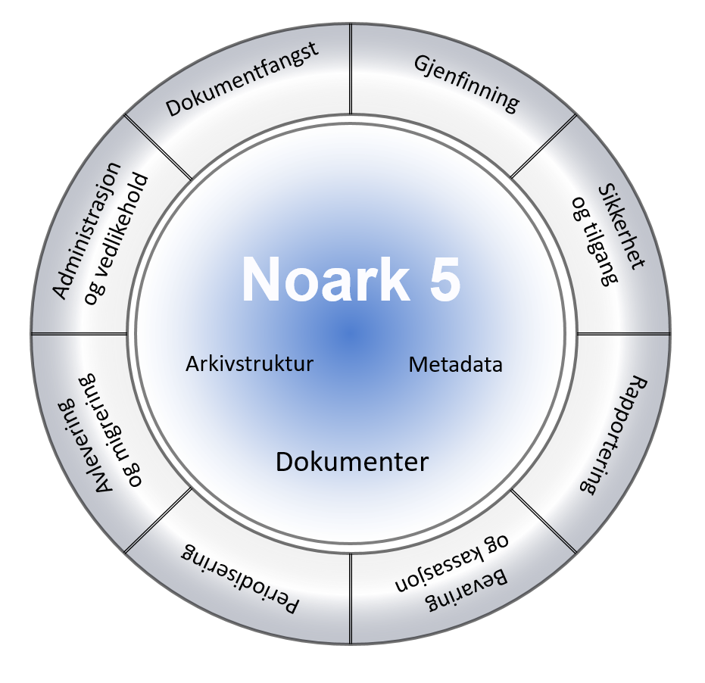

Versjon 5.0

06.12.2018
FORORD TIL VERSJON 5.0
Denne versjonen av Noark 5 medfører den største endringen i standarden siden den ble lansert i 2008. Kapitlene er omstrukturert, store deler av teksten er skrevet om, og flere av kapitlene fra tidligere versjoner er tatt ut. Hovedsakelig er det kapitler i det som før ble kalt «Komplett» som ikke er videreført, da disse kun inneholdt valgfrie krav som aldri var en del av godkjenningen av system, og som for en stor del ikke er blitt vedlikeholdt siden standarden først kom. Dette innebærer at vi også går bort fra begrepene «indre kjerne», «ytre kjerne» og «komplett», og i stedet rendyrker «Noark 5 kjerne» som et konseptuelt begrep, uavhengig av hvordan kravene blir implementert i en løsning eller systemarkitektur.
Endringene er såpass store at standarden fremstår i ny drakt. Det er derfor viktig å presisere at selve standardiseringen, altså det som standardiseres (metadata, datamodell/arkivstruktur, obligatoriske krav) videreføres stort sett uendret. Dette er altså ikke en ny Noark, men en omskrivning av Noark 5.
Formålet med omskrivningen har vært å forenkle standarden, og tydeliggjøre hvordan den er ment å skulle brukes. Noark 5 definerer ikke et system, eller en type system. Standarden kan ikke brukes som kravspesifikasjon, men skal kunne legge til rette for ulike typer løsninger for arkivdanning. Målet er (og har vært) å unngå at standarden resulterer i universalløsninger som brukes på alle typer prosesser.
Oslo, 2018
INNHOLD
1 Innledning 6
1.1 Historikk 6
1.2 Bruksområder for Noark 5 6
1.2.1 Standardens virkeområde - journalføringsplikten 7
1.2.2 Noark og annen arkivpliktig informasjon 8
1.3 Forholdet til internasjonale standarder 9
1.4 Noark 5 brukt i dokumentasjonsforvaltningen 10
1.5 En konseptuell standard 11
1.5.1 Kravtyper i Noark 5 12
1.5.2 Anskaffelse og utvikling av en Noark-løsning 13
2 Noark 5 datamodell 15
2.1 Overordnet datamodell 15
2.2 Metadata 18
2.3 Arkiv og arkivdel 20
2.4 Klassifikasjonssystem og klasse 23
2.5 Mappe 26
2.6 Registrering 29
2.7 Dokumentbeskrivelse og dokumentobjekt 31
2.7.1 Konvertering til arkivformat 33
2.7.2 Sletting av versjoner, varianter og formater 34
2.8 Fellesfunksjonalitet til arkivstrukturen 36
2.8.1 Skjerming 36
2.8.2 Nøkkelord 37
2.8.3 Kryssreferanse 37
2.8.4 Merknad 38
2.8.5 Part 39
2.8.6 Presedens 40
2.9 Administrasjon av kjernen 42
3 Fangst, frys og forvaltning av dokument og metadata 44
3.1 Dokumentfangst 44
3.1.1 Kryptering og elektronisk signatur 45
3.1.2 Tjenestegrensesnitt 46
3.1.3 Masseimport 48
3.2 Krav til frysing av metadata og dokument 49
3.2.1 Oppsplitting og sammenslåing av mapper, flytting av registreringer 53
3.3 Dokumentflyt 54
3.4 Avskrivning og saksoppfølging 55
3.4.1 Restanseliste og forfallsliste 56
4 Sikkerhet og tilgang 59
4.1 Sikkerhet og sikkerhetskonfigurasjon 59
4.2 Administrativ oppbygging 62
4.3 Brukeradministrasjon 63
4.4 Identifisering av brukere 64
4.5 Autorisasjon 65
5 Gjenfinning, innsyn og rapportering 71
5.1 Gjenfinning 71
5.2 Journalrapporter og innsyn 72
5.2.1 Løpende journal 72
5.2.2 Offentlig journal 74
5.2.3 Tilgjengeliggjøring av offentlig journal på Internett 78
5.2.4 Sikring av innsyn og tilgjengelighet 81
6 Funksjoner for periodiske oppgaver 82
6.1 Bevaring og kassasjon 82
6.1.1 Kassasjonsliste 88
6.2 Periodisering (kontrollert tidsskille) 89
6.3 Migrering mellom Noark-løsninger 92
6.4 Avlevering 93
6.4.1 Overordnede krav: Riksarkivarens bestemmelser og OAIS 94
6.4.2 Noark 5 avleveringspakke 96
6.4.3 XML-skjemaer 98
6.4.4 Dokumentasjon av innholdet i avleveringspakken: arkivuttrekk.xml 99
6.4.5 Metadata om arkivdokumentene: arkivstruktur.xml 104
6.4.6 Logging av endringer i metadata: endringslogg.xml 105
6.4.7 Journalrapporter: loependeJournal.xml og offentligJournal.xml 106
6.4.8 Virksomhetsspesifikke metadata 107
6.4.9 Arkivdokumentene 108
6.5 Liste for bortsetting, avlevering og overføring 110
6.6 Arkivoversikt 112
7 Ordforklaringer 113

Innledning
Noark er en norsk standard for arkivdanning og dokumentasjonsforvaltning, som er utviklet og vedlikeholdt av Riksarkivaren. Formålet er at den skal bidra til enklere og sikrere kontroll med behandling av arkivdokumenter, og den inneholder derfor krav til fangst, forvaltning, bruk og avhending av arkivdokumenter.

Arkivdokumenter i vid forstand er utledet av en sammenstilling av arkivlovens arkivbegrep og dokumentbegrep, dvs. enhver logisk avgrenset informasjonsmengde skapt som ledd i et offentlig organs virksomhet, og lagret på et medium for senere lesning, avlytting, fremvisning eller overføring. Dette kan være alt fra papirdokumenter og digitaliserte papirdokumenter til innhold i datafelt. Det sentrale med arkivdokument er at informasjonen er logisk avgrenset, og at det har tilknyttet metadata som gir opplysninger om den sammenhengen dokumentet er oppstått i, og hva slags aktivitet det dokumenterer eller er en del av.

Noark 5 angir regler for fangst og frys av dokument og metadata, og den definerer og standardiserer metadata og et uttrekksformat, for å støtte virksomhetenes behov for å opprette og vedlikeholde autentiske, pålitelige og anvendbare arkivdokumenter, og beskytte dokumentenes integritet så lenge det er behov for det.

Historikk
Noark (Norsk arkivsystem) ble opprinnelig utarbeidet som en kravspesifikasjon for elektroniske journalsystemer i statsforvaltningen i 1984, og den etablerte seg raskt som de facto standard. Den ble videreutviklet med nye rapporter i 1987 (Noark-2) og 1994 (Noark-3). Videreutviklingen omfattet dels modernisering i tråd med den teknologiske utviklingen, dels utvidelser i systemenes informasjonsinnhold og funksjonalitet.

I 1995 ble det utarbeidet en tilsvarende kravspesifikasjon for kommunal sektor. Koark bygde på samme prinsipper som Noark, men hadde en del tillegg spesielt tilpasset kommunens behov, som f. eks. politisk saksbehandling i en egen møte- og utvalgsmodul.

Noark-4, som kom i 1999, inkluderte spesifikasjonene i Koark og ble en felles standard for offentlig forvaltning. Noark-4 førte standarden et langt skritt videre ved å spesifisere et fullstendig elektronisk arkivsystem, integrert med e-post og generelle saksbehandlingssystemer.

Første versjon av Noark 5 kom i 2008, og forkortelsen ble endret til å bety Norsk arkivstandard. Denne versjonen av standarden er blitt kontinuerlig oppdatert og vedlikeholdt, og nye versjoner er fortløpende blitt publisert på Arkivverkets sider på Internett. Standarden spesifiserer krav til en arkivkjerne som er ment å skulle inngå som arkivdanningskomponent i andre løsninger, ofte kalt fagsystemer.

Bruksområder for Noark 5
Utgangspunktet for standarden er journalføring, hvor kronologi er hovedprinsippet for «ordning». Men den skal også kunne brukes for andre typer arkivdanning hvor dokumentene best lar seg bevare i en logisk mappestruktur. Standarden er en videreføring av journalføringstradisjonen i norsk offentlig forvaltning, men er generalisert til å passe for også andre typer dokumentasjon av transaksjoner. Alle aktiviteter som skaper dokumenter som det er viktig at oppbevares og gjenfinnes i autentisk form for en kortere eller lengre periode, skal i prinsippet inngå i en løsning for arkivdanning. Dette er helt uavhengig av om dokumentene inngår i tradisjonell saksbehandling, hvor mange år de skal oppbevares, eller om de skal avleveres til arkivdepot.
Standarden er laget ut fra et helhetsperspektiv, med utgangspunkt i arkivets funksjon slik det framstår i en elektronisk omgivelse. Hovedfokus har hele tiden vært å etablere et kravsett som kan sikre at de løsningene som utvikles, fører til en forsvarlig håndtering av elektronisk arkiv.

Standardens virkeområde - journalføringsplikten
Standardens formelle virkeområde er dokument underlagt journalføringsplikt. Arkivforskriften § 11 sier at offentlige organ skal benytte system som følger kravene i Noark-standarden for elektronisk journalføring og arkivering av journalføringspliktige dokumenter.

Følgende kriterier må alle være oppfylte for at et dokument skal være journalføringspliktig, jf. arkivforskriften § 9.
- Det er et saksdokument for organet, definert i offentleglova § 4.
Saksdokument er dokument som er kommet inn til eller lagt frem for organet, eller som organet selv har opprettet, og som gjelder organets ansvarsområde eller virksomhet. Dokumentet er å regne som opprettet når det er sendt ut av organet eller, dersom dette ikke skjer, når det er ferdigstilt.
- Dokumentet inngår i en korrespondanse, dvs. at det har kommer inn til eller blitt sendt ut fra organet.
Dette gjelder i utgangspunktet enhver utveksling av informasjon mellom organet og eksterne, også informasjon som kun er tilgjengeliggjort for organet gjennom for eksempel en portalløsning. Organinterne dokument, dvs. informasjon som ikke er utvekslet med eksterne, velger organet selv om det vil journalføre, med unntak av visse typer organinterne dokument som allikevel er journalføringspliktige, som for eksempel dokument som inneholder den endelige avgjørelsen i en sak, generelle retningslinjer for organets saksbehandling, presedenskort, mv. Organinterne dokument kan allikevel være arkivpliktige, se under.
- Dokumentet er eller blir saksbehandlet
Det finnes ikke forarbeider som nærmere drøfter hvordan saksbehandlingskriteriet i arkivforskriften skal forstås, men Riksarkivaren har generelt lagt til grunn at det skal lite til av overlegning før dette får karakter av saksbehandling.
- Dokumentet må ha verdi som dokumentasjon for organet.
Et dokuments verdi som dokumentasjon handler om at dokumentet i ettertid skal kunne brukes til å framskaffe informasjon om og bevis for hva som er skjedd. Forskriften sier ingenting om varigheten av dokumentasjonsverdien – det er tilstrekkelig at det foreligger dokumentasjonsverdi i utgangspunktet.

Journalføring ble innført i den dansk-norske forvaltning ved kongelig resolusjon 1740, og formålet var å få bedre orden på statens arkiver, og derigjennom beskytte statens interesser. Hovedsystemet var kronologi, og i 1814 ble journalføring valgt som registrerings- og arkivsystem for den norske sentraladministrasjonen.

Journalføring innebærer at organet systematisk og fortløpende registrerer, eller logger, opplysninger om inn- og utgående dokumenter i saksbehandlingen. Innføringen i journalen dokumenterer blant annet når dokumentet ble registrert (journalføringsdato), hvilken sak det tilhører (saksnummeret), plasseringen av dokumentet i saken (dokumentnummeret i saken), hvem som har sendt og/eller mottatt dokumentet, opplysninger om saken og innholdet i dokumentet, samt dateringen på dokumentet. Dette er opplysninger som dokumenterer transaksjonen (mottak eller forsendelse). I tillegg inneholder journalen opplysninger om klassifikasjon (hvilken forretningsprosess dokumentet tilhører) og behandlingsoppfølgingen av dokumentet.

Journalføring skal dermed fungere som et instrument for å kontrollere og styre oppfølging og arkivering av dokument i saker. Journalen gir en kronologisk oversikt over det som ble behandlet i virksomheten, den dokumenterer rekkefølgen i behandlingen, og vil både kunne være en viktig kilde for granskingskommisjoner og bli brukt som bevis i rettssaker. Journalen dokumenterer når virksomheten fikk informasjon, og når virksomheten formidlet eller gjorde tilgjengelig informasjon, synspunkter eller beslutninger.

Forutsetningen for journalens troverdighet er at all journalpliktig dokumentasjon rutinemessig og systematisk blir registrert, og at den er primærkilden for informasjon om virksomhetens aktiviteter. I tillegg må den kunne knytte dokumentene til aktivitetene som skapte dem (gjennom klassifikasjonen), og de registrerte dokumentene må beskyttes mot uautoriserte endringer eller slettinger i arkivsystemet.

Journalen er altså et kronologisk register over dokumenter som finnes i arkivet, og er et viktig verktøy for fremfinning av dokumentene. I papirarkiver var journalen atskilt fra arkivet. Innkomne dokumenter ble registrert i journalen ved mottak, før de ble sendt til saksbehandling, og deretter arkivert først når saksbehandlingen var avsluttet. I digitale arkiv blir dokumentene som regel registrert direkte i arkivet (arkivsystemet), og journalen er en rapport (transaksjonslogg) som tas ut på grunnlag av metadata i arkivsystemet.

Med offentlighetsloven fra 1970 ble det gitt rett til innsyn i forvaltningens journaler, og da man utarbeidet arkivforskriften på 1990-tallet ble utkast til bestemmelser om journalføring utarbeidet parallelt med stortingsmeldingen om offentlighetsprinsippet. Den ytre rammen for registreringen i journalen da Noark-standarden først kom i 1984 var alle arkivverdige dokumenter som skulle inngå i den interne saksbehandlingen. Arkivforskriftens bestemmelser om journalføring fra 1999 ble mer direkte knyttet til offentlighetslovens saksdokumenter. Det ble altså lagt stor vekt på hensynene bak offentlighetsprinsippet da kriteriene for journalføringsplikt ble utarbeidet.

Noark og annen arkivpliktig informasjon
Alle dokumenter som journalføres skal også arkiveres. Offentlige organ har en uttrykkelig plikt til å arkivere alle dokumenter som blir til som ledd i den virksomheten organet driver. Dette følger av den generelle arkivdefinisjonen i arkivloven § 2 og organets arkivansvar i § 6. Arkiveringsplikten er dermed mer omfattende enn journalføringsplikten.

Arkiveringspliktige dokument skal sikres som informasjonskilder for samtid og ettertid. Det innebærer for å det første å vite hva som er arkivinformasjon for virksomheten. I tillegg skal virksomheten ha kontroll på opprettelse, mottak, utveksling, vedlikehold og bruk av arkivinformasjon. Det betyr kontroll på hvem som kan gjøre hva med arkivinformasjon (dvs. brukeradministrasjon, autorisasjoner), og logging som viser hvem som har gjort hva i arkivet. I tillegg skal informasjonsinnholdet beskyttes mot uautoriserte endringer og slettinger, og det skal være tilgjengelig for bruk. Når det ikke lenger er grunnlag eller behov for å ta vare på arkivinformasjon skal den avhendes, enten ved at den overføres til et arkivdepot eller ved at den kasseres.

Unntatt fra arkiveringsplikten er de dokumentene som kommer inn under bestemmelsene om arkivbegrensning. Med arkivbegrensning menes at dokument som verken er eller blir saksbehandlet, og som heller ikke har verdi som dokumentasjon, blir holdt utenfor eller fjernet fra arkivet. Det enkelte organet skal gjennomføre arkivbegrensning løpende.

Det er ikke obligatorisk å bruke Noark-godkjente system for dokument som kun er underlagt arkiveringsplikt, uten samtidig å være underlagt journalføringsplikt. Ofte kan det være lite hensiktsmessig å bruke system bygget opp på grunnlag av tidligere Noark-versjoner for arkivering av ikke-journalføringspliktige dokumenter. Men Noark 5 er spesifisert på en slik måte at det skal være mulig å finne hensiktsmessige løsninger også for slik type arkivering.

Noark 5 kan derfor brukes for arkivering og forvaltning av alle typer dokumenter (informasjonsobjekter) som passer i en logisk mappestruktur. Standarden er derimot lite hensiktsmessig som utgangspunkt for rene registerløsninger, hvor sporing av transaksjoner og bevaring av informasjonsobjekt i en kontekst ikke er en vesentlig del av løsningen.

Forholdet til internasjonale standarder
I arbeidet med Noark 5 er det tatt utgangspunkt i internasjonale standarder som er relevante, først da standarden opprinnelig ble utarbeidet, og senere i videre bearbeidinger av den.

Disse har vært og er de mest relevante:
- ISO 15489:2016 Information and documentation - Records Management. Dette er en internasjonal standard for dokumentasjonsforvaltning.
- MoReq - Modular Requirements for Records Systems (EU-kommisjonen 2002). Dette er en EU-standard for dokumentasjonsforvaltning basert på ISO 15489. MoReq2010 kom i 2011.
- ISO 16175 Information and documentation — Principles and functional requirements for records in electronic office environments. Denne standarden foreligger i tre ulike deler og stiller funksjonelle krav til dokumentasjonsforvaltningssystemer og fagsystemer som skal forvalte dokumentasjon.
- NS/ISO 30300-serien (30300:2011 og 30301:2011 Informasjon og dokumentasjon - Ledelsessystemer for dokumentasjon - Grunntrekk og terminologi og 30301 Krav). Dette er ledelsessystemstandarder i samme «familie» som ISO 27000-, 14000- og 9000- seriene.
- ISO 23081-1: 2004 Information and Documentation - Records Management Processes - Metadata for Records. Dette er en internasjonal standard for metadata.
- ISO 14721: 2002 Reference Model for an Open Archival Information System (OAIS). Dette er en ISO-standard for bevaring av arkiv.
- Data Dictionary for Preservation Metadata: Final Report of the PREMIS Working Group (OCLC og RLG 2005). PREMIS står for Preservation Metadata: Implementation Strategies. PREMIS Working Group beskriver en modell - en kjerne av metadata – som kan brukes til all digital bevaring, uavhengig av type dokumenter eller bevaringsstrategier.
De internasjonale standardene for dokumentasjonsforvaltning og arkivdepot er direkte knyttet til Noark 5 i den forstand at der kravene i standardene har hatt sterk relevans for norske forhold, har vi brukt kravene tilnærmet direkte oversatt. Der relevansen har vært svakere, har vi sørget for at kravformuleringene i Noark 5 har tatt hensyn til kravene så langt det har vært mulig, gitt spesielle hensyn knyttet til norsk forvaltningspraksis og rett.

Noark 5 brukt i dokumentasjonsforvaltningen
Dokumentasjonsforvaltning er valgt som norsk oversettelse av records management i internasjonale standarder som ISO 15489, ISO 30300-serien og MoReq2010, og tilsvarer det vi i norsk tradisjon tidligere har kalt arkivdanning.

Dokumentasjonsforvaltningen i en virksomhet skal, i henhold til disse internasjonale standardene, sikre effektiv og systematisk kontroll med oppretting, mottak, vedlikehold, bruk og avhending av dokumentasjon. I dette inngår prosesser for å fange inn og vedlikeholde bevis på̊ og informasjon om forretningsaktiviteter og transaksjoner i form av dokumentasjon.

Dokumentasjon er den norske oversettelsen av det engelske ordet record, slik det er brukt i disse standardene. Noark 5 ble utviklet før disse standardene fikk norsk oversettelse, og har følgelig ikke forholdt seg til disse oversettelsene. I Noark 5 ble registrering valgt som norsk oversettelse av record. Det er dermed dette begrepet som blir brukt i fortsettelsen her.

En registrering er betegnelsen på informasjon som en organisasjon eller person produserer, mottar og vedlikeholder som bevis og som et aktivum, som et ledd i å oppfylle rettslige forpliktelser eller i en forretningstransaksjon. Bevis innebærer at det er dokumentasjon av en transaksjon, mens aktivum er alt som har verdi for virksomheten.

Registreringer er med andre ord de informasjonsobjektene som har en verdi for virksomheten, og som er viktige nok til at virksomheten ønsker å ta vare på dem for en kortere eller lengre periode, slik at de kan brukes til å bevise noe. En registrering blir dermed bevaringsobjektet i et system som inneholder arkivinformasjon, og er definert etter en logisk funksjons- eller informasjonstype. En registrering består av et informasjonsinnhold og metadata som beskriver kontekst, innhold og struktur.

I følge ISO 30300 skal en registrering inneha disse fire grunnleggende egenskapene:
- Pålitelighet – en pålitelig registrering har et innhold som en kan stole på er en fullstendig og nøyaktig gjengivelse av transaksjonene, aktivitetene og faktaene som skal dokumenteres, og skal kunne danne grunnlag for etterfølgende transaksjoner og aktiviteter.
- Autentisitet – registreringen er hva den utgir seg for å være, er skapt av den som utgir seg for å ha skapt den, og er skapt på det tidspunktet den utgir seg for å være skapt.
- Integritet – innebærer at registreringen er fullstendig og uendret, dvs. den er sikret mot endring.
- Anvendelighet – innebærer at registreringen kan gjenfinnes, hentes frem, presenteres og tolkes. I ettertid bør den kunne presenteres i direkte forbindelse til forretningsaktiviteten eller transaksjonen som gav opphav til den.

Dokumentasjonsforvaltning innebærer altså at virksomheten skal kunne dokumentere at et dokument ble brukt der og da, i en gitt kontekst. Autentisitetsstøttende metadata skal understøtte dokumentets ekthet og troverdighet, bl.a. ved å gi mottaker opplysninger som kan nyttiggjøres ved kontroll av dokumentets innhold og avsender. Uten slike metadata har ikke dokumentet verdi som arkivdokument, det vil si som dokumentasjon.

Dokumentasjonsforvaltningen skiller seg dermed fra en noe enklere dokumenthåndtering slik:

Løsninger for dokumenthåndtering | Løsninger for dokumentasjonsforvaltning
Kan tillate at dokumenter endres og/eller finnes i flere versjoner uten at det er kontroll på hvilken versjon som er den endelige. | Hindrer at dokumentasjon endres, og har versjonskontroll.
Kan tillate at dokumenter slettes av dokumenteier | Hindrer at dokumentasjon slettes uten at det er skjer gjennom kontrollert, autorisert kassasjon.
Kan inneholde noe kontroll over hvor lenge et dokument skal oppbevares og om det kan slettes. | Rigorøs ”retention control”, det vil si løsningene skal ha funksjoner for å styre bevaring, migrasjon og kassasjon av dokumentasjon iht. fastsatte planer.
Kan inneholde strukturert dokumentlagring, som kan være brukerstyrt. | Arkivstruktur med et klassifikasjonssystem som knytter dokumentasjon til kontekst (sammenhengen den ble skapt i), og som vedlikeholdes av autorisert administrator.
Har som primær funksjon å støtte den daglige produksjonen og bruken av dokumenter i løpende saksbehandling. | Støtter den daglige bruken av dokumenter i løpende saksbehandling, men skal også være et sikkert og troverdig arkiv for dokumentasjon.
Det er altså ikke gitt at løsninger for dokumenthåndtering i ettertid kan garantere at dokumentet fortsatt kan gjenfinnes, at det er lesbart eller at det dokumentet man faktisk finner er uendret. Løsninger som er utviklet spesielt for dokumentasjonsforvaltning, slik Noark-standarden legger til rette for, skal både sikre at dokumentet kan gjenfinnes, at det er lesbart og at det er autentisk med opprettholdt integritet.

En konseptuell standard
Noark 5 stiller krav til arkivstruktur, metadata og funksjonalitet, men ikke til teknisk implementering av kravene. Standarden definerer derfor ikke et system, eller en type system, men legger til rette for ulike løsninger. Målet er å unngå at standarden resulterer i universalløsninger som brukes på alle typer prosesser. Den definerer derfor noen grunnleggende kjernekrav som er felles for alle løsninger for dokumentasjonsforvaltning, og som er skalerbare og fleksible. Kravene skal dermed kunne bygges inn i spesialiserte løsninger og applikasjoner som tidligere ikke er blitt ansett som dokumentasjonsforvaltningssystemer.

Standarden stiller krav til HVA som skal løses, ikke HVORDAN. En Noark 5 kjerne er et konseptuelt begrep, som kan være en egen systemmodul (en arkivkjerne), men den behøver ikke være det. En «Noark 5-kjerne» er et sett av krav som skal eller bør oppfylles av en løsning (ett eller flere system) for å kunne godkjennes i henhold til Noark 5. Noark 5 kan også innebære at man bygger inn de grunnleggende kravene til håndtering av dokumentasjon i systemarkitekturen som eksplisitte krav til frys, fangst og forvaltning av dokument (for eksempel slik kravene er beskrevet i ISO 16175), sammen med det spesifiserte uttrekksformatet som skiller Noark 5 fra andre standarder og krav.

Noark 5 kan implementeres på forskjellige måter i én eller flere løsninger, enten som en eller flere arkivkjerner som integreres med ett eller flere system, eller ved en «kjerne» som styrer håndteringen av dokument og metadata i ett eller flere andre system.

Standarden fokuserer på bevaringsobjektet, dvs. hvordan arkivdokumentet, eller dokumentasjonen som genereres i en arbeidsprosess skal håndteres. Noark 5 handler om hvordan virksomheten identifiserer og «fanger» informasjonsobjekter og knytter dem til relevante metadata. Noark 5 er derfor en standard som kan brukes for alle informasjonsobjekter som skal bevares for et kortere eller lengre tidsrom, dvs. dokumenter som skal arkiveres. Dette er helt uavhengig av om dokumentene inngår i tradisjonell saksbehandling, hvor mange år de skal oppbevares eller om de skal avleveres til depotarkiv.

Kravtyper i Noark 5
Alle gjeldende krav framgår av kravtabellene. Kravtabellene er satt opp på denne måten:

Krav nr. | <hva det stilles krav til> | Type | Merknad

Krav. nr.: Kravnummereringen er inndelt i <kapittelnr>. <underkapittelnr>, <løpenummer innen underkapittel> (5.7.6 betyr f. eks. kapittel 5, underkapittel 7, og krav nr. 6).

<hva det stilles krav til>: Dette angir området det stilles krav til i tabellen

Type: Angir type krav. Her brukes:
O (Obligatorisk)
B (Betinget obligatorisk)
V (Valgfritt)

Merknad: Merknader til kravet, f.eks. betingelser for når kravet er obligatorisk

Obligatoriske og betinget obligatoriske krav er angitt med "skal" i kravteksten. Valgfrie krav er angitt med "bør" i kravteksten. Betinget obligatoriske krav er obligatoriske under bestemte betingelser. Disse betingelsene er nærmere beskrevet i merknadsfeltet.

De obligatoriske kravene er obligatoriske for alle typer systemer som skal godkjennes etter standarden. Noen betinget obligatoriske krav vil være obligatoriske kun for system med sakarkiv. Andre betinget obligatoriske krav kan være obligatoriske for systemer som inneholder dokumenter som skal bevares i mer enn 10 år. I andre tilfeller igjen kan betingelsen for et slikt krav være at et gitt valgfritt krav oppfylles.

De fleste krav som gjelder saksbehandling, sikkerhet og tilgang, brukeradministrasjon osv. er valgfrie. Dette betyr selvsagt ikke at disse kravene er mindre viktige, og at de derfor kan utelates. I mange tilfeller vil måten de valgfrie kravene er oppfylt på, være avgjørende for hvilket system en virksomhet velger. De som anskaffer eller utvikler løsninger må ta stilling til hvilke valgfrie krav de trenger, og så stille krav til leverandøren om at dette oppfylles.
Før anskaffelse av et Noark 5-system må det lages en kravspesifikasjon. Noark 5 spesifiserer ikke et fullstendig system, og det gir derfor ingen mening å be om at alle obligatoriske krav oppfylles.
Det er heller ingen direkte sammenheng mellom obligatoriske krav i standarden og arkivregelverkets krav om godkjente system. Prosedyren for godkjenning, og hva en godkjenning innebærer, er nærmere beskrevet på Arkivverkets sider på Internett.

Anskaffelse og utvikling av en Noark-løsning
En anskaffelse eller utvikling av en løsning som skal oppfylle kravene om godkjenning etter Noark-standarden må ta utgangspunkt i brukernes behov. Noark 5 definerer ikke et komplett system for saksbehandling og arkiv, slik Noark-4 gjorde. Kravene i Noark 5 må operasjonaliseres av virksomheten selv, gjennom de kravene virksomheten gjennom en behovsanalyse finner ut at de må stille til det nye systemet.

Ulike prosesser har behov for ulike system for arbeidsstøtte. Sakarkivsystemer er laget for generelle arbeidsprosesser, men mange prosesser har behov for en mer tilpasset arbeidsstøtte. Mange erfarer at prosjekter passer dårlig i systemer tilpasset generell saksbehandling. Hvilket system som skal anskaffes eller utvikles bør avhenge av hvilke prosesser som skal støttes av systemet.

Det er viktig å ta utgangspunkt i arbeidsprosessene, for dokumentasjonen vi skal ta vare på blir skapt, mottatt og brukt som ledd i forretningsaktiviteter. Regler for å skape og fange dokumentasjon og metadata bør bygges inn i alle ledd av forretningsutøvelsen hvor det er krav om at aktiviteten skal kunne dokumenteres. Arkiv må skapes og struktureres slik at de gjenspeiler og understøtter prosessene. Dokumentasjonen skapes og forvaltes som autoritative bevis på virksomhetens transaksjoner, og langtidsplanlegging må sikre at virksomhetskritisk dokumentasjon blir identifisert, slik at den blir særlig beskyttet og kan gjenskapes ved behov.
Forutsetningen for å få dette til er at man gjennomfører en prosessanalyse, hvor formålet er å identifisere alle relevante dokumentasjonskrav og –behov. Hva slags dokumentasjon skal fanges, til hvilket formål, og hvilke krav må stilles til bevaringen av den? Hvilke krav til struktur og innhold må vi stille, og hvilke metadata trenger vi for å sikre at dokumentasjonen skal kunne finnes, brukes og forstås over tid? Hvor lenge skal den bevares, og hva skal skje med den når virksomheten ikke lenger har bruk for den? Resultatet av analysen danner grunnlag for alle aspekt ved dokumentasjonsforvaltningen.

Noark 5 brukes som grunnlag for å realisere disse dokumentasjonskravene i en systemløsning. Noen krav blir obligatoriske, andre kan være til hjelp i å spesifisere en hensiktsmessig løsning. Standarden kan bidra til å finne svar på noen dokumentasjonskrav, andre krav må man spesifisere selv.

Noark 5 datamodell
Et arkivdokument består av elementene innhold, struktur, kontekst og presentasjon. Innholdet finnes i ett eller flere elektroniske eller fysiske dokumenter som gjengir dokumentets ”budskap”. Dokumentene skal oppbevares på en måte som gjør at framtidige brukere kan forstå både budskapet og sammenhengen (konteksten) budskapet inngår i.

En arkivkjerne skal oppfylle grunnleggende krav til arkivering. Det betyr:
- Arkivdokumenter kommer inn i arkivet, dvs. arkiveres, gjennom dokumentfangst.
- Dokumentene skal organiseres i en arkivstruktur som viser sammenhengen mellom dokumentene. Dette innebærer at dokumenter må plasseres på riktig sted i arkivet. Når dokumenter arkiveres, skal de fryses for all videre redigering.
- Dokumentfangst innebærer også at dokumentene tilføres metadata, dvs. informasjon om dokumentenes innhold, kontekst (sammenheng) og struktur. En viktig funksjon til metadata er å opprettholde tilliten til dokumentenes autentisitet og troverdighet over tid. Det må ikke være tvil om at et dokument er ekte, og at det er skapt av den som utgir seg for å ha skapt det.
Datamodellene som presenteres i dette dokumentet er en visuell presentasjon av det som fremgår av vedlegg 2 Metadata gruppert på objekter. Hvis det er konflikt mellom den visuelle presentasjonen av objektene og relasjonene mellom dem i dette dokumentet, og det som står i vedlegg 2, er det vedlegg 2 som skal oppfattes som «fasit.»

Overordnet datamodell
Arkivstrukturen kan vi gjerne kalle den indre ordningen av arkivet. Denne strukturen er hierarkisk med flere nivåer fra topp til bunn. Som en fellesbetegnelse på disse nivåene brukes begrepet arkivenhet.

I et fysisk arkiv vil arkivstrukturen gjenspeiles i papirdokumentenes sortering og fysiske oppstilling i omslag, mapper, arkivbokser, skap osv. I et elektronisk arkiv kan også dokumentene presenteres som om de ligger i mapper, og en hierarkisk arkivstruktur kan representeres ved at mapper ligger i andre mapper i flere nivåer.

Modellene i Noark 5 er konseptuelle modeller som skal vise sammenhengen mellom forskjellige metadata, og mellom metadata og fysiske eller elektroniske dokumenter. De konseptuelle modellene i Noark 5 sier noe om hvordan informasjonen prinsipielt skal organiseres. De vil også være utgangspunktet for definisjonen av datastrukturer ved elektronisk kommunikasjon, integrasjon med andre systemer, migrering fra et system til et annet og for deponering/avlevering.
Overordnet skisse av den konseptuelle modellen for Noark 5:
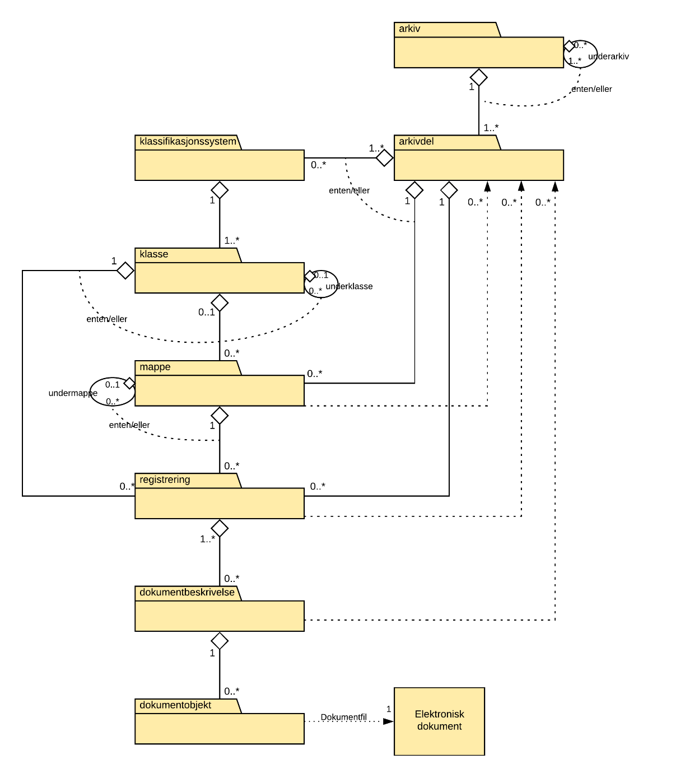

Arkivstruktur

Nivåene for mappe og registrering er bygd ut ved hjelp av spesialisering av klassene. Eksempler på slike spesialiseringer er saksmappe og journalpost. Den arkivstrukturen som er skissert gjennom den konseptuelle modellen i dette kapitlet, utgjør hovedstrukturen i Noark 5 og er obligatorisk for sakarkiver.

I enkelte system kan det være behov for en forenklet struktur, og visse nivå i strukturen kan utgå dersom det ikke er behov for nivået.

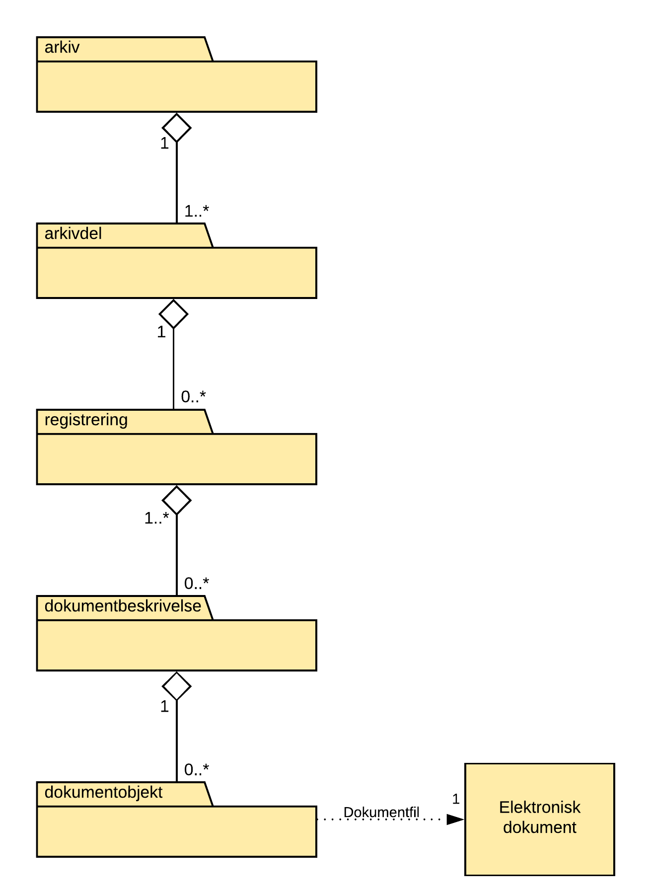

Forenklet arkivstruktur

I et elektronisk arkiv eksisterer ikke mappene som fysiske enheter. Arkivstrukturen i et elektronisk arkiv er bygd opp av forskjellige metadata. Hver enhet i strukturen har sine bestemte metadata, og de forskjellige nivåene er også koblet sammen med metadata. Metadata er altså aggregert på flere nivåer, slik at metadata på øverste nivå vil være knyttet til alle dokumenter i arkivet, mens metadata på laveste nivå bare er knyttet til et enkeltdokument.

Krav nr. | Overordnede krav til arkivstrukturen | Type | Merknad
 | For at en løsning skal kunne godkjennes etter Noark 5 må den konseptuelle modellen av arkivstrukturen og de funksjonelle muligheter den gir, kunne implementeres i det aktuelle systemets (fysiske) datastrukturer. | O | Innebærer at det må implementeres slik at data skal kunne presenteres og hentes ut på den måten.
 | Arkivdokumenter skal inngå i en arkivstruktur som minst inneholder følgende arkivenheter:  arkiv, arkivdel, registrering, dokumentbeskrivelse og dokumentobjekt. | O
 | Journalføringspliktige saksdokumenter skal inngå i et sakarkiv, med en arkivstruktur som minst skal inneholde følgende arkivenheter:  arkiv, arkivdel, klassifikasjonssystem, klasse, mappe, registrering, dokumentbeskrivelse og dokumentobjekt. | B | Obligatorisk for sakarkiver.
 | For fysiske arkiver kan dokumentobjekt utgå. | V

Metadata
Metadata er informasjon som beskriver dokumentene i arkivet, både fysiske og elektroniske dokumenter. Metadata tilføres dokumentene først og fremst under dokumentfangsten. Noe av dette vil skje manuelt, men mye skjer også automatisk. En del metadata skal fryses straks de er registrert, og etter at dokumentene er endelig arkivert skal de fleste metadata bare kunne endres av spesielt autoriserte brukere.

Metadata har flere viktige funksjoner. Det er metadataene som binder dokumentene til den konteksten de er skapt i. Metadataene sikrer de elektroniske dokumentenes autentisitet og dermed deres bevisverdi. Uten metadata vil ikke dokumenter ha verdi som arkivdokumenter. Metadata er også viktig for fremfinning, tilgangsstyring og skjerming, i tillegg til å styre bevaring og kassasjon, dvs. en kontrollert sletting av alle dokumenter som har en begrenset oppbevaringstid.

Det er viktig at metadataene som benyttes faktisk reflekterer måten man utfører saksbehandlingen på og hva man reelt sett har behov for å dokumentere. I Noark 5 er det svært stor fleksibilitet når det gjelder spesifisering av de metadata man trenger for å dokumentere arbeidsoppgavene slik de faktisk er utført. Standarden definerer metadata for uttrekket, og er ikke til hinder for at andre metadata brukes i løsningen. Metadatakatalogen skal ikke være begrensende for hvordan virksomheten spesifiserer sine egne dokumentasjonsbehov og -krav, men et grunnlag å bygge videre på. Dersom man bruker andre metadata må man definere hvordan de eventuelt skal inngå i uttrekket, om de lar seg passe inn i strukturen som virksomhetsspesifikke metadata.

I Noark 5 blir det definert metadata for alle nivåer i arkivstrukturen. Disse metadataene er nærmere spesifisert i vedlegg 1, Metadatakatalog. Mange av de samme metadataene vil opptre på forskjellige nivåer i arkivstrukturen, men de vil bare bli spesifisert én gang i katalogen.

Vedlegg 2 Metadata gruppert på objekter spesifiserer hvilke metadata som brukes på de ulike nivåene og objektene i arkivstrukturen, om de er obligatoriske eller valgfrie, og om de kan forekomme 0, 1 eller mange gang på et objekt. I den visuelle presentasjonen i dette dokumentet er obligatoriske metadata skrevet med fet skrift, mens valgfrie er skrevet med tynn skrift. Dersom det er konflikt mellom dette dokumentet og vedlegg 2, er det vedlegg 2 som er «fasiten.»

En arkivkjerne som kun dekker obligatoriske objekt i datamodellen og de obligatoriske metadata på disse objektene, kan dermed fremstilles slik:

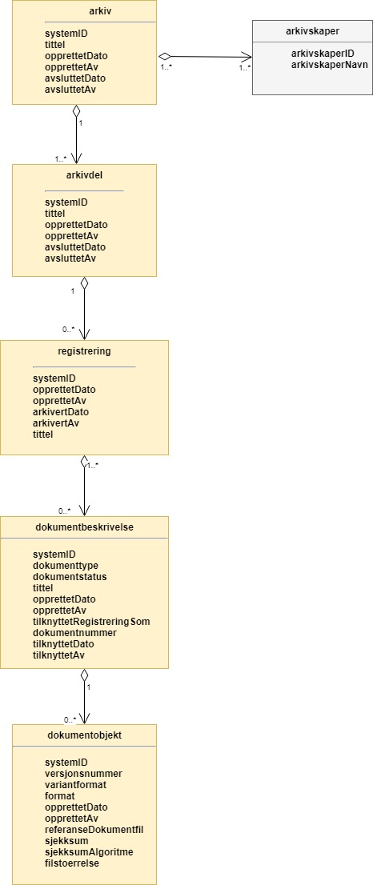

Utgangspunktet for definisjonen av metadata har vært kravet til hva som skal inngå i et arkivuttrekk. Men det er også tatt hensyn til metadata som skal kunne utveksles elektronisk sammen med dokumenter, metadata som skal kunne deles ved integrasjon med fagsystemer, og metadata som skal kunne migreres til andre systemer sammen med tilhørende dokumenter.

Metadata blir navngitt på en entydig måte som er nærmere forklart i metadatakatalogen. Metadatanavnene er obligatoriske ved eksport og utveksling av data. Noen metadataelementer skal kunne arves fra en overordnet enhet til en underordnet.

Det er ikke noe krav at alle metadata i katalogen nødvendigvis må lagres i kjernen. I en del løsninger er det mer hensiktsmessig å lagre deler av metadata i fagsystemet. Men det er et krav at ved eksport eller utveksling skal alle obligatoriske metadata inngå i en felles struktur. Slike strukturer vil bl.a. bli beskrevet i form av XML-skjema i Noark 5.

Krav nr. | Overordnede krav til metadata | Type | Merknad
 | En Noark 5-løsning skal ha tjenester/funksjoner for å lagre, gjenfinne, endre og slette data og utvalg av data i henhold til metadatabeskrivelsene i alle arkivenheter og tilhørende klasser som er dokumentert i de konseptuelle modellene og metadatatabellene i Noark 5. | O | Funksjonelle enkeltkrav i de forskjellige kapitlene kan overstyre dette kravet.
 | En arkivenhet skal kunne identifiseres entydig innenfor det arkivskapende organet. I et arkivuttrekk skal denne identifikasjonen hete systemID, og være entydig på tvers av alle uttrekk som organet produserer, dermed også på tvers av alle systemer organet benytter. Også arkivenheter som dupliseres i et arkivuttrekk, skal identifiseres entydig, slik at identiske arkivenheter har ulik systemID. | O

Arkiv og arkivdel

Forskjellige virksomheter vil ha forskjellig behov for definering av arkiv og arkivdeler. Både arkiv og arkivdel obligatoriske nivå i arkivstrukturen.
Konseptuell modell for arkiv og arkivdel

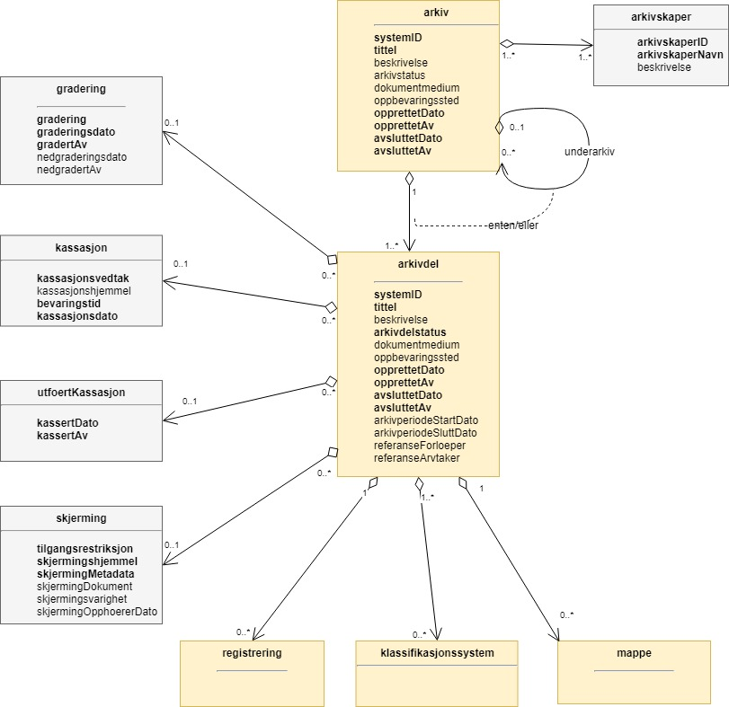

arkiv og arkivdel
Arkiv

Et arkiv består normalt av dokumenter som blir til som ledd i én virksomhet, dvs. dokumenter som mottas eller produseres av en enkelt arkivskaper og samles som resultat av dennes virksomhet. Arkiv er det øverste nivået i arkivstrukturen. De fleste virksomheter vil kun ha behov for å opprette ett arkiv i sin Noark 5-løsning. Men det skal være mulig å opprette flere arkiver. Det kan være aktuelt dersom flere organ deler samme løsning. En Noark-løsning kan derfor omfatte ett eller flere arkiver.

Arkiv er obligatorisk i et arkivuttrekk.
Arkivskaper

Tradisjonelt har et arkiv blitt definert etter organisasjon. En arkivskaper er en organisatorisk enhet eller en person som danner arkiv som ledd i sin virksomhet. En arkivskaper kan være et offentlig organ, en bedrift, en organisasjon, en institusjon, en stiftelse osv., eller en del av en slik enhet. Et offentlig organ kan være én arkivskaper og dermed ha ett arkiv (sentralisert arkiv), eller det kan utgjøre flere arkivskapere (avdelinger, etater i en kommune) som skaper hvert sitt arkiv (desentralisert arkiv).

Digitaliseringen har ført til at det blir stadig vanligere at flere arkivskapere sammen skaper ett arkiv. Arkivet vil da være definert etter funksjon, ikke organisasjon. I en Noark 5-løsning skal det derfor være mulig å knytte en eller flere arkivskapere til ett arkiv.

Informasjon om arkivskapere er obligatorisk i arkivuttrekk.
Underarkiv

Det er i enkelte tilfeller behov for et ekstra nivå mellom arkiv og arkivdel. Det er særlig for fysiske arkiver innenfor kommunesektoren at det kan være behov for å dele opp arkiver i flere (fysiske) deler. Dette er løst ved å innføre såkalte underarkiv i den konseptuelle modellen. Underarkiv er en hierarkisk struktur innenfor arkivet og kan således defineres i flere nivåer. I praksis vil det vanligvis være ett nivå.

Underarkiv er ikke obligatorisk i arkivstrukturen.
Arkivdel
Et arkiv skal kunne deles opp i arkivdeler for å gruppere arkivet etter overordnede kriterier. De viktigste kriteriene for oppdeling i arkivdeler er:
- Skille mellom aktivt arkiv og avsluttede arkivperioder. Funksjoner for periodisering og produksjon av arkivuttrekk er knyttet til en arkivdel.
- Skille mellom mapper som skal periodiseres etter forskjellige prinsipper.
- Skille mellom saksmapper som er klassifisert etter forskjellige prinsipper.
- Skille mellom elektronisk arkiv og fysisk arkiv.
- Skille mellom sakarkivet og andre typer arkiver, f.eks. arkiver tilknyttet fagsystemer. Noen vil ha behov for et klart skille mellom de administrative sakene og fagsakene. Det kan også være et behov for å skille ut møtedokumenter.
- Skille mellom mapper, registreringer eller dokumenttyper som skal bevares eller som skal kasseres.
- Skille mellom mapper, registreringer eller dokumenttyper som er offentlige eller som skal skjermes.

Krav nr. | Funksjonelle krav til arkiv | Type | Merknad
 | Dersom arkiv er registrert som ”Avsluttet”, skal det ikke være mulig å legge til flere underliggende arkivdeler. | B | Obligatorisk dersom arkivstatus brukes.
 | Når en tjeneste/funksjon sletter et helt arkiv med alle underliggende nivå, skal dette logges. | O

Krav nr. | Funksjonelle krav til Underarkiv | Type | Merknad
 | Systemet bør ha en tjeneste/funksjon for å angi et arkiv som Underarkiv til et arkiv. | V
 | Et Underarkiv skal kun opprettes og endres gjennom Administrasjonssystemet for Noark 5. | B | Obligatorisk dersom underarkiv brukes.

Krav nr. | Funksjonelle krav til arkivdel | Type | Merknad
 | Når en tjeneste/funksjon sletter en arkivdel, skal dette logges. | O
 | Dersom arkivdel er registrert som avsluttet (avsluttetDato er satt) skal det ikke være mulig å legge til flere tilhørende mapper eller registreringer | O

Klassifikasjonssystem og klasse
Klassifikasjonssystem
Alle offentlige organ skal lage en oversikt over sine saksområder, og ordne og beskrive disse i et klassifikasjonssystem. Et klassifikasjonssystem består med andre ord av klasser som først og fremst beskriver arkivskapers funksjoner, prosesser og aktiviteter. Men det kan også brukes til å beskrive emner eller objekter. I norsk arkivtradisjon har klassifikasjonssystem normalt vært omtalt som arkivnøkler, dvs. system for ordning av sakarkiv, og hovedsystemet har vært ordning etter emne.

I henhold til ISO 15489 og 30300 er klassifikasjon den systematiske identifikasjonen og ordningen av forretningsaktiviteter og/eller registreringer (informasjonsobjekter) i kategorier i henhold til logisk strukturerte konvensjoner, metoder og prosedyreregler fremstilt i et klassifikasjonssystem.

Alle virksomheter utøver et bestemt antall funksjoner. Disse er ofte stabile over tid, men funksjoner kan overføres fra en virksomhet til en annen. Funksjoner/underfunksjoner består av ulike prosesser (eller grupper av prosesser), som igjen kan deles inn i aktiviteter. I motsetning til en funksjon, har en prosess en begynnelse og en slutt. En prosess har ofte også deltakere, og den fører til et resultat. Alle dokumenter som produseres når en prosess utføres, skal normalt tilhøre samme (saks)mappe. Prosesser kan deles opp i forskjellige aktiviteter, eller transaksjoner. Det er transaksjoner som skaper arkivdokumenter (records). Typiske transaksjoner er mottak av en søknad i form av et inngående dokument, og vedtaket i form av et utgående dokument.

Dette hierarkiet av funksjoner, prosesser og aktiviteter skal gjenspeiles i et funksjonsbasert klassifikasjonssystem. Stort sett vil dette kunne tilsvare det som kalles "emnebasert" klassifikasjon. Men det er litt feil å snakke om emne i stedet for funksjon. Et emne vil si noe om hva et objekt inneholder eller handler om, mens en funksjon vil si noe om hvorfor et objekt har blitt til.

Det er mange grunner til å organisere et arkiv etter et funksjonsbasert klassifikasjonssystem:
- Dokumenter som har blitt til som resultat av aktiviteter som hører sammen (prosessene) blir knyttet sammen. Dette tilfører dokumentene viktig kontekstuell informasjon.
- Gjenfinning av mapper og dokumenter forenkles.
- Kan styre tilgangen til dokumentene. Bestemte klasser kan f.eks. inneholde dokumenter som må skjermes.
- Kan være et utgangspunkt for bevaring og kassasjon. Det er i dag allment akseptert at kassasjonsvedtak bør baseres på virksomhetens funksjoner, prosesser og aktiviteter, og ikke på dokumentenes innhold.

Den andre hovedtypen av klassifikasjonssystemer er objektbasert klassifikasjon. "Objektene" vil ofte være personer, men kan også være virksomheter, eiendommer o.l. I motsetning til funksjonsbaserte klassifikasjonssystemer, er objektbaserte systemer ofte flate - dvs. de består av bare ett nivå.

Funksjonsbasert klassifikasjon og objektbasert klassifikasjon vil oftest tilhøre to forskjellige klassifikasjonssystemer. Men det er også tillatt å blande disse to i ett og samme klassifikasjonssystem.

Ved fysisk arkivering skal klassifikasjonssystemet gjenspeile dokumentenes fysiske ordning. Her fungerer klassifikasjonssystemet som et hjelpemiddel til å finne fram i papirdokumentene.
Klasse
Et klassifikasjonssystem er bygd opp av klasser. Ved funksjonsbasert (emnebasert) klassifikasjon vil klassene vanligvis inngå i et hierarki, hvor tre eller fire nivåer er det vanlige. I den konseptuelle modellen er undernivåene kalt underklasser, og fremkommer som en egenrelasjon i klasse.

Klassene skal ha en egen identifikasjon som er unik innenfor klassifikasjonssystemet. Dette tilsvarer det som er kalt ordningsverdi eller arkivkode i Noark-4. Identifikasjoner fra overordnede klasser skal arves nedover i hierarkiet, slik at det er lett å si hvilket nivå en befinner seg på.

Ved objektbasert klassifikasjon med bare ett nivå, kan identifikasjonen f.eks. være fødselsnummer eller gårds- og bruksnummer.

Det skal være mulig å klassifisere en saksmappe med mer enn en klasse, dvs. med en eller flere sekundære klassifikasjoner. Dette muliggjør da bruk av sekundære arkivkoder og mangefasettert klassifikasjon, f.eks. K-kodene som brukes i mange kommuner. I den konseptuelle modellen for mappe er dette illustrert med en egen klasse. Men all arv av metadata kan kun gå gjennom den primære klassifikasjonen.

Klassene vil ofte legges inn før en Noark 5-løsning tas i bruk. Men det skal også være mulig for autoriserte brukere å opprette nye klasser. Det er særlig aktuelt ved objektbasert klassifikasjon. Klasser skal også kunne avsluttes, slik at det ikke lenger er mulig å knytte nye mapper til dem.
Konseptuell modell for klassifikasjonssystem
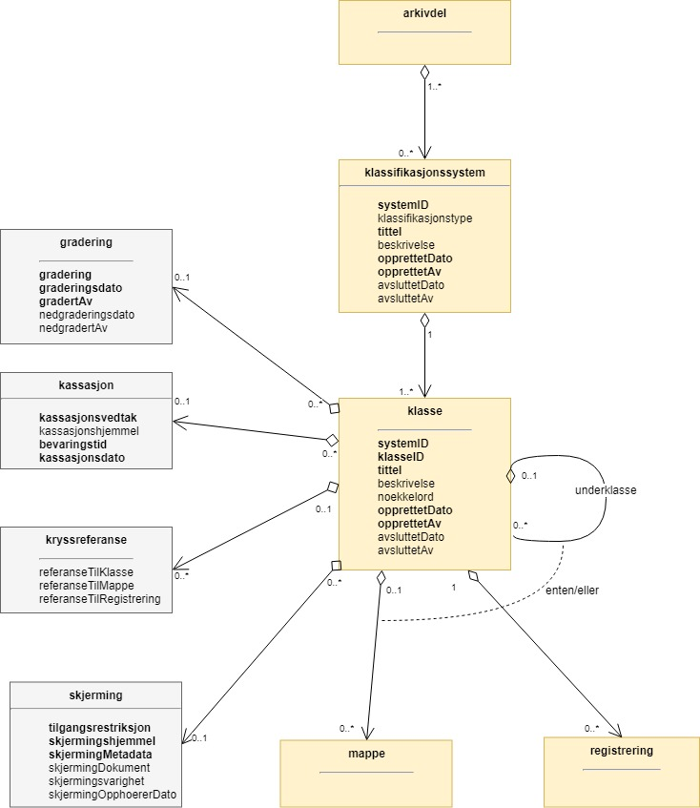

klassifikasjonssystem
Klassifikasjonssystem
Klassifikasjonssystemet beskriver den overordnede strukturen for mappene i én eller flere arkivdeler.
Klasse
Et klassifikasjonssystem er bygd opp av klasser. En klasse skal bestå av en klasseID, som angir tillatte verdier i klassifikasjonssystemet og en klassetittel, som er en tekstlig beskrivelse av funksjonen eller prosessen.

Krav nr. | Funksjonelle krav til klassifikasjonssystem | Type | Merknad
 | Det skal være mulig å etablere hierarkiske klassifikasjonssystem. | B | Obligatorisk for sakarkiv
 | Det skal være mulig å etablere fasetterte, hierarkiske klassifikasjonssystem. Følgende er standard:  - K-kodenøkkelen | B | Obligatorisk for sakarkiver i kommunesektoren.
 | Det skal være mulig å etablere endimensjonale klassifikasjonssystem. Følgende er standard:  - Juridisk person (privatperson eller næring)  - Gårds- og bruksnummer | B | Obligatorisk for sakarkiv

Krav nr. | Funksjonelle krav til klasse | Type | Merknad
 | For at en klasse skal kunne tilordnes en mappe, må den ligge på nederste nivå i klassehierarkiet. | B | Obligatorisk for sakarkiv.
 | Dersom verdien i klasse er registrert som avsluttet (avsluttetDato), skal det ikke være mulig å tilordne nye mapper til klassen. | B | Obligatorisk dersom det er mulig å avslutte klasser.
 | Bare autorisert personale kan opprette klasser. Andre brukere kan gis tillatelse til å opprette klasser. | B | Obligatorisk for sakarkiv.

Mappe

En mappe grupperer dokument som på en eller annen måte hører sammen.

Noark 5 legger til rette for en fleksibel bruk av mapper. Grunnen til dette er at det skal være mulig å innpasse dokument som mottas og skapes i de fleste typer system i kjernen.

En sak i Noark-4 utgjør en bestemt mappetype i Noark 5, nemlig saksmappe. Dersom et system basert på Noark 5 bare skal brukes for sakarkiver, er det ikke noe i veien for å bruke begrepet "sak" i alle grensesnitt mot brukerne, på samme måte som i Noark-4. Men i denne standarden er mappe det generelle begrepet for arkivenheten på dette nivået.

Konseptuell modell for mappe
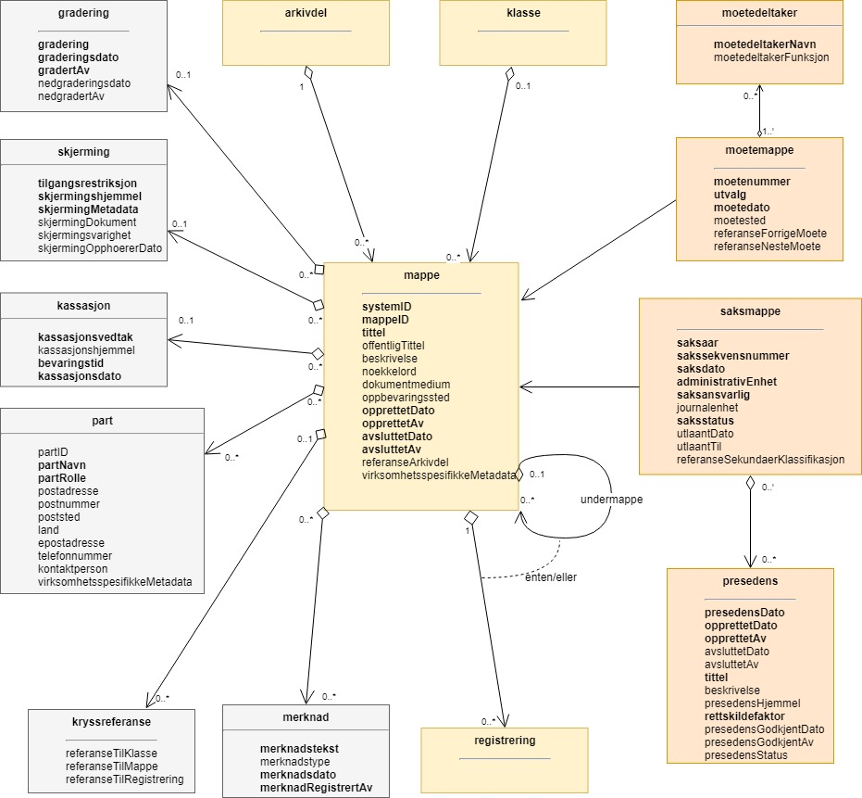

mappestrukturen
Mappe
Utgangspunktet for alle mappetyper i Noark 5 er metadataene i en mappe. Denne inneholder noen grunnleggende metadata, men det er ikke alle metadata her som er obligatoriske. En del spesialiserte system vil trenge ekstra metadata i tillegg til dette. Dette kan løses enten ved bruk av virksomhetsspesifikke metadata, eller ved å lage andre spesialiserte av mappetyper med utgangspunkt i mappe eller Saksmappe.
Undermappe
En mappe kan inneholde en eller flere undermapper (spesifisert som egenrelasjon i mappe). Arv fra en klasse vil alltid gå til mappen på det øverste nivået. Dersom mappenivået består av flere nivåer, skal registreringer bare kunne knyttes til det laveste nivået. En mappe kan altså ikke inneholde både andre mapper og registreringer.
Saksmappe
Journalføringspliktige dokument skal alltid legges i spesialiseringen Saksmappe, og saksmapper disse skal alltid være knyttet til en klasse. Mappene skal også ha referanse til hvilken arkivdel de tilhører, selv om dette også kan avledes av tilhørigheten til klasse og klassifikasjonssystem. Saksmappen inneholder metadata fra mappe i tillegg til egne metadata. En saksmappe er bakoverkompatibel med en sak i Noark-4, men har en del nye metadata.

For sakarkiver er det obligatorisk å bruke en saksmappe.
Møtemappe
Dokumenter som produseres i forbindelse med faste møter bør samles i Møtemapper. Dette er mest aktuelt brukt for kommunale utvalgsmøter, styremøter, ledermøter, mv., hvor det er flere møtesaker som tas opp på hvert møte. Enkeltstående møtereferat, mv., til møter som avholdes i forbindelse med saker i den løpende saksbehandlingen, kan vel så gjerne arkiveres i aktuell saksmappe.

Metadata for møtedeltaker grupperes inn i metadata for møtemappe.

Krav nr. | Strukturelle krav til mappe | Type | Merknad
 | En mappe skal kunne være av forskjellig type.  Dette er i den konseptuelle modellen løst gjennom spesialisering. | O
 | En mappe som inneholder journalposter skal være en saksmappe. | B | Obligatorisk for sakarkiv
 | En mappe som inneholder møteregistreringer bør være en møtemappe | V
 | Det bør være mulig å definere relevante tilleggsmetadata for møtemappe i tillegg til de metadataene som er definert i standarden. | V
 | Dersom en mappe er registrert som avsluttet (avsluttetDato) skal det ikke være mulig å legge flere registreringer til mappen. | O

Krav nr. | Funksjonelle krav til mappe | Type | Merknad
 | Dersom det er angitt et primært klassifikasjonssystem for arkivdel, skal alle mapper i arkivdelen ha verdier fra dette klassifikasjonssystemet som primær klasse. | B | Obligatorisk dersom primært klassifikasjonssystem er angitt for arkivedel.

Registrering
En registrering tilsvarer "record" eller "dokumentasjon" i ISO-standarder, og utgjør arkivenes primære byggeklosser. En aktivitet kan deles opp i flere trinn som vi kaller transaksjoner. En transaksjon innebærer normalt at minst to personer eller enheter må være involvert, men det behøver ikke alltid være tilfelle. Vi bruker likevel begrepet transaksjon generelt for alle trinn en aktivitet kan deles opp i. Det er transaksjoner som genererer arkivdokumenter, og arkivdokumentet er dokumentasjon på at transaksjonen er utført.

Konseptuell modell for registrering
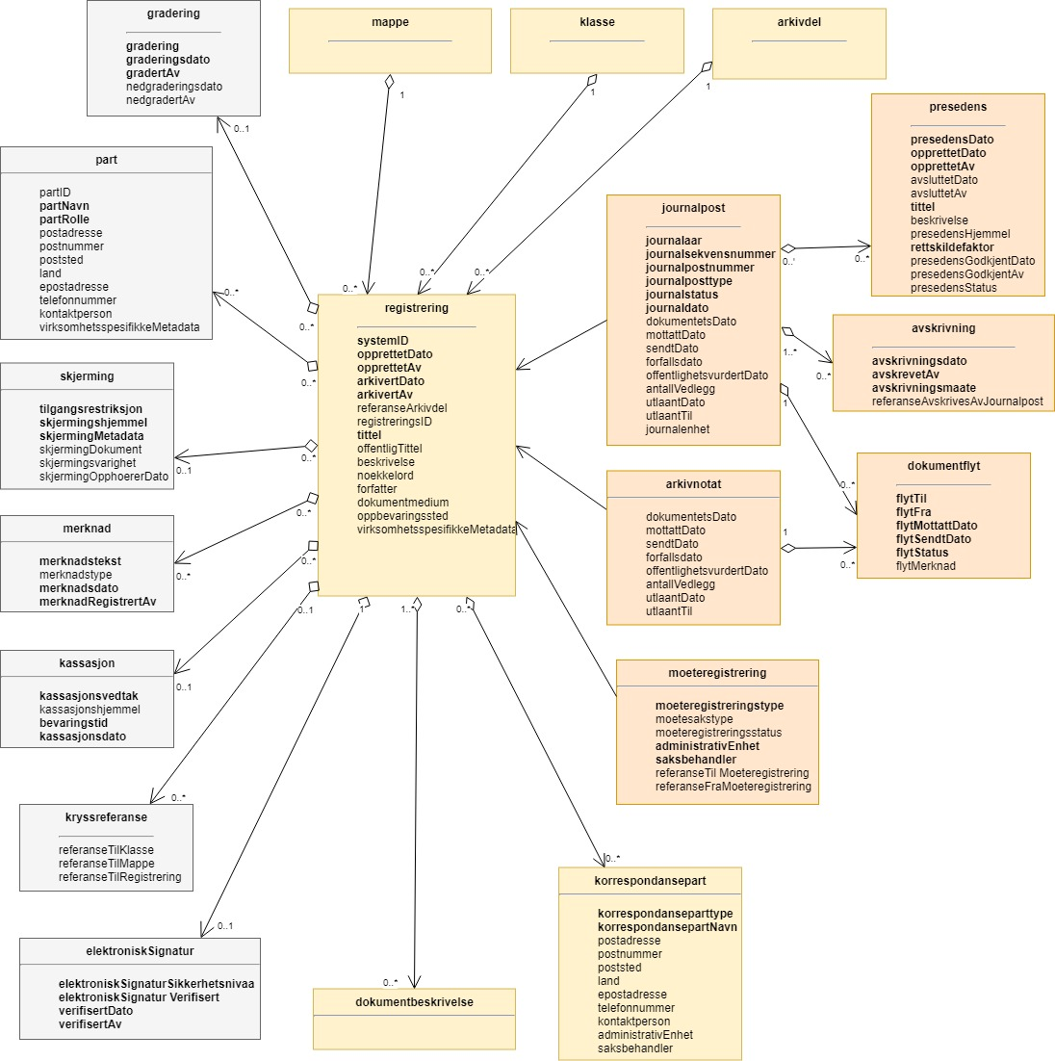
registrering
Registrering
På samme måte som Noark 5 er fleksibel når det gjelder mappenivået, er standarden også fleksibel når det gjelder registreringsnivået. Det er ikke alle system som trenger like mye metadata på dette nivået. En registrering inneholder de metadata man anser nødvendig for å kunne arkivere dokumenter og metadata i alle typer systemer. En registrering danner utgangspunkt for alle andre registreringstyper.
Journalpost
En journalpost representer en "innføring i journalen". Journalen er en kronologisk fortegnelse over inn- og utgående dokumenter (dvs. korrespondansedokumenter) brukt i saksbehandlingen, og eventuelt også organinterne dokumenter som journalføres.

Registreringstypen journalpost er obligatorisk for sakarkiver, og journalposter skal alltid legges i saksmapper. Alle journalføringspliktige dokumenter i offentlig forvaltning skal registreres som journalposter og inngå i et sakarkiv.
Arkivnotat
Arkivnotat er en registreringstype som brukes i sakarkiver for arkivering uten journalføring. Arkivnotat har en del fellestrekk med journalpost ved at den har obligatorisk tilknytning til en saksmappe, og den kan tilknyttes dokumentflyt og andre interne behandlingsprosesser.

Arkivnotat kan benyttes på samme måte som man tidligere har brukt organinterne journalposttyper, men uten at registreringen skal tas med på offentlig journal. Forutsetningen er selvsagt at virksomheten oppfyller bestemmelsenes øvrige krav om journalføring for visse typer interne dokumenter.
Møteregistrering
En tredje type spesialisering er møteregistrering, som skal knyttes til en møtemappe. En møteregistrering vil inneholde dokumenter produsert i forbindelse med at det har blitt avholdt et møte.
Korrespondansepart
Korrespondansepart er obligatorisk for journalpost, og kan forekomme en eller flere ganger, men kan også være aktuelt å registrere på andre typer registreringer. Ved inngående dokumenter registreres avsender(e), ved utgående dokumenter mottaker(e). Ved organinterne dokumenter som skal følges opp, registreres både avsender(e) og mottaker(e).

Krav nr. | Strukturelle krav til registrering | Type | Merknad
 | En registrering skal kunne være av forskjellig type.  Dette er i den konseptuelle modellen løst gjennom spesialisering. | O
 | Registrering av journalføringspliktige dokumenter skal løses gjennom journalpost. | B | Obligatorisk for sakarkiver.
 | Registrering av typen journalpost skal ha korrespondansepart. | B | Obligatorisk for sakarkiver.
 | Arkivering av saksdokumenter som ikke skal journalføres skal løses gjennom registrering av typen arkivnotat. | B | Obligatorisk for arkivering uten journalføring i sakarkiver.
 | Registrering av møtedokumenter bør løses gjennom møteregistrering. | V
 | Det bør være mulig å definere relevante tilleggsmetadata for møteregistrering i tillegg til de metadataene som er definert i standarden. | V
 | Dersom en registrering er registrert som arkivert (avsluttetDato er satt) skal det ikke være mulig å legge flere dokumentbeskrivelser til registreringen. | O

Dokumentbeskrivelse og dokumentobjekt
En registrering er altså en arkivenhet som består av metadata som beskriver et innhold. Det er innholdet som utgjør «dokumentet». Et dokument er et informasjonsobjekt som kan behandles som en enhet, men som kan bestå av ulike komponenter eller ha ulike representasjoner. I Noark 5 brukes dokumentbeskrivelse og dokumentobjekt for å skille på dette.

I en relasjonsdatabase vil det typisk være et mange-til-mange-forhold mellom registrering og dokumentbeskrivelse. Ved deponering/avlevering skal imidlertid metadata både for dokumentbeskrivelse og dokumentobjekt dupliseres for hver gang det samme dokumentet er knyttet til forskjellige registreringer. I tillegg skal dokumentobjektet ha informasjon om når dokumentet ble knyttet til registreringen, hvilken "rolle" dokumentet har i forhold til registreringen (hoveddokument eller vedlegg), rekkefølgenummer osv. Dette vil være unik informasjon for hver tilknytning (i Noark-4 ble attributtene for dette beskrevet i en tabell kalt Dokumentlink). Hver dokumentbeskrivelse skal derfor ha en unik systemID.

Konseptuell modell for dokumentbeskrivelse og dokumentobjekt
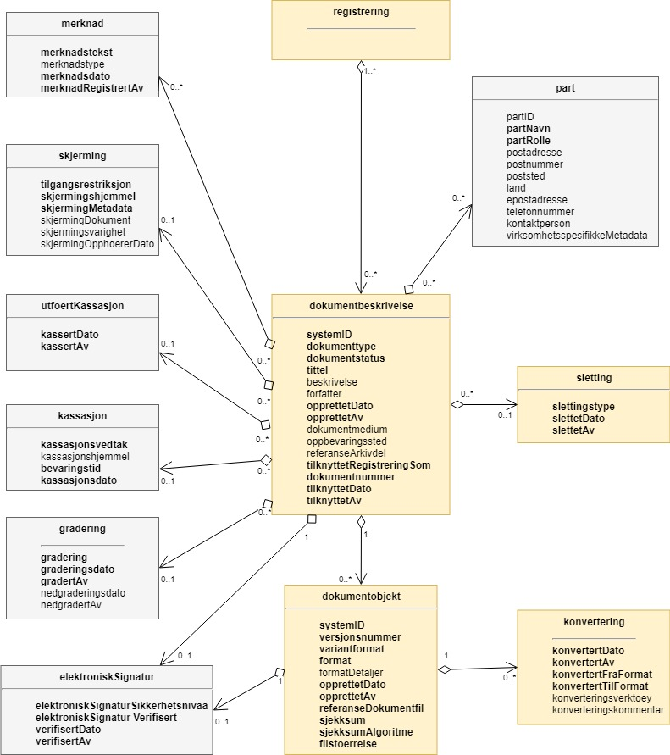
dokumentbeskrivelse og dokumentobjekt

Dokumentbeskrivelse
Den vanligste bruken av dokumentbeskrivelse er for å skille mellom hoveddokument og vedlegg, hvor hoveddokumentet og hvert av vedleggene utgjør hvert sitt enkeltdokument. Ett dokument kan være knyttet til flere journalposter som hoveddokument.
Dokumentobjekt
Dokumentobjekt er det laveste metadatanivået i arkivstrukturen. Et dokumentobjekt skal referere til én og kun en dokumentfil. Dokumentfila inneholder selve dokumentet. Dersom dokumentet er arkivert i flere versjoner, må vi ha et dokumentobjekt og en dokumentfil for hver versjon. Hver versjon av dokumentet kan dessuten arkiveres i flere forskjellige formater, og da må det i tillegg opprettes egne dokumentobjekter og dokumentfiler for hvert format. I noen tilfeller kan det også være aktuelt å lage varianter av enkelte dokumenter. Den mest vanlige varianten vil være et "sladdet" dokument hvor taushetsbelagt informasjon er fjernet slik at varianten kan være offentlig tilgjengelig. Dokumentobjektet inneholder mer tekniske metadata enn de andre arkivenhetene, bl.a. sjekksummen til bytesekvensen som representerer dokumentet.

Krav nr. | Strukturelle krav til dokumentbeskrivelse og dokumentobjekt | Type | Merknad
 | Et dokumentobjekt som er tilknyttet samme dokumentbeskrivelse skal kunne referere til forskjellige versjoner av dokumentet | O
 | Et dokumentobjekt som er tilknyttet samme dokumentbeskrivelse skal kunne referere til forskjellige varianter av et dokument. | O
 | Et dokumentobjekt som er tilknyttet samme dokumentbeskrivelse skal kunne referere til samme dokument lagret i forskjellig format. | O

Krav nr. | Funksjonelle krav til dokumentbeskrivelse og dokumentobjekt | Type | Merknad
 | Det skal finnes funksjoner som ved opprettelse av nytt dokument skal knytte dette til en dokumentbeskrivelse. | O
 | Det skal være mulig å opprette en dokumentbeskrivelse uten elektronisk dokument. | O
 | Det skal finnes en funksjon/tjeneste for å arkivere en eller flere versjoner/varianter/formater av et dokument. | O
 | Det skal ikke være mulig å slette et arkivert dokument. Eldre versjoner av dokumentet skal likevel kunne slettes. | O
 | Ved tilknytning av et dokument til en registrering, skal det kunne angis om det er et hoveddokument eller et vedlegg (tilknyttetRegistreringSom). | O

Konvertering til arkivformat
Alle arkivdokumenter som skal avleveres må være i arkivformat. Konvertering til arkivformat skal foretas senest ved avslutning av mappe. Systemet skal logge alle konverteringer, og informasjon om dette skal tas med ved deponering/avlevering.
Krav nr. | Krav til konvertering til arkivformat | Type | Merknad
 | Det skal finnes en tjeneste/funksjon som gjør det mulig for arkivadministrator å angi hvilke dokumentformater som er definert som arkivformater. | O
 | Det skal finnes en tjeneste/funksjon som gjør at arkivadministrator kan sette opp regler for når (hvilke statuser) arkivdokumenter skal konverteres til arkivformat. | O
 | Det skal være konfigurerbart om dokumenter skal konverteres til arkivformat når status på dokumentbeskrivelse settes til ”Dokumentet er ferdigstilt”. | O
 | Det skal være konfigurerbart om alle eller spesielt merkede versjoner skal konverteres til arkivformat. | O
 | Det skal finnes en tjeneste/funksjon og rapportering for filformattesting av dokumentene som er lagret i kjernen. Rapporten skal gi oversikt over hvilke mapper, registreringer og/eller dokumentbeskrivelser som ikke inneholder dokumenter lagret i godkjent arkivformat. | O

Sletting av versjoner, varianter og formater
Et viktig krav i Noark 5 er at arkiverte elektroniske dokumenter ikke skal kunne slettes. Kontrollert sletting skal bare kunne foretas av autoriserte brukere i forbindelse med kassasjon.
Dessuten kan dokumenter slettes av autoriserte brukere dersom de er formelt avlevert til et arkivdepot. Det understrekes at dette siste bare gjelder avleverte dokumenter, ikke dokumenter som er deponert til arkivdepotet.
Dersom et dokument er arkivert i mer enn én versjon, skal det være mulig å slette de eldre versjonene. Vanligvis er det bare den siste, ferdiggjorte versjon som skal arkiveres. Men det kan også være aktuelt å arkivere tidligere versjoner dersom disse har dokumentasjonsverdi. Det kan f.eks. være tilfelle dersom en leder har gjort vesentlige endringer i utkastet til en saksbehandler. Saksbehandlers utkast kan da arkiveres som en tidligere versjon av det ferdige dokumentet. Dette vil gi ekstra dokumentasjon om selve saksbehandlingsforløpet.
Dersom tidligere versjoner er blitt arkivert unødvendig, skal det være mulig å rydde opp på en effektiv måte. Slik opprydding skal alltid skje før det produseres et arkivuttrekk.

Krav nr. | Krav til sletting av dokumentversjoner | Type | Merknad
 | Autoriserte brukere skal kunne slette en arkivert inaktiv dokumentversjon. Den siste, endelige versjonen skal ikke kunne slettes. | O
 | Det skal være mulig å søke fram dokumenter som er arkivert i flere versjoner. | O
 | Det bør være mulig å utføre sletting av mange inaktive dokumentversjoner samtidig, f.eks. alle inaktive dokumentversjoner som funnet etter et søk. | V
 | Sletting av arkiverte inaktive dokumentversjoner skal logges. | O

Dersom det opprinnelige dokumentet har innhold som skal skjermes, kan det lages en variant hvor opplysninger som skal skjermes, er fjernet. På den måten kan dokumentet likevel offentliggjøres. Slike varianter kan slettes dersom det ikke lenger er behov for dem. Det kan tenkes at det er aktuelt å avlevere dokumentvarianter, så sletting må vurderes i hvert enkelt tilfelle. Varianter som ikke er slettet når arkivuttrekket produseres, skal avleveres.

Krav nr. | Krav til sletting av dokumentvarianter | Type | Merknad
 | Autoriserte brukere skal kunne slette en arkivert dokumentvariant. Det siste endelige dokumentet i arkivformat skal ikke kunne slettes. | O
 | Det skal være mulig å søke fram arkiverte dokumentvarianter. | O
 | Det bør være mulig å slette mange dokumentvarianter samtidig, f.eks. alle dokumentvarianter som er funnet etter et søk. | V
 | Sletting av arkiverte dokumentvarianter skal logges. | O

Alle dokumenter som skal avleveres, må være konvertert til format godkjent av Riksarkivaren. Det opprinnelige produksjonsformatet kan da rutinemessig slettes. En del brukere vil nok velge å beholde produksjonsformatet inntil videre, f.eks. fordi de har behov for å gjenbruke tekst i et kontorstøtteverktøy. Hvor lenge dette er aktuelt, er opp til hver enkelt bruker. Det er ikke noe krav at produksjonsformatene må være slettet før arkivuttrekket produseres, fordi dette bare vil ta med dokumenter i arkivformat. Men mange brukere vil likevel ha et behov for å gå gjennom og slette eldre produksjonsformater på en effektiv måte.

Krav nr. | Krav til sletting av dokumentformater | Type | Merknad
 | Autoriserte brukere skal kunne slette et arkivert dokument i produksjonsformat dersom dokumentet er blitt konvertert til arkivformat. Dokumentet i arkivformat skal ikke kunne slettes. | O
 | Det skal være mulig å søke fram dokumenter arkivert i produksjonsformat. | O
 | Det bør være mulig å slette mange produksjonsformater samtidig, f.eks. alle produksjonsformater som er funnet etter et søk. | V
 | Sletting av arkiverte produksjonsformater skal logges. | O

Fellesfunksjonalitet til arkivstrukturen

Skjerming
Skjerming benyttes til å skjerme registrerte opplysninger eller enkeltdokumenter. Skjermingen trer i kraft når en tilgangskode påføres den enkelte mappe, registrering eller det enkelte dokument.

Løsningens brukere skal være klarert for bestemte tilgangskoder og autorisert for en nærmere definert del av de saker og journalposter med tilhørende dokumenter som er skjermet.
Konseptuell modell for Skjerming
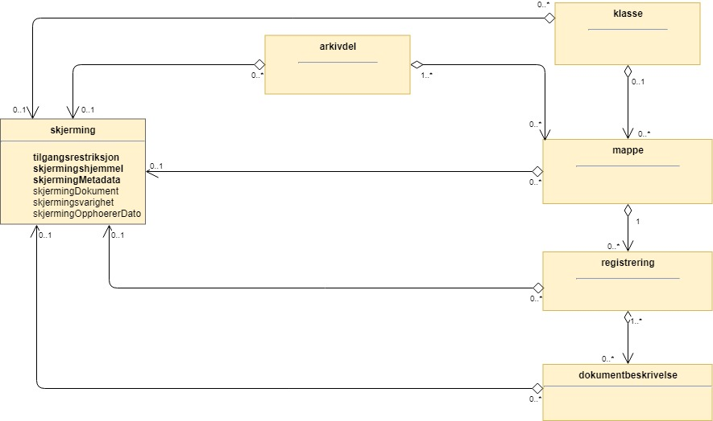
Skjerming

Krav nr. | Funksjonelle krav til Skjerming | Type | Merknad
 | Skjerming bør kunne arves fra overordnet nivå til ett eller flere underliggende nivå i arkivstrukturen.  Arvede verdier skal kunne overstyres. | V
 | Det skal finnes en tjeneste/funksjon for å skjerme tittel i mappe helt eller delvis. | O
 | Det skal finnes en tjeneste/funksjon for å skjerme tittel i en registrering helt eller delvis. | O

Nøkkelord
Det bør være mulig å føye ett eller flere nøkkelord til en klasse, en mappe eller en registrering. Nøkkelord må ikke blandes sammen med fasettert klassifikasjon basert på emneord. Mens klassifikasjonen normalt skal gi informasjon om dokumentets kontekst (hvilken funksjon som har skapt dokumentet), kan nøkkelordene brukes til å si noe om dokumentets innhold. Hensikten med nøkkelord er å forbedre søkemulighetene for en klasse, mappe eller registrering. Nøkkelord kan knyttes til en kontrollert ordliste (tesaurus). Det er ikke obligatorisk å implementere nøkkelord.
Nøkkelord består bare av ett metadataelement: M022 noekkelord, og er derfor ikke definert som et eget objekt men plassert direkte i tabellene for de aktuelle arkivenhetene.
Nøkkelord er valgfritt, og kan forekomme en eller flere ganger i klasse, mappe eller registrering.
Krav nr. | Funksjonelle krav til Nøkkelord | Type | Merknad
 | Det bør finnes en tjeneste/funksjon for å knytte ett eller flere nøkkelord til klasser, mapper og registreringer (unntatt registrering). | V

Kryssreferanse
Dette er en referanse på tvers av hierarkiet i arkivstrukturen. Referansen kan gå fra en mappe til en annen mappe, fra en registrering til en annen registrering, fra en mappe til en registrering og fra en registrering til en mappe. Det kan også refereres fra en klasse til en annen klasse.
Kryssreferanse er valgfritt, og kan knyttes en eller flere ganger til klasse, mappe og registrering. Referansen går en vei, dvs. den kan kun være en referanse til en arkivenhet. I og med at kryssreferanser knyttes til mappe og registrering, vil det si at Referanser også knyttes til alle utvidelsene (spesialiseringer) under disse (Saksmappe, Møtemappe og Journalpost, Møteregistrering).
Konseptuell modell for Kryssreferanse
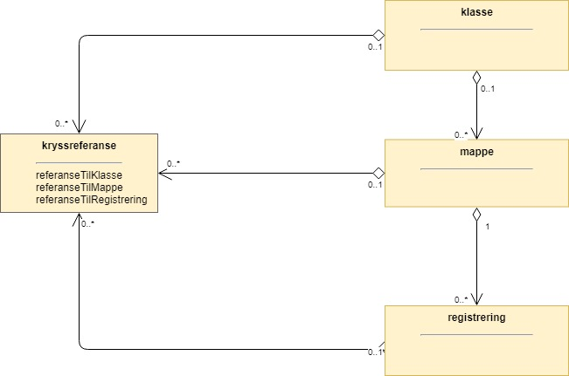
Kryssreferanse

Krav nr. | Funksjonelle krav til Kryssreferanse | Type | Merknad
 | Det skal finnes en tjeneste/funksjon som kan lagre, gjenfinne, endre og slette en Kryssreferanse mellom:  - Mapper  - Registreringer  eller til referanser mellom disse. | B | Obligatorisk for sakarkiv, aktuelt for mange fagsystemer.
 | Det bør finnes en tjeneste/funksjon som kan lagre, gjenfinne, endre og slette en Kryssreferanse mellom:  - Klasser | V

Merknad
En eller flere merknader skal kunne knyttes til en mappe, registrering eller en dokumentbeskrivelse. Merknader skal brukes for å dokumentere spesielle forhold rundt saksbehandlingen og arkivering av dokumenter, og denne informasjonen skal tas med i arkivuttrekket. Merknad kan for eksempel brukes til å dokumentere prosesstrinn knyttet til en (saks)mappe, registrering eller dokumentbeskrivelse som ikke nødvendigvis manifesterer seg som et dokument som skal bli en egen registrering.
Konseptuell modell for Merknad

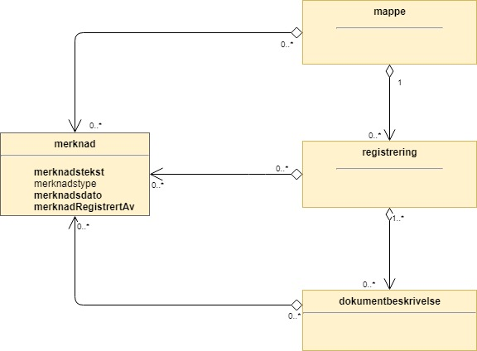
Merknad
Krav nr. | Funksjonelle krav til Merknad | Type | Merknad
 | Det skal finnes en tjeneste/funksjon som kan registrere en Merknad til mappe eller registrering. | B | Obligatorisk for sakarkiv, aktuelt for mange fagsystemer.
 | Dersom mer enn én merknad er knyttet til en mappe eller en registrering, må metadataene grupperes sammen ved eksport og utveksling. | B | Obligatorisk for sakarkiv, aktuelt for mange fagsystemer.
 | Det bør være mulig fritt å definere typer merknader. | V

Part
Det skal være mulig å knytte parter til mapper, registreringer eller dokumentbeskrivelser. Partsbegrepet er juridisk, og har ulik betydning innen forvaltningsretten, privatretten og strafferetten. Innen forvaltningsretten er part «person som en avgjørelse retter seg mot eller som saken ellers direkte gjelder», mens det i strafferetten normalt bare er den som er anklaget for å ha begått en straffbar handling som er part i saken.

Noark 5 legger opp til at det er virksomhetens behov som styrer bruken av part, og en part kan være «hvem som helst» som virksomheten har behov for å registrere som interessent på en mappe, registrering eller dokumentbeskrivelse. Forutsetningen er at man definerer ulike roller for partene, som kan brukes til å styre ulike funksjoner, (innsyns)rettigheter, mv.
Konseptuell modell for Part
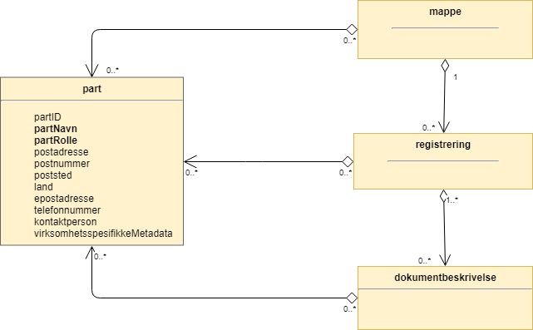
Part

Krav nr. | Krav til Part | Type | Merknad
 | Det skal være mulig å tilegne mappe, registrering eller dokumentbeskrivelse et fritt antall part | B | Obligatorisk for løsninger hvor det inngår parter
 | Det skal finnes en tjeneste/funksjon for å ajourholde part for mappe, registrering og dokumentbeskrivelse | B | Obligatorisk for løsninger hvor det inngår parter
 | Part skal kunne skjermes helt eller delvis | B | Obligatorisk for løsninger hvor det inngår parter

Presedens
Med presedens menes en (retts)avgjørelse som siden kan tjene som rettesnor i lignende tilfeller eller saker. En presedens kan også være en sak som er regeldannende for behandling av tilsvarende saker. Det er som oftest snakk om et forvaltningsmessig vedtak, dvs. et enkeltvedtak fattet i henhold til det aktuelle organets forvaltningsområde, som inneholder en rettsoppfatning som senere blir lagt til grunn i andre lignende tilfeller. Prinsippavgjørelser knyttet til ulike saksområder skal derfor kunne etableres på en hensiktsmessig måte og være tilgjengelig for saksbehandlere.

Man snakker vanligvis om presedenssaker, men det er vanligvis ett eller noen få av dokumentene i saken som danner presedens. Foruten å registrere hele saken, må derfor det eller de dokumentene som inneholder presedensavgjørelser kunne identifiseres. Hvis opplysninger om presedens er registrert, er presedens obligatorisk for avlevering.
Konseptuell modell for Presedens
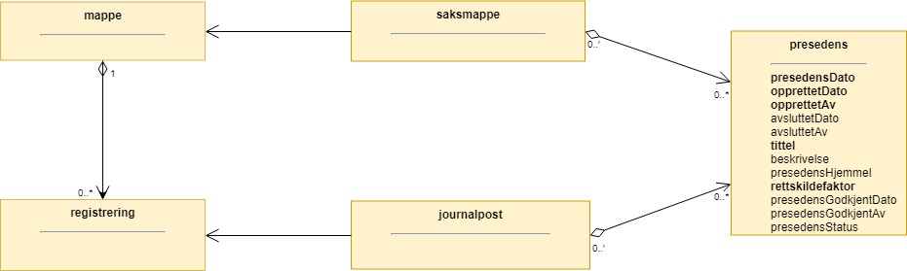
Presedens

Noark 5 legger opp til at det skal kunne bygges opp et presedensregister med henvisninger til Saksmapper og Journalposter som danner presedens. Registeret bygges opp ved at presedensmetadata knyttes til de arkivenhetene (saker eller journalposter) som danner presedens.

Krav nr. | Krav til Presedens | Type | Merknad
 | Det bør være mulig å opprette en presedens knyttet til en sak eller en journalpost | V
 | Det bør være mulig å opprette et register over hvilke verdier man skal kunne velge presedensHjemmel fra. | V
 | Det skal være mulig å registrere tidligere presedenser, dvs. avgjørelser som ble tatt før man tok i bruk IKT-baserte løsninger for journalføring og arkivering. | B | Obligatorisk for løsninger hvor presedenser inngår
 | Det skal være mulig å identifisere den eller de journalpostene i en saksmappe som inneholder presedensavgjørelsen. | B | Obligatorisk for løsninger hvor presedenser inngår
 | Registrering, endring og tilgang til presedenser skal styres av tilgangsrettigheter. | B | Obligatorisk for løsninger hvor presedenser inngår
 | Følgende statuser for Presedens er obligatoriske:  - ”Gjeldende”  - ”Foreldet” | B | Obligatorisk for løsninger hvor presedenser inngår
 | Foreldede presedenser skal ikke kunne slettes. | B | Obligatorisk for løsninger hvor presedenser inngår
 | Det skal ikke være mulig å slette en presedens selv om klassen som presedensen tilhører skal kasseres | B | Obligatorisk for løsninger hvor presedenser inngår
 | Det skal være mulig å etablere en samlet presedensoversikt i tilknytning til arkivstrukturen. | B | Obligatorisk for løsninger hvor presedenser inngår
 | Det skal finnes en tjeneste/funksjon som gir mulighet for å få en fullstendig oversikt over alle presedenser | B | Obligatorisk for løsninger hvor presedenser inngår
 | Presedensvedtaket skal kunne presenteres i et offentlig dokument eller i en offentlig variant. | B | Obligatorisk for løsninger hvor presedenser inngår

Administrasjon av kjernen
I dette kapitlet ligger Noark 5 kjernens krav til systemteknisk administrasjon av Noark 5 kjernen. Kravene skal legge til rette for at arkivansvarlige skal kunne administrere og ha kontroll på arkivet, arkivstrukturen og metadataene som hører til arkivenhetene i strukturen, dvs. legge inn grunnlagsdata som typer mapper og registreringer, og hvilke metadata utover de obligatoriske som skal kunne legges til disse.

Det skal også gi muligheter for feilretting utover det som ellers er tillatt etter reglene for endring og frysing av metadata og dokumenter i løsningen.

Løsningen må dessuten legge til rette for at administratorer har kontroll på arkivdokumentene og hvilke formater disse er lagret i. Det vil også si å kunne implementere vedtatte regler for når konvertering skal skje.

Krav nr. | Krav til administrasjon av kjernen | Type | Merknad
 | Det skal finnes en tjeneste/funksjon for å administrere kjernen | O
 | Det må kunne defineres minimum én bruker som er arkivadministrator, som kan logge seg eksplisitt på Noark 5 kjernen for å endre konfigurasjon og globale parametere | O
 | Det skal finnes en tjeneste/funksjon for administrator for å opprette, redigere og slette arkivenheter (arkiv, arkivdel, klassifikasjonssystem, klasse, mappe, registrering, dokumentbeskrivelse og dokumentobjekt) og tilknyttede metadata som går utover de generelle begrensningene i kapittel 3.2.  Slike registreringer skal logges. | O
 | Et arkiv og arkivets metadata skal kun opprettes gjennom Administratorfunksjonen for Noark 5 kjerne. | O
 | Et Underarkiv skal kun defineres og endres gjennom Administratorfunksjonen for Noark 5 kjerne. | B | Obligatorisk dersom underarkiv brukes
 | En arkivdel og arkivdelens metadata skal kun opprettes og endres gjennom Administratorfunksjonen for Noark 5 kjerne. | O
 | Et klassifikasjonssystem og klassifikasjonssystemets metadata skal kun opprettes og endres gjennom Administratorfunksjonen for Noark 5 kjerne. | O
 | Det bør være mulig å parameterstyre at status ”Dokumentet er ferdigstilt” skal settes automatisk på dokumentbeskrivelse ved andre statuser på mappe eller registrering | V
 | Kun autoriserte enheter, roller eller personer skal ha rett til å arkivere en ny versjon av et dokument på en registrering med status ekspedert, journalført eller avsluttet. | O
 | Kun autoriserte roller, enheter og personer skal kunne slette inaktive versjoner, varianter og formater av et dokument | O

Fangst, frys og forvaltning av dokument og metadata
For at registreringer skal fungere som dokumentasjon på saksbehandling og andre oppgaver, må de knyttes til den sammenheng de oppstod og fortsatt skal benyttes i, dvs. deres forretningsmessige kontekst eller sammenheng. Dette stiller strenge krav til løsningens evne til å arkivere alle relevante opplysninger om dokumentasjonens sammenheng.
Løsningen må stille krav til dokumentfangst fra ulike kilder, uavhengig av kommunikasjonsform, og krav til frys av dokument og metadata.

Dokumentfangst
Elektroniske dokument som skapes eller mottas som ledd i saksbehandlingen, kan ha sin opprinnelse både i interne og eksterne kilder. De elektroniske dokumentene vil ha mange ulike formater, være produsert av forskjellige forfattere og kan enten være enkle filer eller sammensatte dokument.
Noen dokumenter er produsert internt i organisasjonen, som et ledd i saksbehandlingen. Andre er mottatt gjennom ulike kommunikasjonskanaler, som for eksempel e-post, telefaks, brevpost, sms og ekstranett, sosiale medier og selvbetjeningsløsninger på Internett.
En løsning for fleksibel dokumentfangst er nødvendig for å håndtere dette. Og det skal være mulig å fange dokumenter helt uavhengig av dokumentets format. Det vil bl.a. være aktuelt å etablere løsninger for dokumentfangst fra kontorstøtteverktøy (tekstbehandlere, regneark mv.), e-post, video, nettsider, innskannede dokumenter og lydfestinger.
I noen sammenhenger vil det også være aktuelt å fange andre typer dokumenter, så som blogger, komprimerte filer, elektroniske kalendere, data fra geografiske informasjonssystem, multimediedokumenter, dokumenter som inneholder lenker til andre dokumenter, øyeblikkelig meldingstjeneste (instant messaging), tekstmeldinger til mobiltelefon (sms), bilder til mobiltelefon (MMS) og wikis.

Krav nr. | Overordnete krav til dokumentfangst | Type | Merknad
 | Det skal finnes funksjonalitet for fangst av elektroniske dokumenter uavhengig av filformat, metoder for teknisk koding, kilder eller andre tekniske egenskaper. | O
 | Det skal foreligge funksjonalitet som dokumenterer når en registrering er arkivert i eller innenfor Noark-systemet. | O
 | Dokumentfangsten skal skje på en slik måte at dokumentets innholdsintegritet blir opprettholdt. Løsningen må ha funksjonalitet som hindrer at noe eller noen kan endre innholdet i dokumentet ved fangst. Dette gjelder også metadata. | O
 | Dokumentfangsten bør skje på en slik måte at dokumentets utseende (visuelle integritet) blir opprettholdt | V
 | Det bør finnes funksjonalitet for helautomatisk dokumentfangst | V
 | Ved helautomatisk dokumentfangst skal det være mulig å knytte alle obligatoriske metadata til dokumentet. | B | Obligatorisk ved helautomatisk dokumentfangst
 | Ved helautomatisk dokumentfangst skal det være mulig å knytte dokumenter til et klassifikasjonssystem | B | Obligatorisk ved helautomatisk dokumentfangst
 | Ved helautomatisk dokumentfangst bør det være mulig å knytte dokumenter til relevante deler av arkivstrukturen | V
 | Det skal ikke være begrensninger i antall dokumenter som kan bli arkivert i løsningen. | O
 | Det skal finnes funksjoner for å sikre at alle komponenter i et sammensatt dokument fanges. | O
 | Det skal finnes funksjoner for å sikre at et sammensatt elektronisk dokument håndteres som en enhet, hvor relasjonen mellom komponentene og dokumentets indre struktur opprettholdes. | B | Obligatorisk hvis løsningen håndterer sammensatte dokumenter

Kryptering og elektronisk signatur
Ved elektronisk kommunikasjon er det nødvendig å kunne angi krav til sikkerhet. Dette innebærer krav til kryptering og elektronisk signatur, samt dokumentasjon av sikkerheten til dokumenter som er sendt eller mottatt i elektronisk form. Man må også kunne angi krav til sikkerhet på forskjellige nivå i arkivstrukturen.

Krav nr. | Krav til metadata for dokumenter mottatt eller sendt med elektronisk signatur | Type | Merknad
 | Elektronisk dokument som mottas i kryptert form, skal dekrypteres ved mottak. Metadata om sikkerhetsnivå og verifikasjon av uavviselighet/ikke-benektbarhet skal lagres med registrering eller dokumentbeskrivelse. | B | Obligatorisk for arkiver som mottar krypterte dokumenter
 | Når et elektronisk dokument sendes ut fra organet i kryptert form, skal metadata om sikkerhetsnivå og verifikasjon av uavviselighet/ikke-benektbarhet lagres med registreringen. | B | Obligatorisk for arkiv som sender krypterte dokumenter
 | På følgende nivåer i arkivstrukturen bør arkivadministrator kunne angi hvilket sikkerhetsnivå som skal kreves, og hvorvidt elektronisk signatur skal kreves, for inngående dokumenter:  - Arkiv  - Arkivdel  - Klassifikasjonssystem  - Mappe | V
 | På følgende nivåer i arkivstrukturen bør arkivadministrator kunne angi hvilket sikkerhetsnivå som skal brukes, og om elektronisk signatur skal brukes, ved elektronisk utsending av dokumenter:  - Arkiv  - Arkivdel  - Klassifikasjonssystem  - Mappe | V
 | Noark 5-løsningen skal kunne konfigureres slik at alle dokumenter som sendes eller mottas kryptert blir lagret i ikke-kryptert form i arkivet. | B | Obligatorisk for arkiver som mottar eller sender krypterte dokumenter
 | Noark 5-løsningen bør kunne konfigureres slik at dokumenter som sendes eller mottas kryptert også blir lagret kryptert i arkivet | V
 | Dersom løsningen tillater at dokumenter lagres i kryptert form, må det lagres tilstrekkelige metadata til at en autorisert bruker kan dekryptere dokumentet ved behov | B | Obligatorisk for løsninger som tillater lagring av krypterte dokumenter

Tjenestegrensesnitt
Kravene i Noark 5 kan realiseres som en kjernemodul, dvs. et minimumssystem som bare tilfredsstiller kjernekravene, og som må integreres med andre system. Det innebærer at det vil skje en utveksling av data mellom et fagsystem og en Noark 5-kjerne, med behov for å spesifisere et standardisert grensesnitt (API). Dette spesifiserer både operasjonene som kan utføres og formatet på dataene som utveksles.
Det er to ulike tjenestegrensesnittstandarder som er tilpasset Noark 5.
GeoIntegrasjonsstandarden legger vekt på integrasjoner med fagsystemer i kommunal sektor, og forvaltes av Kartverket og KS i fellesskap. Utgangspunktet er fagsystemer med kartdata og geografisk informasjon, men standarden kan også brukes for andre typer integrasjoner.
Noark 5 tjenestegrensnittet definerer tjenester som omfatter alle arkivenheter og objekter i Noark 5, og kan dermed brukes ved integrering med alle typer fagsystem, inkludert fagsystem som ikke inneholder journalføringspliktige saksdokumenter, og uavhengig av om de brukes i kommunal eller statlig sektor. Noark 5 tjenestegrensesnittet forvaltes av Arkivverket.
Tjenestegrensesnitt definerer hvilke tjenester Noark 5-systemet kan utføre, og hvordan klientsystemet kan få utført tjenestene. En tjenesteorientert arkitektur er i prinsippet teknologiuavhengig, men det er i dag mest aktuelt å realisere tjenester som web services. Tjenestegrensesnittet realiseres ved et REST-grensesnitt (Representational State Transfer), mens GeoIntegrasjonsstandarden er realisert vha. SOAP (Simple Object Access Protocol) og WSDL (Web Services Description Language).
Tjenestegrensesnittstandardene spesifiserer tjenester som dekker krav og metadataelementer som er definert i Noark-standarden. Mange spesialiserte system har funksjoner og informasjonselementer som ikke er definert i Noark, men som allikevel er underlagt krav til eller behov for at informasjonen tas vare på i tilknytning til dokumentasjonen i Noark-kjernen. Fagspesifikk informasjon i slike spesialiserte løsninger kan være strukturert eller ustrukturert innhold eller strukturerte metadata som kan knyttes til objekt i datamodellen. Ved utvikling av integrasjonsløsninger er det derfor viktig at man kartlegger hva som dekkes av standarden og hva som ikke dekkes, og at man tar stiling til hvordan informasjonselementene fra fagsystemene skal tas vare på i tilknytning til arkivstrukturen. Metadata som ikke er definert i Noark, men kan knyttes til objekter i arkivstrukturen kan overføres som virksomhetsspesifikke metadata, jf. kapittel 6.4.8.
Krav nr. | Krav til tjenestegrensesnitt | Type | Merknad
 | For løsninger hvor Noark-kjernen skal integreres med fagsystem med forenklet sakarkiv funksjonalitet, kan man velge GeoIntegrasjonsstandarden som tjenestegrensesnitt. | V
 | For løsninger hvor Noark-kjernen skal ha en fullstendig integrasjon med fagsystemet bør Noark 5 tjenestegrensenitt brukes. | V

Masseimport
Saksbehandling, dokumenthåndtering og dokumentutveksling gjør bruk av stadig nye kanaler. Arkivsystemene bør ikke være et hinder for effektivisering på disse områdene, samtidig som det er særdeles viktig at dokumenters autentisitet og integritet sikres. Masseimport skal gjøre det mulig å importere flere dokumenter inn til Noark 5-løsningen i én og samme sekvens.

Dokumenter kan komme i bolker til kjernen på mange måter, eksempelvis:
- en masseimport fra et dokumentlager.
- en masseimport fra for eksempel et skanningssystem.
- en masseimport fra mappene til et operativsystem.
- en masseimport fra et nettsted

Noark 5 må ha mulighet til å akseptere disse, og må inkludere løsninger for å håndtere fangst og vedlikehold av innhold og struktur til de importerte dokumentene.

I en masseimport må kjernen fange samme informasjon som i en vanlig import, nemlig dokumentet og dets metadata.

Masseimport må håndtere unntak og feil. Dette kan være aktuelt f. eks. ved elektroniske høringer via web-tjener på Internett, dokumentproduksjon i samhandlingsrom, ”saksbehandling” med e-postsystemet som utvekslingskanal eller i andre tilfeller hvor en relativt omfattende dokumentbehandling har foregått uten at det har skjedd en arkivdanning samtidig. Eksempelvis kan Noark 5-løsningen tilby funksjonalitet hvor brukeren kan velge/markere filer som er lokalisert på en eller flere filservere, ftp-server eller lignende, for å importere dem. Brukeren skal enkelt kunne knytte filene til en mappe eller en registrering i en bestemt mappe. Alternativt kan masseimport håndteres ved f. eks. en søkemotor, hvor dokumentene fanges, tilknyttes metadata og importeres til en definert arkivenhet i en automatisert prosess.

Kravene til masseimport nedenfor er generelle, og de er uavhengige av verktøy og teknologi.

Krav nr. | Krav til masseimport utløst fra Noark 5-kjerne | Type | Merknad
 | Noark 5-løsningen bør inneholde masseimportfunksjonalitet som henter dokumenter fra en angitt plassering og knytte disse til klasser, mapper, registreringer eller dokumentbeskrivelser. | V
 | Ved masseimport bør det være mulig å velge om alle importerte dokumenter skal knyttes til én og samme arkivenhet på samme nivå i arkivstrukturen eller om hvert enkelt dokument skal knyttes til forskjellige arkivenheter i arkivstrukturen. | V
 | Ved masseimport bør det være mulig å knytte importerte dokumenter til en allerede eksisterende klasse, mappe, registrering eller dokumentbeskrivelse. | V
 | Ved masseimport bør det være mulig å definere og utfylle metadatasettet for dokumentene som skal importeres, kun én gang. | V
 | Noark 5-kjernen bør ha automatikk for å fange dokumenter som er generert og overført fra andre system. | V
 | Noark 5-kjernen bør ha mulighet til å håndtere input kø ved masseimport.  Merknad: For håndtering av input køen kan det for eksempel være ønskelig å se køene, pause en eller flere køer, starte en eller alle køene på nytt, slette en kø. | V
 | Noark 5-kjernen bør kunne fange metadata knyttet til alle dokumentene som overføres, automatisk. Det bør være mulig å overstyre dette ved manglede eller feil metadata. | V
 | Ved automatisert masseimport, skal det være funksjonalitet for å validere metadata med tilhørende dokumenter automatisk, for å sikre opprettholdt dataintegritet. | B | Obligatorisk for funksjon for automatisert masseimport
 | Ved masseimport skal det være mulig å importere logginformasjon om de importerte dokumentene, og logginformasjonen skal inngå i importen som eget (egne) dokument. | B | Obligatorisk for funksjon for automatisert masseimport

Krav til frysing av metadata og dokument
Arkivdokumenter skal bevares med ivaretatt autentisitet, pålitelighet, integritet og anvendelighet. Metadata som gir informasjon om hvert arkivdokument, som knytter det til handlingen som skapte det er grunnleggende for å sikre dette. I tillegg må metadata og dokument beskyttes mot endringer, der dette er nødvendig.

Kravene i dette kapittelet fastsetter minimumskravene til hvilke metadata som må fryses ved hvilke statuser på mappe, registrering og dokumentbeskrivelse, samt forutsetninger for at brukerne skal få lov til å avslutte disse. Frysing av selve dokumentet er en viktig del av dette. Fokus i kapittelet er altså på hva som må fryses når.

Disse kravene alene kan allikevel ikke være styrende for hva alle brukere skal ha tillatelse til å gjøre i en Noark-løsning. De må ses i sammenheng med kravene til autorisasjoner og oppbygging av roller og rolleprofiler.

Krav nr. | Krav til frysing av metadata for mappe | Type | Merknad
 | Det skal finnes en tjeneste/funksjon for å avslutte en mappe (dvs. at avsluttetDato settes). | O
 | For en mappe som er avsluttet skal det ikke være mulig å endre følgende metadata:  - tittel  - dokumentmedium | O
 | Det skal ikke være mulig å slette en mappe som er avsluttet. | O
 | Det skal ikke være mulig å legge til flere registreringer i en mappe som er avsluttet

Krav nr. | Krav til frysing av metadata for Saksmappe | Type | Merknad
 | En Saksmappe avsluttes ved at saksstatus settes til «Avsluttet». | B | Obligatorisk for sakarkiv
 | Det skal ikke være mulig å avslutte en Saksmappe uten at det er angitt en primær klassifikasjon (klasse). | B | Obligatorisk for sakarkiv
 | Det skal ikke være mulig å avslutte en Saksmappe som inneholder Journalposter som ikke er arkivert (dvs. som har status «Arkivert»). | B | Obligatorisk for sakarkiv
 | Det skal ikke være mulig å avslutte en Saksmappe uten at alle dokumenter på registreringene i mappen er lagret i godkjent arkivformat. | B | Obligatorisk for sakarkiv
 | Det skal ikke være mulig å avslutte en Saksmappe uten at alle restanser på Journalposter i mappen er avskrevet (ferdigbehandlet). | B | Obligatorisk for sakarkiv
 | Når statusen til en Saksmappe settes til avsluttet, skal det på mappenivå ikke være mulig å endre metadataene:  - saksdato  - administrativEnhet  - saksansvarlig | B | Obligatorisk for sakarkiv
 | En avsluttet Saksmappe bør kunne åpnes igjen av autoriserte brukere. Åpning av mappe skal logges. | V
 | Det skal ikke være mulig å slette en Saksmappe som inneholder Journalposter med status som er ferdigstilt (dvs. Ekspedert, Journalført eller Arkivert). | B | Obligatorisk for sakarkiv

Krav nr. | Krav til frysing av metadata for registrering | Type | Merknad
 | Det skal finnes en tjeneste/funksjon for å arkivere en registrering (dvs. at arkivertDato settes) | O
 | For en registrering som er arkivert skal det ikke være mulig å endre følgende metadata:  - tittel  - dokumentmedium  - referanseArkivdel | O
 | Når en registrering er arkivert bør det for autoriserte brukere fortsatt være mulig å endre de øvrige metadataene på registrering. Endringer skal logges. | V
 | Det skal ikke være mulig å slette en registrering som er arkivert. | O
 | Dersom en registrering er arkivert, skal det ikke være mulig å legge til flere dokumentbeskrivelser. | O

Krav nr. | Krav til frysing av metadata for Journalpost | Type | Merknad
 | Når status på Journalpost settes til «Arkivert», skal arkivertDato settes automatisk. | B | Obligatorisk for sakarkiv
 | Det skal ikke være mulig å slette en Journalpost som har eller har hatt status «Ekspedert», «Journalført», «Arkivert» eller «Utgår». | B | Obligatorisk for sakarkiv
 | Det bør ikke være mulig å slette en Journalpost med status ”Ferdigstilt fra saksbehandler” eller ”Godkjent av leder”. | V
 | Det bør være mulig å slette en Journalpost med status «Reservert dokument». | V
 | For Journalpost av typen «inngående dokument» med status «journalført» skal det ikke tillates å endre følgende metadata:  - løpenummer  - mottattdato | B | Obligatorisk for sakarkiv
 | For Journalpost av typen «inngående dokument» med status «arkivert» skal det på Journalpost ikke være mulig å endre følgende metadata:  - journalposttype  - journaldato  - dokumentetsDato  - korrespondansepart | B | Obligatorisk for sakarkiv
 | For Journalpost av typer egenproduserte dokumenter («utgående dokument», «organinternt dokument for oppfølging», «organinternt dokument uten oppfølging») med status ”Ekspedert”, ”Journalført” eller ”Arkivert”, skal det på Journalpost ikke være mulig å endre følgende metadata:  - løpenummer  - journalposttype  - dokumentetsDato  - sendtDato  - saksbehandler  - administrativEnhet  - tittel  - korrespondansepart | B | Obligatorisk for sakarkiv
 | For Journalpost av typen «inngående dokument» med status ”midlertidig registrert” eller ”registrert av saksbehandler” bør alle metadata kunne endres. | V
 | For Journalpost av typer egenproduserte dokumenter (”utgående dokument”, ”Organinternt dokument for oppfølging”, ”Organinternt dokument uten oppfølging”) med status ”Registrert av saksbehandler” og ”Ferdigstilt fra saksbehandler” bør det for autorisert personale være mulig å endre alle metadata. | V
 | Det bør være mulig å arkivere en ny variant av et dokument på en Journalpost med status ”Ekspedert”, ”Journalført” eller ”Arkivert”, uten å måtte reversere statusen. Denne varianten må ikke kunne forveksles med den ferdigstilte varianten som ble ekspedert | V

Krav nr. | Krav til frysing av dokument og metadata for dokumentbeskrivelse | Type | Merknad
 | Metadata for dokumentbeskrivelse for hoveddokument bør kunne fylles ut automatisk på basis av metadata fra registrering ved oppretting. | V
 | Det skal være mulig å registrere at et dokument er i papirform og hvor det er lokalisert | O
 | Det skal ikke være mulig å sette journalstatus ”Ekspedert”, ”Journalført” eller ”Arkivert” dersom ikke dokumentstatus er satt til ”Dokumentet er ferdigstilt”. | B | Obligatorisk for sakarkiv
 | Det skal ikke være mulig å endre innholdet i et dokument når status på dokumentbeskrivelse er satt til ”Dokumentet er ferdigstilt”. | O
 | Det bør ikke være mulig å endre (reversere) status ”Dokumentet er ferdigstilt”. | V
 | For dokumentbeskrivelse med status ”Dokumentet er ferdigstilt” skal det være tillatt å endre tittelen på hoveddokument og vedlegg. | O

Oppsplitting og sammenslåing av mapper, flytting av registreringer
Noark 5 legger opp til at det skal være mulig å splitte opp eller slå sammen mapper. I praksis vil dette innebære å flytte én eller flere registreringer i en mappe til en annen. Behovet kan oppstå som følge av feilregistreringer, et saksforløp som utvikler seg i flere retninger, eller ved at man etter en tid får et annet bilde av saksforløpet enn det som opprinnelig ble lagt til grunn. Dette er funksjonalitet som krever ressurser, nøyaktighet og kontroll. Det stilles derfor strenge krav til hvem som skal ha tillatelse til å utføre disse handlingene.

Krav nr. | Krav til oppsplitting og sammenslåing av mapper, flytting av registreringer | Type | Merknad
 | Det skal finnes en tjeneste/funksjon for å flytte en registrering fra en mappe til en annen mappe. | O
 | Hvis registreringsID på registrering i et sakarkiv benytter det anbefalte formatet åå/nnnnnn-nnnn (dvs. kombinasjonen av saksnummer (mappeID) og dokumentnummer i saken), bør registreringsID endres automatisk. Registreringen bør automatisk tildeles første ledige dokumentnummer i mappen den flyttes til. | V
 | Registreringer som ikke flyttes i mappe det flyttes registreringer fra, bør ikke få endret registreringsID. | V
 | Det bør være mulig å flytte flere registreringer som er tilknyttet samme mappe i en samlet operasjon. | V
 | Det skal ikke være mulig å flytte en registrering hvis denne avskriver eller avskrives av andre registreringer som ikke flyttes. Hvis dette forsøkes skal brukeren få melding om hvilke koblinger som sperrer mot flytting | B | Obligatorisk for sakarkiv
 | Flytting av arkivert registrering skal være rollestyrt. | O
 | Det bør være mulig å parameterstyre at alle brukere kan flytte registreringer de selv er saksbehandler for, hvis status er ”midlertidig registrert” eller ”registrert av saksbehandler”. | V
 | Ved flytting og renummerering skal bruker få påminnelser om å endre nødvendige referanser på fysiske dokumenter i arkivet | B | Obligatorisk for fysiske arkiv

Dokumentflyt
Et dokument som er under produksjon bør kunne gjennomgå ulike interne prosesstrinn i linjen, som blir dokumentert i arkivkjernen. Det vanligste er at dokumenter sendes på godkjenning i linjen, eller at de sendes på høring til kolleger. Under produksjon kan en slik dokumentflyt si noe om hvor i saksbehandlingsprosessen dokumentet befinner seg, mens det ved ferdigstillelse kan fungere som en slags elektronisk signatur. Metadata knyttet til dokumentflyt er loggemetadata, og skal ikke kunne endres. Funksjonalitet som automatisk fryser et dokument som er godkjent (dvs. setter status på dokumentbeskrivelse til «Dokumentet er ferdigstilt»), eller som automatisk oppretter ny versjon ved hvert prosesstrinn i en slik flyt, vil kunne styrke troverdigheten til dokumentet. Ved å følge kravene vil man kunne få en forpliktende «signatur» i alle ledd, som også vil ha en ikkebenektingsfunksjon.

Kravene er valgfrie, siden det ikke er Riksarkivarens oppgave å gi pålegg om ansvar, fullmakter og saksbehandlingsrutiner i offentlige virksomheter. Funksjonaliteten kan også variere fra løsning til løsning, alt etter hvilke behov virksomheten har. Det vesentlige i standarden er at flyten dokumenteres med standardiserte metadata, og at disse metadata blir avlevert som en del av arkivuttrekket. Det betyr at dersom man har funksjonaliteten, i tråd med kravene eller noe tilsvarende, vil metadata om dokumentflyt være obligatoriske i arkivuttrekket.

Krav nr. | Krav til Dokumentflyt | Type | Merknad
 | Et dokument som er under produksjon, bør kunne sendes fram og tilbake i linjen det nødvendige antall ganger. | V
 | Autoriserte roller og personer bør kunne se hvor dokumentet befinner seg til enhver tid. | V
 | Dokumentet bør bli sperret for endringer når det (videre)sendes, ev. det opprettes en ny versjon ved hver (videre)forsendelse. | V
 | Det bør være mulig å registrere merknader til dokumentflyten. | V
 | Mottaker av et dokument på flyt, bør bli varslet om at han/hun har mottatt et dokument. | V
 | Det bør være mulig å gi en forpliktende «signatur» i alle ledd. | V
 | Det bør være mulig å sende et dokument som er under produksjon, til trinnvis godkjenning (sekvensielt) | V
 | Det bør være mulig å sende et dokument som er under produksjon, til høring til flere samtidig (parallelt) | V
 | For dokument som er under produksjon, og som sendes på sekvensiell eller parallell dokumentflyt, bør det kunne parameterstyres om det automatisk skal opprettes nye versjoner for alle mottakere i flyten. | V
 | Det bør kunne parameterstyres om versjonering skal forekomme bare for enkelte roller, enheter, grupper eller personer. Dette skal kunne gjøres fast eller på ad-hoc-basis. | V

Avskrivning og saksoppfølging
En Journalpost av typen ”inngående dokument” eller ”organinternt dokument for oppfølging” står i restanse inntil de er markert som ferdigbehandlet, eller avskrives. Dette kapitlet angir krav til avskrivning. Det følger av arkivforskriften § 10 at avskrivningsmåte skal fremgå av journalen.

Krav nr. | Krav til Avskrivning | Type | Merknad
 | Det skal finnes funksjoner for å få informasjon om restanser. | B | Obligatorisk for sakarkiv
 | Det skal finnes en tjeneste/funksjon for å avskrive en registrering (Journalpost). | B | Obligatorisk for sakarkiv
 | Det skal være mulig å avskrive en inngående journalpost med èn eller flere utgående journalposter. | B | Obligatorisk for sakarkiv
 | Det skal være mulig å la en utgående journalpost avskrive flere inngående journalposter. | B | Obligatorisk for sakarkiv
 | Når statusen til en mappe settes til avsluttet, skal alle uavskrevne Journalposter av typen ”inngående dokument” eller ”organinternt dokument for oppfølging” som er knyttet til mappen, avskrives med sak avsluttet | B | Obligatorisk for sakarkiv
 | Det skal finnes funksjonalitet for at avskriving av organinterne dokument som skal følges opp, skal kunne utføres for hver enkelt mottaker for seg. Dette innebærer at et mottatt, organinternt dokument kan være avskrevet for noen mottakere, men ikke for andre. | B | Obligatorisk for sakarkiv
 | Dersom et innkommet dokument avskrives av et utgående dokument, skal det være referanse mellom de to dokumentene. | B | Obligatorisk for sakarkiv
 | Dersom et notat avskrives av et annet notat, skal det være referanse mellom de to notatene. | B | Obligatorisk for sakarkiv
 | Avskrivning bør ikke registreres på kopimottakere. | V

Restanseliste og forfallsliste
Målet med restansekontrollen er å sikre at alle mottatte henvendelser til organet blir besvart innen rimelig tid. Dette er hjemlet i forvaltningsloven § 11 a (dvs. bestemmelsen om saksbehandlingstid og foreløpig svar). Restanselisten gir også en oversikt over arbeidsbelastningen i organet.
Restanselisten er ment å gi en leder informasjon om hvordan restansesituasjonen er i vedkommendes enhet og hvilke saksmapper det er knyttet restanser til. For en saksansvarlig kan restanselisten brukes som en påminnelse om at det finnes uavsluttede saker som vedkommende er ansvarlig for. Saksbehandler får tilsvarende en påminnelse om dokumenter vedkommende fortsatt har til behandling.

Krav nr. | Krav til rapporten Restanseliste | Type | Merknad
 | Selektering:  Rapporten bør kunne selekteres på følgende metadataelementer  • journaldato fra Journalpost (intervall bør kunne angis) og  • journalposttype fra Journalpost  • journalenhet  • administrativEnhet (Her bør det kunne angis om underliggende enheter skal inkluderes).  • avskrivingsmåte (Her bør det kunne velges mellom uavskrevne dokumenter og uavskrevne og foreløpig avskrevne dokumenter (verdi ***).  • kopimottaker. Det bør kunne angis om kopimottakere skal inkluderes eller ikke. | V
 | Rapportens innhold:  Følgende metadataelementer bør være med i rapporten, så fremt de finnes i løsningen:  Saksmappeinformasjon  Fra Saksmappe:  mappeID  tittel  administrativEnhet  saksansvarlig  journalenhet  Fra klasse  klasseID og tittel  Journalpostinformasjon  Fra Journalpost:  registreringsID  journaldato  dokumentetsDato (tekst ”Udatert” hvis dato mangler)  tittel  forfallsdato  korrespondanseparttype  korrespondansepartNavn  administrativEnhet  Saksbehandler | V

Hensikten med rapporten Forfallsliste er å kunne vise dokumenter med en frist for saksbehandlingen, for å kunne varsle saksbehandler. Hvis arkivet har ansvaret for forfallskontrollen, skal arkivtjenesten varsle saksbehandler om forfallsdatoen. Alternativt kan saksbehandler med registreringstilgang selv registrere og følge opp forfallsdatoer på sine dokumenter.

Krav nr. | Krav til rapporten Forfallsliste | Type | Merknad
 | Selektering:  Rapporten skal kunne selekteres på følgende metadataelementer  • ϕournaldato fra Journalpost (intervall skal kunne angis) og  • journalposttype fra Journalpost  • journalenhet  • administrativEnhet (Her skal det kunne angis om underliggende enheter skal inkluderes).  • kopimottaker: Det skal kunne angis om kopimottakere skal inkluderes eller ikke.  • forfallsdato i Journalpost (intervall skal kunne angis), | V
 | Rapportens innhold:  Rapporten skal inneholde følgende opplysninger, så fremt de finnes i løsningen:  Saksmappeinformasjon  Fra Saksmappe:  mappeID  tittel  administrativEnhet  saksansvarlig  journalenhet  Fra klasse  klasseID og tittel  Journalpostinformasjon  Fra Journalpost:  registreringsID  journaldato  dokumentetsDato (tekst ”Udatert” hvis dato mangler)  tittel  forfallsdato  korrespondanseparttype  korrespondansepartNavn  administrativEnhet  saksbehandler | V

Sikkerhet og tilgang

Sikkerhet og sikkerhetskonfigurasjon
Den grunnleggende modellen for tilgangsstyring og sikkerhet mot endring i Noark 5 går ut på at kjernen angir hvilke betingelser som stilles for å få tilgang til objekter, mens modulene utenfor kjernen godtgjør at betingelsene er oppfylt.

En utenforliggende modul skal være kjent for kjernen, kjernen skal altså ikke avgi opplysninger eller utføre handlinger på forespørsel fra en uidentifisert modul. For mange Noark 5 arkiver vil det være tilstrekkelig at den eksterne modulen er kjent. Kjernen har da ”tillit” til den eksterne modulen, og aksepterer dens godtgjøring for at opplysningene kan brukes.

Ulike arkiver kan imidlertid ha forskjellige krav til hvor presist rettighetene til objekter må angis, og forskjellige krav til hvor sikker kjernen må være på at den faktisk kommuniserer med en modul som det er grunn til å ha tillit til.

I enkelte særskilte tilfeller kan det også være behov for at kjernen sitter med oversikt over hvilke konkrete, personlige brukere som skal ha tilgang til hvilke objekter. Det bør være anledning til også å konfigurere kjernen på en slik måte at den ikke ”har tillit til” de eksterne modulene. For enkel integrasjon og helhetlig sikkerhetspolicy på tvers av virksomhetenes IT-systemer anbefales imidlertid sikkerhetsfunksjoner som legger til rette for brukerkataloger utenfor Noark 5 kjernen.

Sikkerhetskravene i Noark 5 er derfor delt inn i følgende hovedemner:
- Sikkerhetskonfigurasjon
- Rettighetsangivelser

Sikkerhetskonfigurasjonen er de valg som treffes om hvor strenge krav som stilles for tilgang innen hver arkivdel. Formålet er fleksibilitet, kravene til sikkerhet vil variere fra virksomhet til virksomhet. Rettighetsangivelser er konkret kobling mellom objekter i arkivet og de tjenester, eller alternativt personlige brukere, som har tilgangsrettigheter til dem.

Krav nr. | Krav til sikkerhet i kjernen | Type | Merknad
 | Alle moduler eller systemer utenfor kjernen, som skal kommunisere med eller ha tilgang til objekter i Noark 5 kjerne, skal være identifisert og gjenkjennes av kjernen | O
 | En ekstern modul som ikke lenger skal ha tilgang til tjenester skal fortsatt være identifisert i kjernen, men med en status som indikerer at den er ”passiv” | O
 | Det skal finnes en oversikt over hvilket eller hvilke tidsrom hver ekstern modul har vært aktiv | O
 | Det må kunne defineres minimum én bruker som er arkivadministrator, som kan logge seg eksplisitt på Noark 5 kjernen for å endre konfigurasjon og globale parametere | O
 | Påloggingsidentifikator for en arkivadministrator som ikke lenger skal ha tilgang til kjernen skal kunne settes til status ”passiv”, som ikke gir muligheter for å logge på | O
 | Det skal finnes en oversikt over hvilket eller hvilke tidsrom påloggingsidentifikatoren har vært aktiv | O
 | Minstekrav til autentiseringsstyrke for pålogging som arkivadministrator er passord, der det kan angis krav til passordets styrke (kompleksitet, lengde, varighet etc.) | O
 | Det bør kunne brukes andre og sterkere autentiseringsmåter som alternativ til passord | V

Sikkerhetskonfigurasjonen er unik for hver arkivdel. Hvert av valgene er en angivelse av hvor stor eller liten grad av tillit kjernen skal ha til de eksterne modulene. Det at kjernen har stor grad av tillit til eksterne moduler, betyr ikke nødvendigvis svekket informasjonssikkerhet, dersom virksomheten har en generelt god sammenheng i sikkerhetstiltakene.

Krav nr. | Krav til sikkerhetskonfigurasjon | Type | Merknad
 | For en arkivdel bør det kunne angis hvilken eller hvilke autentiseringsmåte(r) som kreves for de eksterne moduler som skal gis tilgang til å bruke tjenester i kjernen | V
 | For en arkivdel bør det kunne angis om bare den enkelte eksterne modul skal identifiseres, eller om det også kreves at hver enkelt personlige bruker identifiseres i kjernen | V
 | For en arkivdel bør det kunne angis om den modulen, eller alternativt den personlige brukeren, som er registrert som ansvarlig for en mappe eller en registrering skal ha lese- og redigeringstilgang til mappen eller registreringen automatisk, eller om det kreves eksplisitt rettighetsangivelse også for den som er mappe/registreringsansvarlig | V
 | For en arkivdel bør det kunne angis om tilgangsrettigheter arves nedover i hierarkiet som standard, eller om det må angis eksplisitte tilgangsrettigheter på hvert nivå | V
 | For en arkivdel bør det kunne angis om det skal tillates å angi at alle autentiserte eksterne moduler – både nåværende og fremtidige – har lese- eller redigeringstilgang til et objekt.  (Dersom denne anbefalingen ikke implementeres, skal det forstås slik at det ikke tillates å angi at alle moduler har tilgang, men at bare konkret angitte moduler har tilgang til et objekt) | V

Rettighetsangivelser kan knyttes til hvert av de fem nivåene arkivdel, klasse, mappe, registrering og dokumentbeskrivelse. Det er verdt å merke seg at det ikke inngår referanse til roller, profiler, eller andre autorisasjonsmekanismer i kjernen, fordi dette forutsettes håndtert i de eksterne modulene. Det grunnleggende prinsippet er en angivelse av hvilken eller hvilke moduler som har henholdsvis lese- og redigeringstilgang til hvert objekt i arkivet. Hvor fleksibelt eller rigid dette kan angis, vil variere med de konfigurasjonsvalgene som er gjort for arkivdelen.

Dersom modulen som er angitt som ansvarlig for en mappe eller registrering skal ha automatisk tilgang, vil alle handlinger som er autorisert i den aktuelle eksterne modulen bli akseptert av kjernen. Andre moduler kan også få tilgang, men bare dersom de angis konkret (eller dersom det angis at ”alle moduler” har tilgang).

Dersom tilgangsrettigheter arves nedover i hierarkiet som standard, vil man for eksempel kunne gi en bestemt ekstern modul tilgang til hele arkivdelen. Samme modul har da automatisk tilgang til alle underliggende mapper, bortsett fra i de mapper der det er angitt konkrete begrensninger av rettighetene. Man kan også velge å ikke gi noen rettigheter så høyt i hierarkiet som arkivdelen; i så fall vil rettighetene måtte angis konkret for hver mappe, og arves av hver underliggende registrering (med hver sine underliggende dokumenter) med unntak av eventuelle registreringer som det settes konkrete rettighetsangivelser for. Om man i stedet konfigurerer arkivdelen til å kreve eksplisitte tilganger, vil ingen tilganger arves fra høyere nivå i hierarkiet.

De samme prinsippene for rettighetsangivelser, og forholdet mellom konfigurasjonsvalg og rettighetsangivelser, gjelder også dersom identifisering av hver personlig bruker er valgt for en arkivdel.

Krav nr. | Krav til rettighetsangivelser | Type | Merknad
 | For hver arkivdel, klasse, mappe, registrering og dokumentbeskrivelse skal det kunne registreres hvilke eksterne moduler som har lesetilgang | O
 | For hver arkivdel, klasse, mappe, registrering og dokumentbeskrivelse skal det kunne registreres hvilke eksterne moduler som har skrivetilgang | O
 | For hver arkivdel, klasse, mappe, registrering og dokumentbeskrivelse bør det være anledning til å angi lesetilgang for ”alle” eksterne moduler (både nåværende og fremtidige). | V
 | For hver arkivdel, klasse, mappe, registrering og dokumentbeskrivelse skal det være anledning til å angi oppdateringstilgang for ”alle” eksterne moduler (både nåværende og fremtidige). | B | Obligatorisk hvis krav 4.1.13 oppfylles
 | For hver arkivdel, klasse, mappe, registrering og dokumentbeskrivelse bør det kunne registreres hvilke personlig identifiserte brukere som har lesetilgang | V
 | For hver arkivdel, klasse, mappe, registrering og dokumentbeskrivelse bør det kunne registreres hvilke personlig identifiserte brukere som har oppdateringstilgang | V

Administrativ oppbygging
Noark 5 legger opp til at administrering av organisasjonsstrukturen skal kunne utføres i eksterne løsninger. For å sikre en forsvarlig arkivering stiller allikevel kjernen visse krav til disse løsningene, og hvordan kjernen skal kunne forholde seg til dem.
Krav til administrativ oppbygging
Krav nr. | Kjernens krav til administrativ oppbygging | Type | Merknad
 | Alle administrative enheter som skal ha tilgang til objekter i kjernen, skal være identifisert og gjenkjennes av kjernen. | B | Obligatorisk for løsninger hvor administrative enheter skal ha tilgang til objekter i kjernen
 | En administrativ enhet som ikke lenger skal ha tilgang til objekter i kjernen, skal fortsatt være identifisert i kjernen, men med en status som indikerer at den er ”passiv”. | B | Obligatorisk for løsninger hvor administrative enheter skal ha tilgang til objekter i kjernen
 | Det skal finnes en oversikt over hvilket eller hvilke tidsrom hver administrative enhet har vært aktiv. | B | Obligatorisk for løsninger hvor administrative enheter skal ha tilgang til objekter i kjernen

Brukeradministrasjon
Noark 5 legger opp til at administrasjon av brukerne av løsningen skal kunne utføres i eksterne system. For å sikre en forsvarlig arkivering stiller allikevel kjernen visse krav til disse systemene, og hvordan kjernen skal kunne forholde seg til dem.
Krav til Brukeradministrasjon
Krav nr. | Kjernens krav til Brukeradministrasjon | Type | Merknad
 | Alle brukere som skal ha tilgang til enheter i kjernen, skal være identifisert og gjenkjennes av kjernen. | B | Obligatorisk for løsninger hvor personlig identifiserte brukere skal være identifisert i kjernen
 | Kjernen skal kunne gjenkjenne i hvilken administrativ sammenheng brukeren virker til enhver tid. | B | Obligatorisk for løsninger hvor personlig identifiserte brukere skal være identifisert i kjernen
 | En bruker som ikke lenger skal ha tilgang til enheter i kjernen skal fortsatt være identifisert i kjernen, men med en status som indikerer at den er ”passiv” | B | Obligatorisk for løsninger hvor personlig identifiserte brukere skal være identifisert i kjernen
 | Det skal finnes en oversikt over hvilket eller hvilke tidsrom hver bruker har vært aktiv. | B | Obligatorisk for løsninger hvor personlig identifiserte brukere skal være identifisert i kjernen

Identifisering av brukere
For alle eksterne løsninger som skal integreres med Noark 5 kjernen, må brukerne av den eksterne løsningen være individuelt og entydig identifisert og pålogget. Påloggingen kan enten være validert i den aktuelle eksterne løsningen, eller i en integrert, ekstern sikkerhetsløsning. For enkel integrasjon og helhetlig sikkerhetspolicy på tvers av virksomhetenes IT-systemer anbefales generelt sikkerhetsfunksjoner som legger til rette for brukerkataloger utenfor Noark 5-løsningen.

Krav nr. | Krav til identifisering av brukere | Type | Merknad
 | Alle brukere som skal ha tilgang til Noark 5-løsningen må være individuelt identifisert, og autentisert i tilstrekkelig grad | O
 | Ekstern katalog over identifiserte brukere kan brukes, i stedet for eksplisitt pålogging til Noark 5-løsningen | V
 | Brukeren kan være pålogget en tilknyttet ekstern løsning, og la den eksterne løsningen ta hånd om hvilke rettigheter brukeren skal ha | V
 | Brukeren kan være pålogget i løsningens driftsmiljø, og ha definert tilgangsrettigheter i en ressurskatalog. Noark 5- løsningen kan da brukes så langt de eksternt definerte tilgangsrettighetene rekker (”single sign-on”) | V

Passord har lang tradisjon som minstekrav til autentisering i IT-systemer. Strengere krav til autentisering er imidlertid i ferd med å bli utbredt, særlig for systemer i heterogene miljøer og systemer som slipper til eksterne brukere utenfor systemeiers instruksjonsmyndighet.

Krav nr. | Krav til autentiseringsstyrke | Type | Merknad
 | Minstekravet til autentiseringsstyrke for pålogging som gir tilgang til Noark 5-løsningen er personlig passord for den individuelle bruker | O
 | Det bør kunne angis krav til passordets styrke (kompleksitet, lengde, varighet/krav til hyppighet for passordskifte etc.) | V
 | Det bør kunne brukes andre og sterkere autentiseringsmåter som alternativ til passord | V
 | Dersom løsningen gir mulighet for sterkere autentisering enn passord, må det også kunne stilles krav til en sterkere autentisering for at påloggingen skal aksepteres | B | Obligatorisk hvis kravet over oppfylles

Dersom en bruker slutter i jobben, skal som hovedregel vedkommendes tilganger trekkes tilbake. Man kan likevel ha behov for å vite hvem som hadde en gitt tilgang på et gitt tidspunkt, derfor bør ikke identifikatoren fjernes for en person som har hatt tilgang tidligere.

Krav nr. | Krav til håndtering av historiske brukeridenter | Type | Merknad
 | En påloggingsidentifikator (”brukerident”) som ikke lenger skal ha tilgang til løsningen bør kunne settes til status ”passiv”, som ikke gir muligheter for å logge på | V
 | Det skal finnes en oversikt over hvilket eller hvilke tidsrom brukeridenten har vært aktiv | B | Obligatorisk hvis kravet over oppfylles
 | Brukerens ”fulle navn”, og eventuelle initialer som brukes til å identifisere brukeren som saksbehandler i dokumenter og skjermbilder, bør kunne endres for en gitt brukerident. Endring av navn og initialer for en brukerident er bare aktuelt dersom samme person skifter navn, og ikke for å tildele en tidligere brukt identifikator til en annen person. Gjenbruk av brukerID til andre brukere vanskeliggjør tolking av logg | V
 | Ved en eventuell adgang til å endre ”fullt navn” og/eller initialer for en gitt påloggingsidentifikator, må alle navn og initialer kunne bevares i løsningen sammen med opplysninger om hvilket eller hvilke tidsrom de ulike navn eller initialer var i bruk | B | Obligatorisk hvis kravet over oppfylles

Autorisasjon
Autorisasjon er silingen av hva en individuell pålogget bruker faktisk får lov til å gjøre i løsningen. Det er to prinsipielt forskjellige overordnede prinsipper for hvordan autorisasjon kan uttrykkes, som ofte betegnes ”need to know” og ”need to protect”. ”Need to know”, som overordnet prinsipp, innebærer at man tar som utgangspunkt at all tilgang er stengt, og at autorisasjoner skal være eksplisitt uttrykt. ”Need to protect” er autorisasjon med det motsatte utgangspunkt: Alt er åpent med mindre tilgangen sperres eller skjermes eksplisitt. ”Need to protect” er primært aktuelt for tilgang til å lese, søke i og skrive ut informasjon. Redigeringstilgangene i forvaltningen bør uansett baseres på ”need to know”-prinsippet.

Selv om ”need to know” og ”need to protect” er forskjellige prinsipielle utgangspunkt er det formelt mulig å praktisere de samme tillatelser og begrensninger innenfor rammen av begge prinsipper. I praktisk bruk er det likevel viktig å være bevisst hvilken tenkemåte virksomheten har lagt til grunn. Offentleglova, og plikten til å gi innsyn i offentlig journal, er grunnlegende ”need to protect”-orientert. De fleste regelverk som mer spesifikt regulerer informasjonssikkerhet er ”need to know”-orientert.

Krav nr. | Krav til grunnprinsipp for autorisering | Type | Merknad
 | All redigerings- og skrivetilgang i Noark 5-løsningen skal være basert på et ”need to know” grunnprinsipp | O | Obligatorisk der det gis slik tilgang fra ekstern modul
 | Et ”need to protect” grunnprinsipp kan velges for lesetilganger i en eller flere eksterne løsninger | V

Autorisasjoner er satt sammen av to hovedkomponenter: Den første komponenten er funksjonelle rettigheter, tilgang til å utføre bestemte handlinger – opprette, endre, lese, søke osv. De funksjonelle rettighetene kan oftest knyttes til bestemte menyvalg, skjermbilder og kommandoer og lignende i et brukergrensesnitt. Tillatelse til å utføre et funksjonskall fra et eksternt fagsystem er også en funksjonell rettighet. Den andre komponenten er objekttilgang, eller rettighetens nedslagsfelt. Objekttilganger er avgrensninger av hvilke gjenstander og personer i verden, representert som dataobjekter, de funksjonelle rettighetene skal gjelde for.

En rolle er et begrep innen tilgangskontroll som grupperer likeartede arbeidsoppgaver, slik at autorisasjonen kan tildeles flere personer med samme rolle istedenfor at autorisasjonene tildeles direkte til hver enkelt person. Det bør også kunne angis ulike former for sammenheng mellom roller. For eksempel vil det i en del virksomheter være slik at en person som har rollen ”leder” for en enhet trenger tilgang til samme informasjon som alle sine underordnede. En slik mulighet for å arve tilganger fra en rolle til en annen er imidlertid ikke universell for alle relasjoner mellom leder og underordnet i en hver virksomhet. Eventuelle sammenhenger som skal gjelde mellom ulike roller må forankres i arkivskapers egen sikkerhetspolicy.

Krav nr. | Krav til funksjonelle roller | Type | Merknad
 | Det skal ikke kunne opprettes roller som opphever de generelle begrensninger som er definert i løsningen | O
 | Ulike kombinasjoner av funksjonelle krav som stilles til brukerens autorisasjon bør kunne settes sammen til forskjellige funksjonelle roller, som uttrykker typiske stillingskategorier eller oppgaveporteføljer i virksomheten | V
 | For hver funksjonelle rolle bør det være mulig å definere et regelsett for prosessrelaterte rettigheter (jf. tabellen nedenfor) | V
 | En bruker bør kunne ha flere ulike roller | V
Prosessrelaterte rettigheter er et verktøy for å angi ulike betingelser for autorisasjon til å utføre en bestemt handling. Et eksempel kan være at virksomhetens sikkerhetspolicy krever at man har en bestemt rolle (for eksempel ”leder”) for å endre status på en registrering eller en mappe til ”avsluttet”.

Krav nr. | Krav til prosessrelaterte funksjonelle rettigheter og begrensninger | Type | Merknad
 | Rolleprofilens regelsett skal ikke kunne utvide de generelle funksjonelle rettighetene. Det er bare avgrensninger fra de tilgangsrettighetene en bruker ellers har, som skal kunne uttrykkes | O
 | Et regelsett bør kunne angi tillatte handlinger på bakgrunn av mappens status, registreringens status, dokumentbeskrivelsens status eller dokumentets status | V
 | Et regelsett bør kunne angi tillatte handlinger på bakgrunn av andre metadata som uttrykkes gjennom stringente, faste kodeverdier | V
 | Regler i et regelsett bør kunne uttrykke et krav til oppgavedifferensiering (”separation of duties”), slik at det kan stilles krav til at flere enn én bruker godkjenner en bestemt handling | V
 | En regel om oppgavedifferensiering kan stille betingelser om at en handling konfirmeres før den gjennomføres endelig. Det bør kunne stilles ulike typer krav til hvem som kan konfirmere handlingen, for eksempel en av følgende personer:  - Hvilken som helst annen autorisert bruker  - En bruker med en konkret angitt rolle (for eksempel ”leder” eller ”kontrollør”)  - Konkret angitt annen bruker, som er registrert som kontrasignerende på mappe- eller registreringsnivå | V
 | Regler i et regelsett bør kunne uttrykke et krav til at partens samtykke innhentes og registreres for å tillate bestemte handlinger. Kravet er mest relevant for avgivelse av opplysninger til tredjepart, i tilfeller hvor adgangen til utlevering ellers ville ha vært begrenset av taushetsplikt | V
 | Et innhentet samtykke kan registreres konkret for den enkelte hendelsen, eller gis som ”stående samtykke” (vedvarende) for alle opplysninger i en sak | V
 | Dersom det er gitt et ”stående samtykke” skal det finnes funksjoner for å trekke samtykket tilbake igjen | B | Obligatorisk hvis 4.5.13 oppfylles
 | Dersom en part er autentisert som ekstern bruker med anledning til å registrere opplysninger i et fagsystem, bør det være mulig for vedkommende selv å registrere og trekke tilbake samtykke | V

I relativt store virksomheter vil en person, eller en person i en bestemt rolle, som hovedregel bare være autorisert for tilgang til en avgrenset del av opplysningene i løsningen. Slike avgrensninger kan betegnes som autorisasjonens ”nedslagsfelt”, og bør kunne angis på ulike måter avhengig av virksomhetens art.

Krav nr. | Krav til avgrensninger av autorisasjonenes nedslagsfelt, tilganger til data | Type | Merknad
 | Tilgangene for en bruker i en rolle bør kunne avgrenses innen angitt element i arkivstrukturen, ett av følgende:  - Hele Noark 5-løsningen  - Logisk arkiv  - Arkivdel  - Mappe  - Registrering | V
 | Tilgangene for en bruker i en rolle bør kunne avgrenses innen angitte organisatoriske grenser, en av følgende:  - Hele virksomheten  - Egen administrativ enhet uten underliggende enheter  - Egen administrativ enhet og underliggende enheter  - Navngitt annen administrativ enhet | V
 | Tilgangene for en bruker i en rolle bør kunne avgrenses til visse klassifiseringsverdier innen et klassifiseringssystem | V
 | Tilgangene for en bruker i en rolle bør kunne avgrenses til visse saksområder eller sakstyper, og/eller bare til saker produsert av et konkret angitt fagsystem | V
 | Tilgangene for en bruker i en rolle bør kunne avgrenses til særskilte egenskaper ved sakens parter. Slike begrensninger kan for eksempel gjelde:  - Partens geografiske tilhørighet (bosted, virksomhetsadresse etc.) etter postnummer, kommuner, fylker eller lignende  - Andre definerte partskategorier, som kan fremgå av eksterne parts- eller avsender/mottakerkataloger, for eksempel næringskategori, sivilstatus, alderstrinn, yrke osv.  - Konkret registrert tilordning av den enkelte part/klient mot en bestemt saksbehandler eller administrativ enhet | V
 | Tilgangene for en bruker i en rolle bør kunne avgrenses til graderingskoder som er angitt på sak, journalpost eller dokument, slik at det kreves personlig klarering for å få tilgang | V
 | Graderingskoder skal kunne ordnes hierarkisk, slik at det vil være mulig å angi at en bestemt gradering skal være mer eller mindre streng enn en annen bestemt gradering | B | Obligatorisk hvis 4.5.21 oppfylles
 | Det bør kunne angis tilgang til et konkret objekt for en bestemt bruker, uavhengig av øvrige avgrensninger i nedslagsfeltet (men fortsatt avhengig av brukerens funksjonelle rettigheter) | V

Den faktiske autorisasjonen, for den enkelte bruker, er uttrykt gjennom en kombinasjon av vedkommendes funksjonelle rettigheter og det nedslagsfeltet eller de nedslagsfeltene som den funksjonelle rettigheten skal gjelde for. En kombinasjon av funksjonell rolle og nedslagsfelt betegnes i dette kravsettet som en ”tilgangsprofil”.

Krav nr. | Krav til tilgangsprofiler | Type | Merknad
 | Innenfor hver av rollene som en bruker har, bør det kunne defineres en tilgangsprofil som utgjøres av rollens funksjonelle rettigheter i kombinasjon med nedslagsfeltet for rollen | V
 | Dersom en påloggingsidentifikator har flere forskjellige tilgangsprofiler, bør vedkommende kunne velge blant de tilgangsprofilene som er definert for vedkommende | V
 | Det bør kunne byttes mellom tilgangsprofiler på en måte som oppleves som enkel for brukeren | V
 | En av brukerens tilgangsprofiler bør kunne angis som standardprofil, som tilordnes ved pålogging hvis ikke annet angis særskilt | V
 | Det bør være mulig å definere tilgangsprofiler som er slik at samme bruker kan ha definert forskjellige nedslagsfelter for en eller flere av sine roller | V

Krav nr. | Krav til tidsavgrensing og autorisasjonshistorie | Type | Merknad
 | Det skal lagres informasjon om hvilke tilgangsrettigheter en bruker har hatt, og når de var gyldige | O | Obligatorisk for personlig identifikasjon
 | Tilgangsrettigheter for en identifisert bruker skal kunne begrenses i tid, rettighetene må kunne gjelde fra dato til dato | O | Obligatorisk for personlig identifikasjon
 | Tilgangsrettigheter bør kunne begrenses til en angitt tidssyklus, for eksempel tider på døgnet, dager i uka, kun arbeidsdager og lignende | V

Krav nr. | Krav til synliggjøring av brukeres autorisasjon | Type | Merknad
 | For en gitt, aktiv påloggingsidentifikator bør det være mulig å vise eller skrive ut en oversikt over hvilke rettigheter og fullmakter vedkommende har i Noark 5-løsningen | V
 | Det bør være mulig å vise eller skrive ut oversikt over hvilke fullmakter en bestemt rolle eller tilgangsprofil har i løsningen | V
 | For et gitt objekt i Noark 5-løsningen bør det være mulig å vise eller skrive ut hvilke brukere som har de ulike typene funksjonelle rettigheter til dette objektet | V

Gjenfinning, innsyn og rapportering
En arkivkjerne skal kunne levere metadata og dokumenter basert på spørringer fra brukere av løsningen, uavhengig av om spørringen initieres av en personlig bruker eller fra et fag- eller forsystem.
For at arkivkjernen skal kunne produsere lovpålagte og ønskede rapporter og statistikker, er det nødvendig at kjernen er tilrettelagt med tjenester eller funksjoner for gjenfinning og logiske sammenstillinger av metadata. Offentlig journal er et eksempel på en slik lovpålagt rapport.
Noark 5 gir ingen anvisninger om typografisk utforming av rapportene.

Gjenfinning
Søking i metadata skjer ved søking i enkelte metadataelementer eller i en kombinasjon av metadataelementer, eller ved hjelp av fritekstsøk, f.eks. søking etter en gitt tekststreng i et sett av metadataelementer.
Gjenfinning av dokumenter skjer typisk ved søking i dokumentenes metadata, f.eks. i dokumentbeskrivelsesmetadata. Hvis formatet legger til rette for det, kan fritekstsøking gjennomføres i dokumenter.
Søkeresultat skal ta hensyn til tilgangen til dokumentene i kjernen og til skjerming av opplysninger.
Krav nr. | Funksjonelle krav til gjenfinning | Type | Merknad
 | Det skal finnes tjenester/funksjoner for å gjenfinne/søke fram metadata. | O
 | Ved søking skal det være mulig å lage logiske sammenstillinger av metadata. | O
 | Ved søk i metadata skal det være mulig å benytte venstre- og høyretrunkering samt markering av ett eller flere tegn i søkekriteriene. | O
 | I metadataelementer som representerer datoer, skal det være mulig å søke på datointervaller. | O
 | I metadataelementer som representerer datoer, skal det være mulig å søke på perioder som ligger før eller etter en gitt dato. | O
 | Det skal være mulig å utføre fritekstsøk i metadata. | O
 | Ved fritekstsøk i metadata, skal det være mulig å søke kombinert på flere søkeord ved hjelp av boolske operatorer. | O
 | Det skal finnes tjenester/funksjoner for å gjenfinne/søke fram dokumenter. | O
 | Det skal være mulig å gjenfinne dokumenter ut fra dokumentmetadata. | O
 | Det skal være mulig å utføre fritekstsøk i et dokument hvis formatet legger til rette for det. | O
 | Søkeresultat skal avspeile aktuell tilgang. | O
 | Søkeresultat skal være nødvendig skjermet. | O
 | Det skal være mulighet for at store og små bokstaver kan behandles som ekvivalente ved søk. | O
 | Det bør finnes en tjeneste/funksjon for å avbryte søk som er satt i gang. | V
 | Søkefunksjonene bør være innrettet slik at en ved søk på et ord i bokmålsform også får treff for de tilsvarende nynorskformene og omvendt. | V

Journalrapporter og innsyn
En gjennomsiktig forvaltning og innsyn i prosesser og dokumenter, er en forutsetning for offentlig diskusjon og dermed for demokratiet. Ved hjelp av offentlige journaler kan borgerne finne fram i saker og gå rett til kildene.

I arkivsammenheng er journal navnet på et register over saksdokument i et organ. I elektroniske arkiv er journal eller postliste brukt om periodiske, kronologiske rapporter over inngående og utgående dokumenter, samt organinterne dokumenter som journalføres.

Løpende journal
Hensikten med rapporten Løpende journal er å gi en oversikt over alle journalførte dokumenter for hver dag. Rapporten skal inneholde opplysninger fra saksmappe og journalpost, også de opplysningene som er avskjermet i løsningen.
Bestemmelsene om journaler finnes i arkivforskriften §§ 9 og 10.

Krav nr. | Krav til rapporten Løpende journal | Type | Merknad
 | Selektering:  Rapporten skal valgfritt kunne selekteres på følgende metadataelementer (fra journalpost dersom ikke annet er angitt):  • journaldato (intervall skal kunne angis), eller  • løpenummer (intervall skal kunne angis)  • journalposttype (en eller flere skal kunne velges)  • journalenhet til saksbehandler  • administrativEnhet til saksbehandler | B | Obligatorisk for sakarkiv
 | Rapportens innhold:  Følgende metadataelementer skal være med i rapporten, så fremt de finnes i løsningen:  Saksmappeinformasjon  Fra Saksmappe:  mappeID  tittel  administrativEnhet  Saksansvarlig  referanseArkivdel  Fra klasse  klasseID og tittel  Journalpostinformasjon  Fra Journalpost:  løpenummer  registreringsID  journaldato  dokumentetsDato (tekst ”Udatert” hvis dato mangler)  tittel  tilgangsrestriksjon  skjermingshjemmel  antallVedlegg  offentlighetsvurdertDato  korrespondanseparttype  korrespondansepartnavn  administrativEnhet  saksbehandler  journalenhet | B | Obligatorisk for sakarkiv

Offentlig journal
Hensikten med rapporten Offentlig journal er å gi informasjon om organets journalførte dokumenter til allmennheten. Journalen utformes i hovedsak som rapporten Journal, men skal avskjerme opplysninger som er unntatt offentlighet.
Kravene til rapporten er utformet i henhold til offentleglovas bestemmelser og
arkivforskriften § 10.

Kravene under er obligatoriske for sakarkivløsninger eller andre løsninger underlagt Offentleglova sine bestemmelser om offentlig journal.

Krav nr. | Krav til rapporten Offentlig journal | Type | Merknad
 | Rapporten skal inneholde alle journalposttyper. Registrering skal ikke være med. | B | Obligatorisk for arkiv underlagt Offentleglova
 | Metadataelementet skjermingMetadata inneholder informasjon om hvilke elementer som skal skjermes. Metadatafeltet offentligTittel er en kopi av tittel, men alle ord som skal skjermes er her fjernet (for eksempel erstattet av *****) | B | Obligatorisk for arkiv underlagt Offentleglova
 | Selektering:  Rapporten skal kunne selekteres på følgende metadataelementer (fra Journalpost hvis ikke annet er angitt):  • journaldato (intervall skal kunne angis)  • journalenhet  • administrativEnhet til saksbehandler | B | Obligatorisk for arkiv underlagt Offentleglova
 | For virksomheter som har tatt i bruk funksjonalitet for midlertidig sperring, skal rapporten som et alternativ til selektering etter journaldato, kunne selekteres etter metadataelementet:  • offentlighetsvurdert (jf. Journalpost). Intervall skal kunne angis. | B | Obligatorisk for arkiv underlagt Offentleglova
 | Rapportens innhold:  Følgende metadataelementer skal være med i rapporten, så fremt de finnes i løsningen:  Saksmappeinformasjon  Fra Saksmappe:  mappeID  offentligTittel  Fra klasse (tilleggsklassering skal ikke være med):  klasseID (skrives ikke ut hvis markert som avskjermet i løsningen)  Journalpostinformasjon  Fra Journalpost:  løpenummer  registreringsID  journaldato  dokumentetsDato (tekst ”Udatert” hvis dato mangler)  offentligTittel  korrespondanseparttype  korrespondansepartNavn (Skrives ikke ut i offentlig journal hvis navnet skal unntas offentlighet)  avskrivningsmåte  avskrivningsdato  referanseAvskrivesAvJournalpost  referanseAvskriverJournalpost | B | Obligatorisk for arkiv underlagt Offentleglova
 | Rapporten bør i tillegg valgfritt kunne inneholde en eller flere av opplysningene nedenfor (så fremt de finnes i løsningen):  Saksmappeinformasjon  Fra Saksmappe:  administrativEnhet  saksansvarlig  tilgangsrestriksjon  skjermingshjemmel  Journalpostinformasjon  Fra Journalpost (sortert etter registreringsID hvis ikke annet er angitt):  tilgangsrestriksjon  skjermingsHjemmel  administrativEnhet,  saksbehandler | V
Utgangspunktet etter offentleglova er at postjournaler er offentlige. Allmennheten har rett til innsyn. Arkivforskriften § 10 hjemler imidlertid skjerming av opplysninger i elektronisk journal. Vilkåret er at opplysningene er undergitt taushetsplikt i lov eller medhold av lov, eller at de av andre grunner kan unntas fra offentlig innsyn i medhold av unntaksbestemmelser i offentleglova. Tilgangskoder er Noark-standardens primære mekanisme for å skjerme journalopplysninger. Angivelse av en tilgangskode medfører at skjermingsfunksjoner blir iverksatt, slik at bestemte opplysninger om mappen eller registreringen ikke vises i offentlig journal.

Å skjerme opplysningene i offentlig journal er et tiltak som skal hindre at visse opplysninger røpes ved å gjøres kjent i journalen som sådan. Men hjemmelen for skjerming av journalopplysninger bør ikke angis slik i offentlig journal at den automatisk framstår som en forhåndsklassifisering av det bakenforliggende dokumentet som unntatt fra offentlighet. Spørsmålet om helt eller delvis innsyn i selve dokumentet skal forvaltningsorganet vurdere på det tidspunkt et eventuelt innsynskrav mottas, uavhengig av om visse opplysninger er skjermet i journalen.

Noen ganger vil det likevel være helt klart på forhånd at det ikke blir aktuelt å gi fullt innsyn i dokumentet. Da kan det være behov for å markere dette i den offentlige journalen ved å vise til den aktuelle unntakshjemmelen i offentleglova. Slik forhåndsklassifisering av dokumentet kan være aktuell også i en del tilfeller der det ikke er hjemmel for å skjerme journalopplysninger, for eksempel når dokumentet, men ingen av journalopplysningene, inneholder taushetsbelagt informasjon. Derfor er det i Noark 5 lagt opp til at offentlig journal skal inneholde separate felter for henholdsvis skjermingshjemmel og forhåndsklassifisering.

Krav nr. | Krav til tilgangskoder for unntak fra offentlig journal | Type | Merknad
 | Det skal kunne registreres tilgangskode på mapper, registreringer og dokumentbeskrivelser. Den angir at registrerte opplysninger eller arkiverte dokumenter skal skjermes mot offentlighetens innsyn | B | Obligatorisk for løsninger hvor informasjon skal unntas fra offentlighet
 | Alle tilgangskoder som skal brukes må være forhåndsdefinert i kjernen. Tilgangskodene er globale, det vil si at de samme kodene brukes for hele arkivet uavhengig av hvilke eksterne moduler som gjør bruk av arkivet | B | Obligatorisk for løsninger hvor informasjon skal unntas fra offentlighet
 | Kjernen skal inneholde full historikk over alle tilgangskoder som er eller har vært gyldige i arkivet | B | Obligatorisk for løsninger hvor informasjon skal unntas fra offentlighet
 | For hver tilgangskode skal det kunne registreres en indikasjon på hvorvidt et dokument som er merket med denne tilgangskoden kan unntas fra offentlighet i sin helhet, eller om det bare er anledning til å unnta bestemte opplysninger fra dokumentet i tråd med det som er angitt i offentleglovas hjemmelsbestemmelse | B | Obligatorisk for løsninger hvor informasjon skal unntas fra offentlighet
 | Det bør finnes en dedikert tilgangskode for ”midlertidig unntatt”, som kan brukes inntil skjermingsbehov er vurdert | V
 | I tilknytning til en tilgangskode, skal følgende opplysninger knyttet til mappe i kjernen kunne markeres som ”skjermet” slik at eksterne moduler som leser fra arkivet får følgende begrensninger når tilgangskoden benyttes:  - Deler av mappetittelen: Løsningen skal enten tillate skjerming av alt unntatt første del av tittelen (for eksempel første linje), eller alternativt skjerming av enkeltord som bruker markerer  - Klassifikasjon: Dette er primært beregnet på skjerming av objektkoder som er personnavn eller fødselsnummer  - Opplysninger som identifiserer parter i saken | B | Obligatorisk for løsninger hvor informasjon skal unntas fra offentlighet
 | I tilknytning til en tilgangskode, skal følgende opplysninger knyttet til registreringer i kjernen kunne markeres som ”skjermet” slik at eksterne moduler som leser fra arkivet får følgende begrensninger når tilgangskoden benyttes:  - Deler av innholdsbeskrivelsen: Løsningen skal enten tillate skjerming av alt unntatt første del av innholdsbeskrivelsen (for eksempel første linje), eller alternativt skjerming av enkeltord som bruker markerer  - Opplysninger som identifiserer avsender og/eller mottaker | O
 | Dokumentbeskrivelser knyttet til en registrering skal kunne skjermes. Det skal fremgå at registreringen inneholder dokumentbeskrivelser som er skjermet i journalen | O
 | Følgende opplysninger om elektroniske dokumenter skal kunne skjermes ved hjelp av tilgangskode:  - alle opplysninger om et dokument, innbefattet ulike formater og versjoner av dokumentet | O
 | Dersom tilgangskoden er merket med indikasjon på at det bare er anledning til å unnta visse opplysninger i dokumentet fra innsyn, kan det opprettes en ”offentlig variant” av dokumentet der disse opplysningene ikke finnes, som derfor kan unntas fra skjerming | V

Krav nr. | Krav til skjermingsfunksjoner og – metoder for unntak fra offentlig journal | Type | Merknad
 | Det bør synliggjøres i journalen om en registrering med en tilgangskode inneholder ett eller flere dokumenter som ikke er merket med tilgangskode | V
 | Dersom tilgangskoden er merket med indikasjon på at det bare er anledning til å unnta visse opplysninger i dokumentet fra innsyn, kan det opprettes en ”offentlig variant” av dokumentet der disse opplysningene ikke finnes, som derfor kan unntas fra skjerming | V
 | Løsningen bør vise hvilke opplysningstyper som er angitt at skal skjermes. Det at en gitt opplysning er avkrysset for skjerming bør vises både for de som har tilgang til å se de skjermede opplysningene og for de som ikke har tilgang til å se dem | V
 | Dokumentbeskrivelsen bør arve registreringens tilgangskode som standardverdi, dersom ikke dokumentbeskrivelsen har tilgangskode fra før, og dersom den ikke fra før er tilknyttet en annen registrering | V

Tilgjengeliggjøring av offentlig journal på Internett
Offentlige organ plikter å føre journal, og de plikter å legge frem en versjon av journalen på forespørsel, hvor opplysninger som skal eller kan unntas fra offentlighet ikke framgår. Dette følger av arkivforskriften §§ 9 og 10, samt offentleglova § 10, og er dekket av kravene i kapittel 5.2.2 Offentlig journal.

I tillegg kan en offentlig versjon av journalen gjøres tilgjengelig på Internett. Enkelte organ skal gjøre journalen tilgjengelig på Internett, jf. offentlegforskrifta § 6. Utover dette kan ethvert organ velge å tilgjengeliggjøre offentlig journal på egne nettsider.

Tilgjengeliggjøring av offentlig journal på egne nettsider er en frivillig tjeneste. Utformingen kan derfor den enkelte tilbyder i stor grad utforme selv. Man kan for eksempel velge kun å tilgjengeliggjøre deler av den journalføringspliktige informasjonen. Dersom journalen som tilgjengeliggjøres ikke er komplett bør organet opplyse om hvilke deler av journalen som er utelatt. Det å tilgjengeliggjøre hele eller deler av offentlig journal på nett opphever ikke adgangen til å kreve innsyn med hjemmel i offentleglova § 3.

Innholdet i journalen skal være i samsvar med arkivforskriften § 10 første ledd annet punktum, dvs. journalføringsdato, saks- og dokumentnummer, avsender og/eller mottaker, opplysninger om sak, innhold eller emne og datering på dokumentet, samt arkivkode, ekspedisjons- eller avskrivningsdato og avskrivningsmåte dersom disse er ført inn på tilgjengeliggjøringstidspunktet. I tillegg skal journalen opplyse om kontaktpunkt for den enkelte sak hos organet.

Opplysninger som skal unntas fra offentlighet skal aldri gå frem av offentlig journal, hverken den versjonen som publiseres eller den versjonen man gir ut på direkte forespørsel. I tillegg gjelder at visse opplysninger som ikke kan unntas fra offentlighet, og som dermed skal være med på den versjonen av journalen man gir ut på direkte forespørsel etter offentleglova § 3, allikevel ikke skal være med i den versjonen av journalen som gjøres tilgjengelig på Internett. Dette gjelder opplysninger nevnt i personopplysningsloven § 2 nr. 8, samt fødselsnummer, personnummer og nummer med tilsvarende funksjon, opplysninger om lønn og godtgjøring til fysiske personer (med visse unntak), og materiale som tredjepart har immaterielle rettigheter til. Dette er altså opplysninger som ikke er underlagt reglene for skjerming i standarden, men som allikevel skal merkes på en slik måte at publiseringsløsningen som gjør offentlig journal tilgjengelig på Internett kan gjenkjenne dette som opplysninger som ikke skal tilgjengeliggjøres.

I tillegg gjelder at personnavn som gjøres tilgjengelig på offentlig elektronisk postjournal (oep.no) ikke skal være søkbare når de er eldre enn ett år. Dette betyr altså at personnavn, som ikke allerede er skjermet eller utelatt fra journalen etter reglene nevnt over, må merkes slik at tilgjengeliggjøringsløsningen vet at dette er opplysninger som ikke skal være søkbare.

Et annet aspekt er søking på navn gjennom søketjenester som Google, Bing, Yahoo! etc. Det er ikke ønskelig å finne journalposter knyttet til en bestemt person ved søk på personnavn i slike søketjenester. Tilgjengeliggjøringsløsningene kan benytte merking av personnavn til å legge ut merker i nettsidene som anmoder indekseringstjenerne om å ekskludere navnet fra sine indekser. De største indekseringstjenestene respekterer slike merker.

Det er også åpning for å tilgjengeliggjøre selve dokumentene på Internett, jf. offentlegforskrifta § 7, hvor det også stilles krav om at man i så fall skal opplyse om hvilke kriterium som ligger til grunn for utvalget som tilgjengeliggjøres. Her er det ikke tilstrekkelig å si at alle dokumenter som ikke en unntatt fra offentlighet skal tilgjengeliggjøres, da det også her gjelder at visse opplysninger ikke skal gjøres tilgjengelig på Internett selv om de ikke skal eller kan unntas fra offentlighet. Det betyr at man som hovedregel aktiv bør ta stilling til hvilke dokumenter som tilgjengeliggjøres, og ikke legge inn dette som automatikk i tilgjengeliggjøringsløsningen.

Krav nr. | Krav til tilgjengeliggjøring av offentlig journal på Internett | Type | Merknad
 | Det bør være mulig å eksportere uttrekk for tilgjengeliggjøring av offentlig journal. | V
 | Innholdet i offentlig journal tilgjengeliggjort på Internett skal samsvare med arkivforskriften § 10 første ledd annet punktum. I tillegg skal det være med et kontaktpunkt som publikum kan henvende seg til hos organet. Se for øvrig offentlegforskrifta § 6 | B | Obligatorisk hvis løsningen muliggjør tilgjengeliggjøring på Internett
 | Offentlig journal på Internett skal ikke inneholde informasjon som er unntatt fra offentlighet. Denne informasjonen skal allerede være skjermet i løsningen. | B | Obligatorisk hvis løsningen muliggjør tilgjengeliggjøring på Internett
 | Følgende informasjon skal aldri gjøres tilgjengelig på Internett, selv om informasjonen ikke er unntatt offentlighet:  - Opplysninger nevnt i personvernforordningen artikkel 9 og 10  - Fødselsnummer, personnummer og nummer med tilsvarende funksjon  - Opplysninger om lønn og godtgjøring til fysiske personer, bortsett fra opplysninger om lønn og godtgjøring til personer i ledende stillinger  - Materiale som tredjepart har immaterielle rettigheter til (bortsett fra søknader, argumentasjonsskriv, høringsuttalelser og lignende vanlig materiale sendt i forbindelse med en sak). | B | Obligatorisk hvis løsningen muliggjør tilgjengeliggjøring på Internett
 | Personnavn som tilgjengeliggjøres direkte på en webside bør merkes for utelukking fra indeksering av indekseringstjenester. | V
 | Personnavn som tilgjengeliggjøres bør ikke være søkbare etter ett år. | V
 | Personnavn bør merkes med XML-taggene <personnavn> </personnavn> før de eksporteres. | V
 | Det bør være mulig å tilgjengeliggjøre arkivdokumenter knyttet til de enkelte journalpostene i offentlig journal på Internett. | V
 | Arkivdokumenter som inneholder informasjon nevnt i offentlegforskrifta § 7, skal ikke tilgjengeliggjøres på Internett. (Dette betyr normalt at tilgjengeliggjøring av dokumenter ikke kan automatiseres, en må ta stilling til tilgjengeliggjøring i hvert enkelt tilfelle.) | B | Obligatorisk dersom løsningen muliggjør tilgjengeliggjøring av arkivdokumenter på Internett
 | Dersom arkivdokumenter tilgjengeliggjøres på Internett, skal det i Internettløsningen opplyses om hvilket kriterium som ligger til grunn for utvalget av dokumenter, jf. Offentlegforskrifta § 7 siste ledd. | B | Obligatorisk dersom løsningen muliggjør tilgjengeliggjøring av arkivdokumenter på Internett
 | Tilgjengeliggjøring av offentlig journal og eventuelle arkivdokumenter på Internett bør etableres med hindre mot automatisert indeksering fra eksterne aktører, f.eks. søkemotorer. | V

Sikring av innsyn og tilgjengelighet
Forvaltningsloven og personopplysningsloven gir (med visse begrensninger) særskilte innsynsrettigheter til den som er part i en sak, og til den som er registrert i organets informasjonssystem. Det elektroniske arkivet må kunne realisere individuell innsynsrett for den enkelte part/registrerte uten at vedkommende trenger å ha detaljkunnskaper om organets organisering og autorisasjonsbeslutninger.

Krav nr. | Krav til sikring av partsinnsyn | Type | Merknad
 | For en part som krever innsyn etter forvaltningsloven skal det kunne gis utskrift av alle metadata og dokumenter i den bestemte saken. Opplysninger skal vises selv om de er påført tilgangskoder | O
 | For en person som krever innsyn etter personopplysningsloven skal det kunne gis utskrift av alle metadata om de saker hvor vedkommende er part i saken, og de registreringer med tilhørende dokumenter og merknader der vedkommende selv er avsender eller mottaker. Eventuelle skjermede opplysninger om andre parter i saken skal skjermes i utskriften | O
 | Dersom en person er autentisert som ekstern bruker, bør vedkommende selv kunne hente ut de opplysninger vedkommende har rett til innsyn i som part eller som registrert person gjennom tilrettelagt fagsystem eller innsynsløsning | V

Funksjoner for periodiske oppgaver
Antall mapper med tilhørende arkivdokumenter i et arkiv vil stadig vokse. Etter som tiden går, vil eldre mapper bli mer og mer uaktuelle for arkivskaper, og det kan være behov for å fjerne dem fra det aktive arkivet.

Bevaring og kassasjon
Kassasjon vil si at elektroniske dokumenter fjernes fra arkivstrukturen. Dersom dokumentet ikke er tilknyttet andre registreringer, innebærer en kassasjon også at dokumentet slettes helt fra Noark 5-løsningen. Kassasjon av fysiske dokumenter vil si at de plukkes ut fra stedet de oppbevares, og makuleres eller destrueres på en betryggende måte.
Riksarkivaren har myndighet til å fatte bevarings- og kassasjonsvedtak for offentlige arkiver. Det betyr at offentlige arkivskapere ikke fritt kan kassere sine dokumenter etter eget ønske. Et bevaringsvedtak innebærer at det aktuelle arkivmaterialet skal bevares for all framtid, og at det må overføres - eller avleveres - til et arkivdepot.
Kassasjon er like aktuelt i elektroniske arkiver som i fysiske arkiver. Langtidsoppbevaring og administrasjon (f.eks. konvertering til nye formater) av store mengder elektroniske dokumenter kan medføre minst like store omkostninger som langtidslagring av fysiske dokumenter. Men økonomi er ikke den eneste grunnen til at en fortløpende og systematisk bør kassere alle dokumenter som ikke har noen bevaringsverdi - verken for arkivskaper eller arkivmyndighetene. Informasjonstilfanget er overveldende i dagens samfunn, og jo mer unødvendig informasjon som tas vare på, jo vanskeligere kan det bli å søke fram og finne den informasjonen en virkelig trenger.
Kassasjon betyr ikke at en må gå inn og vurdere bevaringsverdien for hvert eneste dokument. For at kassasjon av elektroniske dokumenter skal være praktisk gjennomførbart, må en fastsette bevarings- og kassasjonskriterier på et overordnet plan - dvs. på et makronivå. Internasjonal arkivteori argumenterer for funksjonsbasert makrokassasjon. Det betyr at arkivdokumentenes bevaringsverdi avhenger av funksjonen eller aktiviteten som har skapt dokumentet - og ikke av selve innholdet i dokumentet. Også i Norge er det enighet om at funksjonsbasert kassasjon på makronivå kan være en viktig metode, selv om hensynet til dokumentenes innhold tradisjonelt er tillagt stor betydning.
Konseptuell modell for Kassasjon
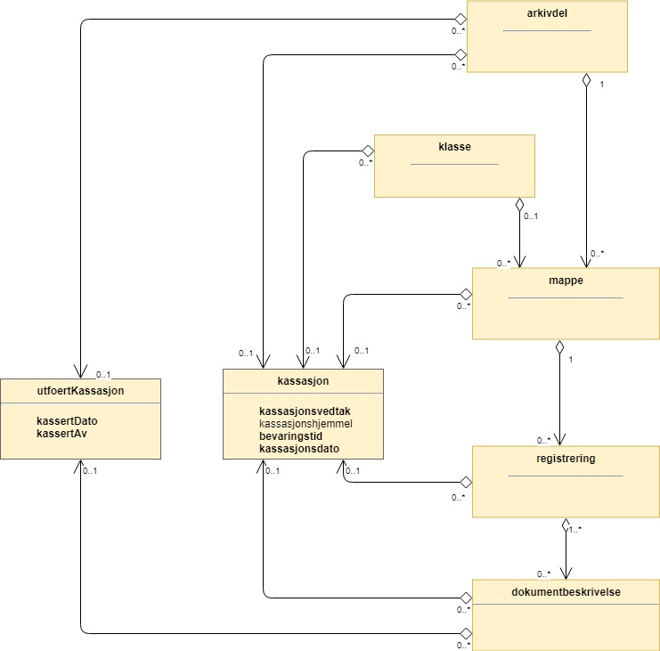
Kassasjon

Overordnede kassasjonsbestemmelser kan settes på arkiv- og klassenivå, og skal da arves nedover i arkivstrukturen til mappe, registrering og dokumentbeskrivelse. Verdiene som arves skal kunne overstyres. Ved deponering/avlevering er det bare kassasjonsvedtak som innebærer kassasjon som skal være med. Det skal altså ikke knyttes opplysninger om kassasjon til arkivenheter hvor alle tilordnede dokumenter skal bevares. Kassasjon kan altså være knyttet en gang til arkivdel, klasse, mappe, registrering og dokumentbeskrivelse.

Et bevarings- og kassasjonsvedtak forteller hva som skal skje med dokumentene når bevaringstiden er nådd. Obligatoriske verdier er "Bevares", "Kasseres" og "Vurderes senere". Bevaringstiden kan typisk være 5, 10 eller 30 år. Kassasjonsdatoen beregnes automatisk på grunnlag av bevaringstiden. Bevaringstiden skal begynne å løpe fra tidspunktet når en saksmappe er avsluttet, men det skal også være mulig å fastsette andre regler for beregning av kassasjonsdato.

Funksjonsbasert kassasjon forutsetter at klassifikasjonssystemet beskriver virksomhetens funksjoner og aktiviteter. I Noark 5 skal det være mulig å sette bevarings- og kassasjonsvedtak på de enkelte klassene i et klassifikasjonssystem. Dette skal da automatisk kunne arves til alle mapper som tilordnes klassen.

Det skal også være mulig å sette bevarings- og kassasjonsvedtak på en arkivdel. Det betyr da at alle mapper i arkivdelen arver det samme vedtaket. Dersom arv skjer fra arkivdelen, skal det ikke samtidig være mulig med arv fra klassene. Bevarings- og kassasjonsvedtak for en hel arkivdel er først og fremst aktuelt ved enkelte fagsystemer som produserer såkalte "enstypeserier".

Arv skal kunne skje videre ned til registrerings- og dokumentbeskrivelsesnivå. Selv om kassasjon ofte omfatter hele mapper, skal det være mulig å bevare en eller flere av registreringene i mappen, og kassere resten.

Krav nr. | Funksjonelle krav til bevaring og kassasjon | Type | Merknad
 | Metadata om bevaring og kassasjon på en klasse skal kunne arves til mappe, registrering og dokumentbeskrivelse. | B | Obligatorisk hvis kassasjon er aktuelt
 | Metadata om bevaring og kassasjon på en arkivdel skal kunne arves til mappe, registrering og dokumentbeskrivelse. | B | Obligatorisk hvis kassasjon er aktuelt
 | Dersom arv av metadata om bevaring og kassasjon skal skje fra arkivdel, skal dette overstyre arv av metadata fra klassene. | B | Obligatorisk hvis kassasjon er aktuelt
 | Det skal finnes en tjeneste / funksjon for å registrere et kassasjonsvedtak for en mappe, registrering eller dokumentbeskrivelse.  Kassasjonsvedtaket skal bestå av følgende obligatoriske verdier:  - Bevares  - Kasseres  - Vurderes senere  Andre verdier kan legges til. | B | Obligatorisk for påføring av kassasjonsvedtak utover arkivdel og klasse.
 | Det skal være mulig manuelt å registrere kassasjonsvedtak, kassasjonshjemmel og bevaringstid for en mappe, registrering eller dokumentbeskrivelse. | B | Obligatorisk hvis 6.1.4 oppfylles
 | Bevaringsdatoen for en mappe, registrering eller dokumentbeskrivelse skal kunne beregnes automatisk på grunnlag av bevaringstid og datoen mappen ble avsluttet. | B | Obligatorisk hvis 6.1.4 oppfylles
 | Andre regler for beregning av bevaringsdato bør kunne være mulig. | V
 | Bevaringsdato for en mappe, registrering eller dokumentbeskrivelse skal også kunne registreres manuelt. Bevaringstid er da ikke obligatorisk. | B | Obligatorisk hvis 6.1.4 oppfylles
 | Det skal være mulig å slå av funksjonen for arv fra klasser og arkivdeler, slik at metadata om bevaring og kassasjon ikke arves til underliggende mapper. | B | Obligatorisk for funksjon for arv av kassasjonskode
 | Det skal være mulig å angi at arv av metadata om bevaring og kassasjon også skal gå ned til registrering og dokumentbeskrivelse. | B | Obligatorisk for funksjon for arv av kassasjonskode
 | Metadata om bevaring og kassasjon som arves fra et arkivobjekt til alle underliggende arkivobjekter, skal kunne overskrives. | B | Obligatorisk for funksjon for arv av kassasjonskode
Kassasjon av dokumenttyper
Bevaring og kassasjon er altså i utgangpunktet knyttet til metadata som arves fra klassen, eller eventuelt arkivdelen, til alle underliggende mapper. I tillegg skal det også være mulig å foreta gjennomgående kassasjon av bestemte typer dokumenter. Derfor bør det også være mulig å knytte bevaring og kassasjon til registreringstyper, dokumenttyper eller andre egendefinerte typer.

Kassasjon av dokumenttyper kan implementeres ved at bestemte registreringstyper eller dokumenttyper automatisk knyttes til en arkivdel som inneholder bevarings- og kassasjonsvedtaket for den bestemte typen. Dette vedtaket skal da arves til registreringen eller dokumentbeskrivelsen. Men det kan også være andre måter å implementere denne funksjonaliteten uten å bruke arkivdel.

Krav nr. | Funksjonelle krav til bevaring og kassasjon | Type | Merknad
 | Det bør finnes en tjeneste/funksjon som automatisk knytter en bestemt type registreringer eller dokumentbeskrivelser til et bevarings- og kassasjonsvedtak. | V
 | Metadata om bevaring og kassasjon skal da arves til alle opprettede registreringer eller dokumentbeskrivelser av samme type. | B | Obligatoriske hvis 6.1.12 oppfylles
Oversikt over dokumenter som skal kasseres eller vurderes på ny
Før kassasjonen gjennomføres, skal det være mulig å få presentert en oversikt over dokumenter som skal kasseres. En slik oversikt skal inneholde de viktigste metadataene, inkludert alle metadata for bevaring og kassasjon. Fra denne oversikten skal det også være mulig å åpne selve dokumentet, slik at en kan få kontrollert dokumentinnholdet. Dersom oversikten inneholder dokumenter som ikke skal kasseres i denne omgang, skal det være mulig å endre metadata direkte fra oversikten. Oversikten skal kunne begrenses til å omfatte et utvalg dokumenter, f.eks. knyttet til en bestemt klasse.

På samme måte skal det være mulig å få presentert en oversikt over dokumenter som skal vurderes for bevaring og kassasjon på et senere tidspunkt. Dette er først og fremst aktuelt for arkivmateriale som dokumenterer enkeltpersoners eller virksomheters rettigheter, og hvor det er usikkert om dokumentasjonsbehovet er varig eller ikke. For andre typer materiale er det ikke ønskelig at muligheten for vurdering på et senere tidspunkt brukes. Også fra denne oversikten skal det være mulig å endre metadata direkte.

En slik funksjonalitet er bare nødvendig å ha i de tilfeller en arkivdeler inneholder både informasjon som skal kasseres og informasjon som skal bevares. Det er obligatorisk for alminnelig sakarkivsystem å ha slik funksjonalitet. Det kan tenkes løsninger der det ikke vil være nødvendig med en slik avansert funksjonalitet, der det ikke vil våre nødvendig med funksjon for å åpne dokumenter fra presentasjonen av kassable dokumenter eller det å kunne lage en særskilt oversikt over kassable dokumenter.

Krav nr. | Funksjonelle krav til bevaring og kassasjon | Type | Merknad
 | Det skal være mulig å få presentert en oversikt over dokumenter som skal kasseres etter et bestemt tidspunkt. En slik oversikt skal kunne begrenses til et mindre utvalg dokumenter. | O
 | Det skal være mulig å få presentert en oversikt over dokumenter som skal vurderes på nytt for bevaring eller kassasjon etter et bestemt tidspunkt. En slik oversikt skal kunne begrenses til et mindre utvalg dokumenter. | O
 | Oversikten skal inneholde de viktigste metadata for dokumentene, inkludert metadata for bevaring og kassasjon. | O
 | Det bør være mulig å åpne et dokument for presentasjon av innhold direkte fra denne oversikten. | V
 | Autoriserte brukere bør kunne endre metadata for bevaring og kassasjon for de enkelte dokumenter direkte fra oversikten. | V
Sletting av dokumenter og metadata
Kriteriet for at et dokument skal kunne kasseres er at metadata for kassasjonsvedtak har verdien "Kasseres", og at dagens dato har passert bevaringsdatoen. Løsningen bør kontrollere at presedenssaker aldri tillates kassert.

Kassasjon av elektroniske dokumenter innebærer at referansen mellom metadata og dokumenter slettes, slik at dokumentene ikke lenger kan hentes fram ved hjelp av metadata. Dette skjer ved at all metadata om dokumentobjektet fjernes. Alle versjoner, varianter eller formater av dokumentet skal omfattes av kassasjonen. Dersom samme dokument (dokumentbeskrivelse) er knyttet til flere registreringer, må ikke dokumentet slettes fra filsystemet. Finnes det ingen slik tilknytning, skal også dokumentet slettes.

Kassasjon av dokumenter er altså en kritisk funksjon som mange vil kvie seg for å utføre. Det bør derfor være mulig å angre en kassasjon og gjenopprette tilknytningen til de kasserte dokumentene, jf. muligheten som operativsystemene har til å hente fram igjen dokumenter som er "kastet i papirkurven".

Selve funksjonen for å utføre kassasjon skal kunne begrenses til å omfatte utvalgte dokumenter, f.eks. alle dokumenter som tilhørere en bestemt klasse. Det skal være mulig å utføre kassasjonen som en automatisk prosess, men det skal også være mulig å be om å få spørsmål om kassasjon er aktuelt for hvert eneste dokument.

Kassasjon av dokumenter betyr ikke at metadata skal slettes. Arkivforskriften har et bevaringspåbud for "journaldatabaser". Det betyr altså at metadata om kasserte dokumenter i utgangspunktet skal bevares, og avleveres til depot. Det skal likevel være mulig å angi at kassasjon også innebærer sletting av tilhørende metadata. Dette vil da være særlig aktuelt ved bestemte typer fagsystemer eller "enstypeserier". I slike tilfeller skal verken metadata eller dokumenter bevares.

Krav nr. | Funksjonelle krav til bevaring og kassasjon | Type | Merknad
 | Det skal finnes en funksjon for å kassere alle dokumenter som har verdien "Kasseres" som kassasjonsvedtak, og hvor bevaringsdatoen er eldre enn dagens dato. En slik funksjon skal kunne begrenses til et mindre utvalg dokumenter. | B | Obligatorisk i løsninger hvor kassasjon skal skje og ved behov for skille mellom kassable og ikke kassable dokumenter.
 | Det skal ikke være mulig å sette kassasjonsvedtak "Kasseres" på en mappe som er registrert som presedenssak. | O
 | Kassasjonen skal kunne utføres automatisk for hele utvalget dokumenter, men det skal også være mulig å be om spørsmål om kassasjon skal utføres for hvert enkelt dokument. | B | Obligatorisk når 6.1.19 oppfylles
 | Bare autoriserte brukere kan starte en funksjon for kassasjon av dokumenter. | O
 | Alle versjoner, varianter og formater av dokumentet skal omfattes av kassasjonen. | O
 | Kassasjon skal innebære at all metadata om dokumentobjektet slettes. Selve dokumentet skal slettes fra filsystemet dersom dokumentet (dokumentbeskrivelsen) ikke er knyttet til andre registreringer. | O
 | Funksjonen for kassasjon bør være i to trinn, slik at det i første omgang er mulig å gjenopprette de kasserte dokumentene. Endelig sletting av dokumentobjekt og dokument skal kunne skje på et senere tidspunkt. | V
 | Metadata om dokumentet ned til dokumentbeskrivelse, skal i utgangspunktet ikke slettes selv om dokumentet kasseres. | O
 | For hvert dokument som blir kassert, skal det på dokumentbeskrivelsesnivå logges dato for kassasjon og hvem som utførte kassasjonen. | O

Kassasjonsliste
Hensikten med rapporten Kassasjonsliste er todelt, både å være en hjelp i selve kassasjonsarbeidet og å gi en oversikt over hvilke saker som er kassert.

Krav nr. | Krav til rapporten Kassasjonsliste | Type | Merknad
 | Selektering:  Rapporten skal kunne selekteres på følgende metadataelementer i Saksmappe:  • kassasjonsdato (intervall skal kunne angis)  • kassasjonsvedtak  • administrativEnhet (Her skal det kunne angis om underliggende enheter skal inkluderes)  • journalenhet.  • referanseArkivdel  • arkivperiodeStartDato og arkivperiodeSluttDato fra arkivdel | B | Obligatorisk for løsninger som skal legge til rette for kassasjon
 | Rapporten skal inneholde følgende opplysninger, så fremt de finnes i løsningen:  Saksmappeinformasjon  Fra Saksmappe:  mappeID  tittel  opprettetDato  kassasjonsvedtak  kassasjonsdato  administrativEnhet  referanseArkivdel  Fra klasse  klasseID og tittel  Fra arkivdel:  referanseForelder  arkivperiodeStartDato  arkivperiodeSluttDato | B | Obligatorisk for løsninger som skal legge til rette for kassasjon

Periodisering (kontrollert tidsskille)
Ved fysisk arkivering har det ofte vært ønskelig å skille ut det eldste og mest uaktuelle materialet fra det som er i aktivt bruk. Dette ble gjerne plassert et sted hvor kostnadene for lagring var lavere enn der det aktive arkivet ble oppbevart. Det tradisjonelle begrepet for dette er bortsetting. Arkiver som er bortsatt, befinner seg fremdeles hos arkivskaper. Slike arkiver er i et mellomstadium, organet har fremdeles et behov for å hente fram dokumenter fra bortsettingsarkivet - men dette behovet vil ikke forekomme så ofte.

Det anbefales at bortsetting knyttes til faste, tidsavgrensede perioder kalt arkivperioder. En arkivperiode kan typisk være på 5 år, men både kortere og lengre perioder er fullt mulig. Ved fysisk arkivering innebærer periodisering både at dokumenter flyttes fra et oppbevaringssted til et annet, og at denne flyttingen fremgår av arkivstrukturen og metadataene som er knyttet til dokumentene.

Periodisering vil i mange tilfelle også være hensiktsmessig i et elektronisk arkiv. Her er det ikke hensynet til fysisk oppbevaringsplass som er det avgjørende, men behovet for oversikt og rask gjenfinning ved søk. Etter hvert som antall mapper vokser, vil det bli stadig mer upraktisk å ha eldre avsluttede mapper liggende sammen med de som ennå er åpne eller nettopp avsluttet. Derfor kan vi også ved elektronisk arkivering med fordel organisere arkivet i en aktiv periode, og en eller flere avsluttede perioder. Denne oppdelingen omfatter da altså både de elektroniske dokumentene og tilhørende metadata.

Prinsippene for periodisering som ble introdusert i Noark-4 videreføres i Noark 5. Her skilles det mellom to hovedtyper periodisering: skarpt periodeskille og skille ved overlappingsperiode.

Skarpt periodeskille vil si at alle åpne mapper (pågående saker) i en avsluttet periode må lukkes, og så opprettes på nytt i en ny periode (arvtakeren) ved neste registrering. Dette betyr altså at dokumenter som hører sammen vil befinne seg i to forskjellige mapper, og disse vil tilhøre hver sin periode. Disse mappene må derfor bindes sammen med en referanse. Skarpt periodeskille anbefales ikke ved elektronisk arkiv.

Periodisering med overlappingsperiode (også kalt "mykt" periodeskille) innebærer at dersom en mappe ikke er avsluttet ved periodens slutt, skal hele mappen - med alle tidligere registreringer - flyttes over til en ny, aktiv periode ved neste registrering. Denne overflyttingen skal skje automatisk så lenge overlappingsperioden varer. Ved overlappingsperiodens slutt vil de fleste aktive saker være overført til ny periode.

Ved periodisering spiller arkivdel en sentral rolle. Arkivdelene representerer forskjellige perioder, og det er mappenes tilhørighet til arkivdel som avgjør hvilken periode de befinner seg i. En arkivperiode kan være representert ved flere arkivdeler, som da dekker samme periode eller tidsrom. Arkivdelens arkivstatus gir informasjon om det dreier seg om en aktiv periode, overlappingsperiode eller avsluttet periode. Arkivdelene må dessuten ha en referanse seg imellom, slik at en kan knytte sammen forløper og arvtaker.

Dokumenter som skal periodiseres etter forskjellige prinsipper - f.eks. funksjonsordnede saksmapper som periodiseres ved overlappingsperiode og personalmapper som fortløpende periodiseres når de er uaktuelle - må tilhøre hver sin arkivdel. Flere arkivdeler kan altså være aktive på én gang, og de uaktuelle periodene kan utgjøre flere "generasjoner" med arkivperioder.

Krav nr. | Strukturelle krav til periodisering | Type |  | Merknad
 | En arkivdel skal kunne inneholde en tekstlig beskrivelse av hvilke prinsipper den skal periodiseres etter. | O
 | En arkivdel skal inneholde referanser til eventuelle forløpere og arvtakere. (forgjengere og etterkommere?) | O

En arkivdel som inneholder en aktiv periode, er åpen for all registrering. Nye mapper skal kunne knyttes til arkivdelen etter hvert som de opprettes.

En arkivdel som inneholder en avsluttet periode, er stengt for nye mapper, og mappene som allerede finnes skal være avsluttet. En avsluttet arkivdel er altså "frosset" for all ny tilvekst av mapper og dokumenter, og stort sett også for endring av metadata.

En arkivdel som inneholder en overlappingsperiode står i en mellomstilling. Nye mapper kan ikke tilknyttes, men eksisterende mapper kan fremdeles være åpne. Det tillates at det legges en ny registrering til en mappe i overlappingsperioden. Men løsningen skal da automatisk overføre hele denne mappen til arkivdelen som er arvtaker. Det betyr altså at hele mappen med alle registreringer og tilknyttede dokumenter skifter tilhørighet fra en arkivdel til en annen automatisk. Før statusen til overlappingsperioden settes til avsluttet, må det kontrolleres at det ikke finnes flere åpne mapper igjen. Dersom det er tilfelle, må mappene enten avsluttes eller overføres manuelt til arvtakeren. Det skal være mulig å overføre alle åpne mapper i en samlet, automatisert prosess.

Selv om det ikke er tillatt å knytte nye mapper til en avsluttet arkivdel, skal det være mulig å flytte avsluttede mapper til en slik arkivdel. Dersom det ikke benyttes overlappingsperiode, f.eks. i forbindelse med periodisering av personmapper, kan det være aktuelt å opprette en tom arkivdel med status som en avsluttet periode. Personmappene kan da flyttes hit fortløpende etter hvert som de blir uaktuelle.

Flytting av mapper til en avsluttet arkivdel kan skje manuelt, dvs. at en endrer tilknytningen til arkivdel for hver enkelt mappe. Men det bør også finnes en funksjon for å flytte en gruppe med mapper til en avsluttet arkivdel under ett. Dette kan f.eks. utføres for alle mapper som er søkt fram etter bestemte kriterier.

Bruk av periodisering og særlig med overlappingsperiode er ikke aktuelt for alle typer løsninger. For alminnelige sakarkivsystemer er det derimot obligatorisk å ha slik funksjonalitet. For noen vil det kun være aktuelt med skarpe periodeskiller. I slike tilfeller faller alle krav til overlappingsperiode bort.

Krav nr. | Funksjonelle krav til periodisering | Type |  | Merknad
 | Det skal være mulig å knytte nyopprettede mapper til en arkivdel som inneholder en aktiv arkivperiode. | O
 | En arkivdel som inneholder en overlappingsperiode, skal være sperret for tilføyelse av nyopprettede mapper. Men eksisterende mapper i en overlappingsperiode skal være åpne for nye registreringer. | O
 | Dersom en ny registrering føyes til en mappe som tilhører en arkivdel i overlappingsperiode, skal mappen automatisk overføres til arkivdelens arvtaker. | O
 | En arkivdel som inneholder en avsluttet arkivperiode, skal være sperret for tilføyelse av nye mapper. Alle mapper skal være lukket, slik at heller ingen registreringer og dokumenter kan føyes til. | O
 | Det skal være umulig å avslutte en arkivdel i overlappingsperiode dersom den fremdeles inneholder åpne mapper. | O
 | Det skal være mulig å få en oversikt over mapper som fremdeles er åpne i en overlappingsperiode. | O
 | Det skal være mulig å overføre åpne mapper fra en arkivdel i en overlappingsperiode til arkivdelens arvtaker. | O
 | Det bør være mulig å overføre åpne mapper fra en arkivdel i en samlet, automatisert prosess. | V
 | Det skal være mulig å flytte avsluttede mapper til en arkivdel som inneholder en avsluttet periode. | B | Obligatorisk for funksjon for periodisering
 | Dersom dokumentene i en arkivdel er ikke-elektroniske (fysiske), skal det også være mulig å registrere oppbevaringssted. | O

Migrering mellom Noark-løsninger
Med migrering menes i denne sammenheng flytting av komplette datasett fra en teknisk plattform til en annen (ny versjon eller ny løsning), hvor dataene i så stor grad som mulig skal være uendret etter at dataene er flyttet.
Informasjonen som er lagret i en Noark 5-løsning skal kunne eksporteres - eller trekkes ut - til et systemuavhengig format. Eksporten skal omfatte både arkivstrukturen, metadata og eventuelt tilknyttede elektroniske dokumenter. Det skilles mellom to varianter av eksport - migreringsuttrekk og arkivuttrekk.
Migreringsuttrekk skal kunne brukes for migrering av data ved oppgradering til ny versjon av samme løsning, eller ved overgang til en annen Noark-løsning. Det bør også være mulig å overføre aktive arkivdeler fra ett system til et annet, f.eks. i forbindelse med organisasjonsendringer. Dette betyr at en Noark-løsning også må kunne importere data fra et migreringsuttrekk.
Migrering av data innebærer at en Noark-løsning både må kunne håndtere eksport og import. En slik migrering kan være aktuell ved oppgradering til ny versjon. En bruker som går over til en ny Noark-løsning fra en annen leverandør, skal kunne overføre sine gamle data til den nye løsningen uten at det oppstår noen problemer. Det bør også være mulig å importere deler av data fra en løsning inn i en annen løsning som allerede er i bruk. Dette kan være aktuelt ved omorganiseringer hvor for eksempel deler av et organs ansvarsområde overføres til et annet organ.
Dersom en eller flere arkivdeler flyttes fra en løsning til en annen vil det være behov for en avtale som regulerer det faktiske innholdet i migreringsuttrekket. Dette med bakgrunn i eventuelle forskjeller mellom løsningene.
Krav nr: | Krav til migrering mellom Noark-løsninger | Type | Merknad
 | Det skal være mulig å eksportere alle metadata som er definert i denne standarden med tilhørende dokumenter basert på avleveringsformatet. | O
 | Det bør være mulig å importere alle metadata som er definert i denne standarden med tilhørende dokumenter basert på avleveringsformatet. | V
 | Det bør være mulig å eksportere deler av arkivstrukturen, f.eks. en arkivdel eller en klasse. | V
 | Det bør være mulig å importere deler av arkivstrukturen, f.eks. en arkivdel eller en klasse. | V
 | Det skal produseres en logg over alle metadataelementer og dokumenter som ikke kan importeres og over andre feil som eventuelt oppstår under importen. | B | Obligatorisk ved import
 | Når det foretas en import skal det genereres en loggfil med informasjon om hvordan importen har gått, f.eks. antall metadataelementer og dokumenter. Loggfilen skal også inneholde en liste over alle metadataelementer og dokumenter som det ikke har vært mulig å importere. | B | Obligatorisk ved import

Avlevering
En avlevering vil si at arkivmateriale overføres fra arkivskaper til arkivdepot. Offentlige organer skal avlevere arkivmateriale som det er fattet bevaringsvedtak for. Hovedregelen er at arkivmaterialet skal avleveres 25 år etter at det er produsert, fordi en da regner med at det har gått ut av administrativt bruk. En avlevering innebærer at råderetten for materialet overføres fra arkivskaper til arkivdepot. Etter avlevering er det arkivdepotet som må vedlikeholde og tilgjengeliggjøre materialet.

Når papirarkiver avleveres flyttes arkivmaterialet fra arkivskapers lokaler til arkivdepot. Elektronisk arkivmateriale leveres som et arkivuttrekk som består av dokumentfiler med tilhørende metadata. Arkivskaper har ansvaret for å produsere arkivuttrekket og sende en kopi til arkivdepotet. I tillegg til arkivuttrekket skal det også følge med en overordnet dokumentasjon av uttrekket som følger Riksarkivarens ADDML-standard. Til sammen utgjør dette en arkivversjon. En nærmere beskrivelse av innholdet i en arkivversjon følger nedenfor.

I de fleste tilfeller vil elektronisk arkivmateriale først bli overført som deponering, og senere skifte status til avlevering når det er 25 år gammelt. Ordningen med deponering forut for avlevering er etablert for å sikre at arkivuttrekk blir fremstilt mens løsningene fortsatt er i operativ drift. Slike tidlige overføringer av materiale formaliseres ikke som avleveringer fordi arkivskaperen fortsatt må ha ansvaret for å betjene seg selv og egne brukere. Arkivdepotet kan normalt ikke overta ansvaret for betjeningen av aktive løsninger. Arkivskaper kan altså ikke slette materiale det er foretatt deponering fra før det har fått status som avlevert.

Statusskiftet fra deponering til avlevering vil normalt skje når den yngste delen av materialet er 25 år gammelt. Dersom arkivuttrekket består av årgangsfiler, kan dette skiftet skje suksessivt for hver enkelt årgang ved 25 års alder når forholdene ligger praktisk til rette for dette.

Ved overgangen fra deponering til avlevering kan det være tale om å fremstille og overføre en ny arkivversjon. Dette vil være aktuelt dersom informasjonen i produksjonssystemet er blitt korrigert etter deponeringen, for eksempel ved at kassasjoner er gjennomført eller at det er foretatt endringer i skjermingen av metadata eller dokumenter. Fremstillingen av et arkivuttrekk forutsettes imidlertid å være organisert slik at det bare omfatter avsluttede deler eller perioder fra vedkommende løsning.

I dette kapitlet vil det ikke bli skilt mellom deponering og avlevering. Når vi her snakker om begrepet avlevering, vil det omfatte både deponering og avlevering.

Overordnede krav: Riksarkivarens bestemmelser og OAIS
Forskrift til arkivloven av 17. desember 2017 om utfyllende tekniske og arkivfaglige bestemmelser om behandling av offentlige arkiver (riksarkivarens forskrift), kapittel 5 inneholder overordnede krav til elektronisk arkivmateriale som skal avleveres eller overføres som depositum til Arkivverket.

En deponering/avlevering fra Noark 5 skal bestå av arkivdokumenter, journalrapporter, metadata til arkivdokumentene og endringslogg. Dette er altså data som eksporteres fra produksjonssystemet, og samlebetegnelsen på dette er et arkivuttrekk. I tillegg skal avleveringen inneholde dokumentasjon av selve arkivuttrekket. Denne dokumentasjonen utgjøres av en fil som heter arkivuttrekk.xml, samt av XML-skjemaer til alle XML-filene i uttrekket. Riksarkivarens bestemmelser bruker begrepet arkivversjon for en samlet leveranse som består både av arkivuttrekk og dokumentasjon.

Arkivdokumentene skal avleveres i gyldige arkivformater. Dette er formater som er fastsatt i § 5-17 i riksarkivarens forskrift.

Resten av innholdet i arkivversjonen utgjøres av strukturert informasjon, og skal avleveres i XML-format.

I tilegg til selve avleveringspakken skal det også separat overføres en fil kalt info.xml, som inneholder overordnet informasjon om deponeringen eller avleveringen, jf. § 5-31 i riksarkivarens forskrift.
ISO 14721 OAIS (Open Archival Information System) er en internasjonal standard for langtidslagring av digitale objekter. OAIS er ingen implementeringsmodell, men en referanse- og begrepsmodell. Standarden beskriver hvilke funksjoner som må finnes i et elektronisk arkiv, og hvordan en skal organisere informasjon som avleveres, langtidslagres og tilgjengeliggjøres for publikum. Sentralt i OAIS er at alle objekter som skal bevares, må utgjøre selvstendige og selvforklarende enheter. Disse enhetene kalles informasjonspakker (Information Packages). Et arkivuttrekk skal inngå i en hovedtype av slike pakker, nemlig en avleveringspakke eller SIP (Submission Information Package). OAIS definerer også andre typer pakker. For arkivering i depot beskrives en AIP (Archival Information Package) og for tilgjengeliggjøring defineres en DIP (Disseminatin Information Package). Merk altså at en arkivversjon slik dette begrepet brukes i Riksarkivarens bestemmelser, tilsvarer OAIS-standardens avleveringspakke (SIP). I resten av dette kapitlet vil derfor begrepet avleveringspakke bli brukt.
En avleveringspakke består av to hovedtyper informasjon, innholdsinformasjon (Content Information) og bevaringsbeskrivende informasjon (Preservation Description Information). Innholdsinformasjonen i en Noark 5 avleveringspakke er arkivdokumenter og journalrapporter. Det er dokumentene og journalene - og det budskapet innholdet i disse formidler - som er gjenstand for bevaring.
Den bevaringsbeskrivende informasjonen utgjøres av de metadataene og loggene som er beskrevet i Noark 5. En viktig oppgave for den bevaringsbeskrivende informasjonen er å opprettholde integriteten og autentisiteten til selve innholdet. I tillegg trengs det også en del av den bevaringsbeskrivende informasjonen består av en tredje type informasjon, nemlig representasjonsinformasjon (Representation Information). Dette kalles også for tekniske metadata, og er nødvendig for at vi skal kunne tolke, forstå og bruke elektronisk informasjon. I en Noark 5 avleveringspakke tilhører XML-skjemaene denne typen.
OAIS grupperer den bevaringsbeskrivende informasjonen - dvs. metadataene - i fem typer:
- Referanseinformasjon (Reference Information). Alle dokumenter i avleveringspakkenen må ha en entydig identifikasjon. Grupper av metadata (arkivenheter) må også kunne identifiseres entydig gjennom sin systemID.
- Proveniensinformasjon (Provenance Information). Dokumentasjon av arkivdokumentenes opprinnelse, f.eks. hvem som er arkivskaper.
- Kontekstinformasjon (Context Information). De fleste metadataene i avleveringspakkeen dokumenterer omgivelsene rundt arkivdokumentene. Dokumentene må knyttes til de aktiviteter og prosesser som har skapt dem. Det må informeres om når dokumentene ble skapt, hvem som skapte dem og hva de inneholder. Og ikke minst er det viktig å knytte dokumentene til andre dokumenter de hører sammen med, f.eks. hvilke dokumenter som inngår i en felles mappe eller hvilke dokumenter som har oppstått ved utførelsen av samme type aktivitet.
- Integritets- og autentisitetsbevarende informasjon (Fixity Information). Både dokumenter og filer med metadata må påføres en sjekksum som gir garanti for at integriteten og autentisiteten opprettholdes, dvs. at dokumentene er det de utgir seg for å være, og at innholdet i dokumenter og metadata ikke blir endret etter at de er overført til arkivdepotet.
- Tilgangsinformasjon (Access Rights Information). Enkelte dokumenter skal være unntatt offentlighet eller klausulert for innsyn av andre grunner, også etter at de er overført til depotet.

Krav nr. | Overordnede krav til arkivuttrekk | Type | Merknad
 | Det skal være mulig å produsere arkivuttrekk bestående av arkivdokumenter, journalrapporter, metadata, endringslogg og XML-skjemaer. | B | Obligatorisk ved avlevering til arkivdepot
 | Arkivuttrekket skal utgjøre en avleveringspakke (Submission Information Packages), slik dette er definert i ISO 14571 OAIS. | B | Obligatorisk ved avlevering til arkivdepot
 | Formatet på metadata, endringslogg og journalrapporter i arkivuttrekket skal være XML (XML 1.0). | B | Obligatorisk ved avlevering til arkivdepot
 | Tegnsettet til alle XML-filer skal være UTF-8. | B | Obligatorisk ved avlevering til arkivdepot
 | Metadataelementer som ikke har verdi, skal utelates fra arkivuttrekket. I uttrekket skal det med andre ord ikke forekomme tomme elementer med kun start- og slutt-tagg. | B | Obligatorisk ved avlevering til arkivdepot
 | Alfanumeriske verdier i arkivuttrekket skal representeres vha. XML Schema 1.0 -datatypen string. | B | Obligatorisk ved avlevering til arkivdepot
 | Datoer uten klokkeslett i arkivuttrekket skal representeres vha. XML Schema 1.0 -datatypen date. | B | Obligatorisk ved avlevering til arkivdepot
 | Datoer med klokkeslett i arkivuttrekket skal representeres vha. XML Schema 1.0 -datatypen dateTime. | B | Obligatorisk ved avlevering til arkivdepot
 | Heltall i arkivuttrekket skal representeres vha. XML Schema 1.0-datatypen integer. | B | Obligatorisk ved avlevering til arkivdepot
 | Format på arkivdokumenter i arkivuttrekket skal være et av arkivformatene definert i § 5-17 i riksarkivarens forskrift. | B | Obligatorisk ved avlevering til arkivdepot
 | Organiseringen av filene i arkivuttrekket skal følge riksarkivarens forskrift kapittel 5, så langt disse er relevante. | B | Obligatorisk ved avlevering til arkivdepot

Noark 5 avleveringspakke
Alle arkivuttrekk skal overføres til depot som del av en arkivversjon eller avleveringspakke. En avleveringspakke er en selvdokumenterende enhet, som inneholder arkivdokumenter, journalrapporter, metadata og endringslogg for en avgrenset tidsperiode. Dersom det kun er fysiske arkivdokumenter som skal avleveres, vil ikke avleveringspakken inneholde arkivdokumenter. Ved avlevering fra fagsystemer som ikke inneholder korrespondansedokumenter, vil ikke journalrapporter inngå i pakken.

En enkelt avlevering skal omfatte innholdet i en arkivperiode, og kan bestå av en eller flere avsluttede arkivdeler. (En periode bestående av både emneordnet og objektordnet arkivmateriale, vil typisk utgjøre to arkivdeler.) Det er bare mapper som er blitt avsluttet i løpet av perioden som skal avleveres, sammen med alle tilhørende registreringer og arkivdokumenter.

Innholdet i endringsloggen skal bare referere til metadata og arkivdokumenter i den pakken hvor loggen inngår. Journalrapportene skal dekke samme tidsrom som resten av innholdet i avleveringspakken.

Fra enkelte fagsystemer kan det være aktuelt å produsere uttrekk basert på en startdato og en sluttdato, uten hensyn til om mappene er avsluttet eller hvilken arkivdel mappene tilhører. Aktuelt seleksjonskriterium kan da f.eks. være journaldato.

Det er ikke ønskelig at data "vaskes" før uttrekket produseres, f.eks. ved at brukere med administrasjonsrettigheter går direkte inn i databasen og gjør endringer. Det kan lett føre til at nødvendige data går tapt, og det kan også stilles spørsmål ved autentisiteten til slike uttrekk. Dersom det f.eks. finnes mapper eller registreringer som er merket med "Utgår" på grunn av feilregistrering skal de likevel være med i uttrekket. Dokumentfiler som er knyttet til registreringen som utgår skal ikke være med i arkivuttrekket.

Hele klassifikasjonsstrukturen skal tas med i uttrekket, også klasser som er "ubrukte" fordi ingen mapper er tilknyttet klassen (arkivkoden). Klassifikasjonssystemet gir nyttig informasjon om arkivskaperens funksjoner og aktiviteter (arbeidsområder), og tilfører således viktig kontekstinformasjon til pakken. Unntak kan gjøres dersom klassifikasjonssystemet er svært omfattende, f.eks. ved objektbasert klassifikasjon. Dersom det er brukt sekundær klassifikasjon, skal også det sekundære klassifikasjonssystemet inngå. Men klassene i dette systemet skal ikke inneholde noen mapper. Alle mapper skal ligge under sin primære klassifikasjon, men kan samtidig ha referanse til en eller flere sekundære klasser.

Krav nr. | Krav til innholdet i en avleveringspakke | Type | Merknad
 | Et arkivuttrekk skal omfatte en avsluttet arkivperiode, og bestå av innholdet i en eller flere avsluttede arkivdeler. | B | Obligatorisk ved avlevering til arkivdepot
 | Hele klassifikasjonsstrukturen, dvs. alle klasser i et klassifikasjonssystem, skal inngå i hver enkelt avleveringspakke. Sekundære klassifikasjonssystemer kan også være med, men klassene her skal ikke inneholde mapper. | B | Obligatorisk ved avlevering til arkivdepot
 | Det bør være mulig å produsere et arkivuttrekk på grunnlag av en startdato og en sluttdato, uavhengig av tilhørighet til arkivdel og om mappene er avsluttet eller ikke. | V | Kravet gjelder særlig ved migrering.

Krav nr. | Krav til innholdet i en avleveringspakke | Type | Merknad
 | Filene i en avleveringspakke skal ligge under en felles overordnet filkatalog kalt avleveringspakke.  Avleveringspakken skal inneholde følgende filer:  - arkivuttrekk.xml (dokumentasjon av innholdet i arkivuttrekket)  - arkivstruktur.xml (metadata om dokumentene)  - endringslogg.xml (logging av endrede metadata)  Dersom avleveringspakken inneholder arkivuttrekk med journalføringspliktig informasjon, skal den i tillegg inneholde følgende filer:  - loependeJournal.xml  - offentligJournal.xml  XML-skjemaene til alle XML-filer i avleveringspakken skal også være inkludert. For virksomhetsspesifikke metadata skal det medfølge egne XML-skjemaer.  Dokumentene skal ligge i en underkatalog kalt DOKUMENT. Denne katalogen kan struktureres i nye underkataloger etter fritt valg. Dokumentfilene endelse skal angi arkivformat: pdf, tif, txt osv. | B | Obligatorisk ved avlevering til arkivdepot

XML-skjemaer
Hver XML-fil som inngår i arkivuttrekket, skal ha medfølgende skjema som definerer struktur og innhold. Disse skjemaene skal følge XML skjema-standarden XML Schema 1.0 og benytte tegnsettet UTF-8.
For de XML-filene som er en obligatorisk del av arkivuttrekket, vil de nødvendige XML-skjemaene følge som vedlegg til Noark 5-standarden. Det er disse skjemaene som skal benyttes i avleveringspakken og de vil være tilgjengelige fra Arkivverkets hjemmesider for nedlasting. Varianter av de offisielle XML-skjemaene skal ikke forekomme som en del av pakken.
Tabellen under angir hvilke XML-filer som hører sammen med hvilke XML-skjemaer.

XML-fil | XML-skjema
arkivuttrekk.xml | addml.xsd
arkivstruktur.xml | arkivstruktur.xsd
 | metadatakatalog.xsd
endringslogg.xml | endringslogg.xsd
 | metadatakatalog.xsd
loependeJournal.xml | loependeJournal.xsd
 | metadatakatalog.xsd
offentligJournal.xml | offentligJournal.xsd
 | metadatakatalog.xsd
I tabellen angir skjemanavnet hvilket skjema som er hovedskjemaet til den enkelte XML-fil. Metadatakatalog-skjemaet metadatakatalog.xsd forekommer flere ganger i tabellen. Årsaken er at skjemaet inngår i hovedskjemaet til flere XML-filer.
Merk at navnene slik de er brukt i tabellen, er obligatoriske, også når det gjelder bruken av små bokstaver.
Krav nr. | Krav til XML-skjemaene | Type | Merknad
 | Alle XML-filer som inngår i en avleveringspakke, skal være definert vha. medfølgende XML-skjema. | B | Obligatorisk ved avlevering til arkivdepot
 | XML-skjemaene skal følge XML skjema-standarden XML Schema 1.0 | O
 | For arkivuttrekk.xml, arkivstruktur.xml, endringslogg.xml, loependeJournal.xml og offentligJournal.xml skal kun de tilhørende skjemaene som er tilgjengelige fra Arkivverket, benyttes i avleveringspakken. Varianter av skjemaene skal ikke benyttes. | O
 | Navngivingen i skjemaene slik det er vist i tabellen over XML-filer og tilhørende skjemaer, er obligatorisk. | O

Dokumentasjon av innholdet i avleveringspakken: arkivuttrekk.xml
Et arkivuttrekk skal inneholde en fil med navn arkivuttrekk.xml som beskriver arkivuttrekket og filene i det. Filen arkivuttrekk.xml følger Riksarkivarens standard for beskrivelse av arkivuttrekk - Archival Data Description Markup Language (ADDML) , og er det som i ADDML-terminologi kalles en datasettbeskrivelse.
ADDML finnes som et XML-skjema (addml.xsd) hvor alle elementer har engelske navn. Bruken av engelske navn har blitt valgt for å gjøre det mulig for andre enn norske arkivdepoter å ta i bruk standarden.
I noen deler av ADDML er det mulig å definere tilleggselementer. Slik kan bruken av standarden til en viss grad tilpasses behovet til de som velger å bruke ADDML. Riksarkivaren har definert noen slike tilleggselementer som sammen med de faste elementene og regler for bruk, utgjør Riksarkivarens ADDML-krav til beskrivelse av arkivuttrekk generelt. Disse tilleggselementene har også engelske navn.
Siden 2009 har Arkivverket hatt en samarbeidsavtale med Riksarkivet i Sverige om forvaltningen av ADDML. En av hovedårsakene til at engelske navn er valgt for de nevnte tilleggselementene, er at samarbeidsavtalen med det svenske Riksarkivet åpner for at tilleggselementer kan bli faste elementer i fremtidige revisjoner av ADDML, hvis partene i avtalen blir enige om det.
For arkivuttrekk fra Noark 5-løsninger er det laget en mal for arkivuttrekk.xml. Noen av elementene i Noark 5-malen er generelle arkivuttrekkselementer, mens noen er spesielle for Noark 5-uttrekk. De spesielle elementene er gitt norske navn for å passe sammen med begreper i selve Noark 5-standarden. Arkivuttrekk fra Noark 5-løsninger skal følge Riksarkivarens Noark 5-mal.
Datasettbeskrivelsen arkivuttrekk.xml skal inneholde følgende informasjon om et Noark 5-uttrekk:
- Arkivskapernavn
Kan være flere enn én
- Navn på systemet/løsningen
- Navn på arkivet
- Start- og sluttdato for arkivuttrekket
- Hvilken type periodisering som er utført i forrige periode og denne periode
Den som er ansvarlig for å produsere arkivuttrekket, skal angi hva slags type periodisering som ble foretatt før det ble produsert - enten skarpt periodeskille eller mykt skille (med bruk av overlappingsperiode). Dette har betydning for innholdet i uttrekket. En eventuell foregående periodisering skal også dokumenteres.
- Opplysning om det finnes skjermet informasjon i uttrekket
Det skal angis om det finnes skjermet informasjon i uttrekket. Dersom det er tilfelle, må alle nødvendige metadata for skjerming følge med.
- Opplysning om uttrekket omfatter dokumenter som er kassert
Det skal angis om det er foretatt kassasjon av dokumenter. Dersom kassasjonen er utført før uttrekket produseres, vil arkivdokumentene ikke være med. Men dreier det seg om kassasjon i et sakarkiv, skal metadata for de kasserte dokumentene likevel inngå i uttrekket.
- Opplysning om uttrekket inneholder dokumenter som skal kasseres på et senere tidspunkt
Det skal anmerkes om det finnes dokumenter i uttrekket som skal kasseres på et senere tidspunkt. I slike tilfeller kan det tenkes at arkivdepotet selv utfører kassasjonen, men det kan også være aktuelt med et nytt uttrekk når kassasjon er utført hos arkivskaper.
- Opplysning om det finnes virksomhetsspesifikke metadata i arkivstruktur.xml
- Antall mapper i arkivstruktur.xml
- Antall registreringer i arkivstruktur.xml, loependeJournal.xml og offentligJournal.xml
- Antall dokumentfiler i uttrekket
- Sjekksummer for alle XML-filer og XML-skjemaer i arkivuttrekket
Unntatt er arkivuttrekk.xml og addml.xsd

Krav nr. | Krav til opplysninger om avleveringen | Type | Merknad
 | Filene arkivuttrekk.xml og addml.xsd skal være med som en del av arkivuttrekket. | B | Obligatorisk ved produksjon av arkivuttrekk
 | I arkivuttrekk fra Noark 5-løsninger skal struktur og innhold i arkivuttrekk.xml være i henhold til Riksarkivarens Noark 5-mal for arkivuttrekk.xml. | B | Obligatorisk ved produksjon av arkivuttrekk
 | Følgende typer informasjon skal med i arkivuttrekk.xml:  - Arkivskapernavn  - Navn på systemet/løsningen  - Navn på arkivet  - Start- og sluttdato for arkivuttrekket  - Hvilken type periodisering som er utført i forrige periode og denne periode  - Opplysning om det finnes skjermet informasjon i uttrekket  - Opplysning om uttrekket omfatter dokumenter som er kassert  - Opplysning om uttrekket inneholder dokumenter som skal kasseres på et senere tidspunkt  - Opplysning om det finnes virksomhetsspesifikke metadata i arkivstruktur.xml  - Antall mapper i arkivstruktur.xml  - Antall registreringer i arkivstruktur.xml, loependeJournal.xml og offentligJournal.xml  - Antall dokumentfiler i uttrekket  - Sjekksummer for alle XML-filer og XML-skjemaer i arkivuttrekket, unnttatt arkivuttrekk.xml og addml.xsd | B | Obligatorisk ved produksjon av arkivuttrekk
 | For uttrekk hvor arkivstruktur.xml inneholder virksomhetsspesifikke metadata, skal informasjon om de XML-skjemaene som definerer disse være med i arkivuttrekk.xml. Denne informasjonen skal være i strukturen under dataobjektet arkivstruktur på samme måte som de øvrige skjemaene til arkivstruktur. | B | Obligatorisk ved produksjon av arkivuttrekk
Om malen
I Riksarkivarens Noark 5-mal for arkivuttrekk.xml er strukturen i beskrivelsen av et Noark 5-uttrekk opprettet på forhånd. Selve malen og XML-skjemaet for ADDML (addml.xsd) er tilgjengelige på Arkivverkets nettsider.
De stedene hvor Noark 5-løsningen må angi verdier, er angitt ved hjelp av hakeparenteser.
Et eksempel på dette er ved angivelse av arkivuttrekkets periode:
.
.
<content>
<additionalElements>
<additionalElement name="archivalPeriod">
<properties>
<property name="startDate">
<value>[ÅÅÅÅ-MM-DD]</value>
</property>
<property name="endDate">
<value>[ÅÅÅÅ-MM-DD]</value>
</property>
</properties>
</additionalElement>
</additionalElements>
</content>
.
.
Her brukes et tilleggselement – archivalPeriod – til å omkapsle informasjonen om start- og sluttdatoen til uttrekket. Start- og sluttdatoen angis som egenskaper ved perioden, henholdsvis startDate og endDate. Det er løsningens oppgave å bytte ut [ÅÅÅÅ-MM-DD] med aktuell dato. Merk at parentesene ikke skal med i den faktiske verdien.
Strukturen i malen er i hovedsak todelt – den første delen inneholder overordnet informasjon om uttrekket som passer inn i den generelle delen av datasettbeskrivelsen. Den andre delen beskriver det som er Noark 5-spesifikt. Eksemplet over er tatt fra den generelle delen - reference.
Det Noark 5-spesifikke er organisert i en struktur av dataobjekter (dataObjects/dataObject) med tilhørende egenskaper (properties/property). Den første delen i denne dataobjektstrukturen inneholder overordnet informasjon om uttrekk som ikke ble registrert i den generelle delen. Den andre delen inneholder informasjon om de filene som arkivuttrekket består av. Eksempler på typer informasjon som er med om den enkelte fil, er sjekksummer og kvantitative opplysninger.
Tabellen under viser påkrevde elementer i arkivuttrekk.xml og og hvilket navn de er gitt i malen.

Navn i listen over påkrevde typer informasjon | Navn i arkivstruktur.xml | Kommentar/  plassering i mal
Arkivskapernavn | recordCreator | I generell del.  Kan forekomme flere ganger.
Navn på systemet/løsningen | systemName | I generell del
Navn på arkivet | archive | I generell del
Startdato for uttrekket | archivalPeriod - startDate | I generell del
Sluttdato for uttrekket | archivalPeriod - endDate | I generell del
Periodisering – forrige periode | periode - inngaaendeSkille | I Noark 5-del –additionalInfo
Periodisering – denne periode | periode - utgaaendeSkille | I Noark 5-del –additionalInfo
Opplysning om det finnes skjermet informasjon i uttrekket | inneholderSkjermetInformasjon | I Noark 5-del –additionalInfo
Opplysning om uttrekket omfatter dokumenter som er kassert | omfatterDokumenterSomErKassert | I Noark 5-del –additionalInfo
Opplysning om uttrekket inneholder dokumenter som skal kasseres på et senere tidspunkt | inneholderDokumenterSomSkalKasseres | I Noark 5-del –additionalInfo
Opplysning om det finnes virksomhetsspesifikke metadata i arkivstruktur.xml | inneholderVirksomhetsspesifikkeMetadata | I Noark 5-del – additionalInfo
Antall mapper i arkivstruktur.xml | numberOfOccurrences - mappe | I Noark 5-del -  dataObject for arkivstruktur
Antall registreringer i arkivstruktur.xml, loependeJournal.xml og offentligJournal.xml | numberOfOccurrences - registrering | I Noark 5-del -  dataObject for arkivstruktur,  loependeJournal og  offentligJournal
Antall dokumentfiler i uttrekket | antallDokumentfiler | I Noark 5-del – additionalInfo
Sjekksummer for alle XML-filer og XML-skjemaer i arkivuttrekket | checksum | I Noark 5-del –  dataObject – file for alle filer i uttrekket, men kun i første forekomst av metadatakatalog.xsd i beskrivelsen

Metadata om arkivdokumentene: arkivstruktur.xml
Metadata om de arkivdokumentene som inngår i avleveringspakken, skal ligge samlet i én fil kalt arkivstruktur.xml. Metadata for alle arkivenheter, og for de objektene som kan inngå i disse arkivenhetene, skal nøstes inn i hverandre slik at de utgjør en samlet hierarkisk struktur. Alle metadataelementer som er merket med "A" i kolonnen "Avl." skal tas med i uttrekket dersom de er tilordnet verdier i løsningen. Tomme elementer skal altså ikke være med. Vedlegg 2 "Metadata gruppert på objekter" gir en samlet oversikt over alle definerte metadata i Noark 5.

I denne hierarkiske strukturen vil ikke alle grenene gå ned til laveste nivå. Det vil finnes klasser som ikke inneholder mapper, det vil finnes mapper uten registreringer (f.eks. dersom mappen utgår fordi alle registreringer er flyttet over til en annen mappe), det vil finnes registreringer uten dokumentbeskrivelse (når arkivdokumentet er fysisk) og det vil finnes dokumentbeskrivelser uten dokumentobjekt (når dokumentet er kassert).

Dersom arkivdokumenter i et sakarkiv er kassert, skal metadata for disse dokumentene likevel være med. Dette gjelder alle metadata ned til dokumentbeskrivelse, men ikke dokumentobjekter. På dokumentbeskrivelsen skal det logges at kassasjon er utført (M630 kassertDato og M631 kassertAv).

Krav nr. | Krav til metadata i arkivuttrekket | Type | Merknad
 | En avleveringspakke skal inneholde en fil med metadata for arkivdokumentene som inngår i pakken. Alle metadataelementene skal være nøstet inn i en sammenhengende, hierarkisk struktur. | B | Obligatorisk ved avlevering til arkivdepot
 | Alle metadataelementer som er merket med "A" i kolonnen "Avl." i vedlegget "Metadata gruppert på objekter" skal være med i arkivuttrekket, såfremt de er tilordnet verdier. | B | Obligatorisk ved avlevering til arkivdepot
 | Alle forekomster av arkivenheter i arkivstrukturen skal være identifisert med en entydig identifikasjon. Denne identifikasjonen skal være entydig for alle arkivuttrekk som produseres av en arkivskaper. | B | Obligatorisk ved avlevering til arkivdepot
 | Metadata for arkivdokumenter som er kassert før arkivuttrekket produseres, skal være med i uttrekket. Disse metadataene skal omfatte alle arkivenheter ned til dokumentbeskrivelse, og her skal det også ligge logginformasjon om kassasjonen. | B | Obligatorisk for sakarkiver.

Logging av endringer i metadata: endringslogg.xml
En del logginformasjon er obligatorisk, og skal derfor følge med ved deponering/avlevering. Det er opp til hvert enkelt organ å avgjøre hvor omfattende logging det er behov for utover det som er obligatorisk. Obligatoriske logginger er kravsatt i egne krav. Det skilles mellom to hovedtyper logging, nemlig logging av hendelser og logging av endringer.

Nedenfor følger en oversikt over de vanligste hendelsene som skal logges, og hvilken arkivenhet loggingen omfatter:
- Opprettelse av arkivenheter (arkiv, arkivdel, klassifikasjonssystem, klasse, mappe, registrering, dokumentbeskrivelse, dokumentobjekt)
- Avslutning av arkivenheter (arkiv, arkivdel, klassifikasjonssystem, klasse og mappe)
- Arkivering av et dokument (registrering)
- Avskrivning av et dokument (journalpost)
- Dokumentflyt (journalpost)
- Endring i skjerming
- Påføring av merknader (mappe, registrering, dokumentbeskrivelse)
- Verifisering av elektronisk signatur (journalpost, dokumentbeskrivelse, dokumentobjekt)
- Kassasjon av et dokument (dokumentbeskrivelse)
- Sletting av uaktuelle versjoner (dokumentbeskrivelse)

De obligatoriske hendelsene som skal logges, er definert som egne metadataelementer (fra M600 til M659), og inngår derfor i filen arkivstruktur.xml sammen med øvrige metadata.

Det er ikke meningen at alle loggede endringer av metadataverdier skal avleveres. Det er bare i de tilfeller at endringen har viktig kontekstuell betydning, at slik logginformasjon skal være med. Slike endringer kan ha innvirkning på dokumentenes autentisitet, og det er derfor avgjørende at de blir avlevert sammen med andre metadata om dokumentene. De kan også synliggjøre endringer i saksbehandlingsprosesser, og vil ikke minst kunne ha verdi i forhold til framtidig tilgjengeliggjøring. Eksempler på slike endringer er:
- Omklassifikasjon av en mappe
- Flytting av en registrering fra en mappe til en annen mappe
- Endring av saksansvarlig
- Endring av saksbehandler
- Reversering av statusverdier
- Endringer av metadata etter at et dokument er arkivert

Metadata om endringer skal ikke grupperes inn i de tilhørende arkivenhetene, men avleveres som en egen fil kalt endringslogg.xml. Følgende informasjon skal logges:
- Referanse til en entydig identifikasjon for den arkivenheten som inneholder metadataelementet som er endret
- Navn på metadataelementet som er endret
- Dato og klokkeslett for når endringen ble foretatt
- Navn på den som foretok endringen
- Den opprinnelige verdien slik den var før endringen ble gjort
- Ny verdi etter at endringen er utført

Endringsloggen skal bare vise til arkivenheter som befinner seg i samme avleveringspakke, dvs. til identifikasjoner som er representert i filen arkivstruktur.xml i samme pakken. Hvilke metadata det skal logges endringer for, og når logging av disse endringene skal utføres, er beskrevet i et eget vedlegg 3: "Oversikt over metadata hvor det skal logges at det gjøres endringer i innholdet ".

Krav nr. | Krav til Endringslogg | Type | Merknad
 | En avleveringspakke skal inneholde en endringslogg for metadata som har fått en ny verdi. Hvilke metadata dette gjelder, og når logging av disse endringene skal utføres, går fram av vedlegg 3 "Oversikt over metadata hvor det skal logges at det gjøres endringer i innholdet. | B | Obligatorisk ved avlevering til arkivdepot

Journalrapporter: loependeJournal.xml og offentligJournal.xml
Både en løpende journal og en offentlig journal skal avleveres som to forskjellige filer med navn loependeJournal.xml og offentligJournal.xml. Begge disse journalene skal inneholde de samme journalpostene, men i offentlig journal er opplysninger som skal skjermes erstattet med ****** (asterisker). Det kan være aktuelt å skjerme saksmappe- og journalposttittel (hele eller deler av den), navn på avsender/mottaker og eventuelt klasseidentifikasjonen (arkivkoden) og/eller klassetittelen (forklaringen på arkivkoden) dersom det f.eks. dreier seg om personidentifikasjon og/eller et personnavn. Det er bare fra sakarkiver og fagsystemer med korrespondansedokumenter at det skal avleveres journalrapporter. Dersom ingen informasjon i uttrekket er skjermet, et det tilstrekkelig med løpende journal.

I norsk arkivteori betraktes journalen som et arkivdokument, ikke som rene metadata. En av grunnene til at journalen også skal avleveres, er at den viser rekkefølgen i registreringen av journalpostene. Dessuten kan journalen være et enklere alternativ å publisere for arkivdepotene enn de samlede metadata i filen arkivstruktur.xml. Men journalen inneholder bare et begrenset utvalg metadata, og kan på ingen måte erstatte innholdet i arkivstruktur.xml.

Journalrapportene skal være i XML-format, og skal inneholde et "journalhode" med overordnet informasjon om utskriftene. Seleksjonskriterium skal være journaldato, med eventuelt andre kriterier i tillegg. Seleksjonskriteriene skal oppgis i "journalhodet". Ved bruk av mykt periodeskille, vil journalen vanligvis inneholde journalposter som tilhører flere arkivdeler. De enkelte "journalinnføringer" skal være sortert på journalpostens løpenummer (journalår og sekvensnummer). Det er bare registreringer av typen journalpost som skal være med i journalen.

I en avleveringspakke skal journalen normalt dekke en arkivperiode, dvs. den perioden innholdet i en avsluttet arkivdel omfatter. Men ved bruk av mykt periodeskille vil ikke journalpostene i journalen være identisk med journalpostene i fila arkivstruktur.xml. Denne fila skal bare inneholde journalposter som er knyttet til avsluttede saksmapper. I journalen vil det også forekomme journalposter som er knyttet til saker som ikke er avsluttet, og som derfor er overført til den avsluttede arkivdelens arvtaker.

Krav nr. | Krav til journalrapportene | Type | Merknad
 | En avleveringspakke skal inneholde både en løpende journal og en offentlig journal. Journalene skal omfatte samme tidsrom som arkivperioden. | B | Obligatorisk for arkiver med korrespondanse-dokumenter som det kan være aktuelt å avlevere til arkivdepot
 | Journalrapportene skal inneholde alle registreringer av typen journalpost som er journalført i løpet av arkivperioden. Journalpostene skal være sortert kronologisk etter løpenummer (journalår og sekvensnummer). | B | Obligatorisk for arkiver med korrespondansedokumenter som det kan være aktuelt å avlevere til arkivdepot

Virksomhetsspesifikke metadata
Dersom Noark 5-løsningen inneholder metadataelementer som ikke er spesifisert i Noark 5, er det likevel mulig å ta disse med i arkivuttrekket. Slike virksomhetsspesifikke metadata blir en del av arkivstrukturen og tas derfor med i arkivstruktur.xml. De virksomhetsspesifikke metadataene kan knyttes til arkivenhetene mappe, registrering eller sakspart gjennom det overordnede elementet virksomhetsspesifikkeMetadata som er av XML Schema-datatypen anyType.
Alle virksomhetsspesifikke metadataelementer må være definert i ett eller flere XML-skjemaer, og referanse til aktuelle skjemaer må finnes i arkivstruktur.xml. I tillegg må de virksomhetsspesifikke metadataelementene være tilordnet et namespace gjennom tilhørende XML-skjema.
Virksomhetsspesifikk informasjon kan også avleveres som frittstående fagsystemuttrekk. Dette er først og fremst aktuelt der hvor informasjonen ikke lar seg knytte til arkivstrukturen som metadata.
Merk: Deponering/avlevering av frittstående fagsystemuttrekk må avtales spesielt med arkivdepotet, og blir ikke beskrevet i denne standarden.
Innholdet og betydningen av hvert virksomhetsspesifikt metadataelement skal dokumenteres mer inngående dersom det ikke er innlysende hva elementene inneholder. En slik dokumentasjon skal inngå som en del av aktuelt XML-skjema.

Krav nr. | Krav til virksomhetsspesifikke metadata | Type | Merknad
 | Hvis virksomhetsspesifikke metadata skal inngå som en del av arkivuttrekket, skal de knyttes til mappe, registrering eller sakspart i arkivstruktur.xml gjennom elementet virksomhetsspesifikkeMetadata. | B | Obligatorisk ved bruk av virksomhets-spesifikke metadata
 | Alle virksomhetsspesifikke metadataelementer skal være definert i ett eller flere medfølgende XML-skjemaer. | B | Obligatorisk ved bruk av virksomhets-spesifikke metadata
 | Når virksomhetsspesifikke metadata inngår som en del av arkivuttrekket, skal det finnes referanse til aktuelle skjemaer i arkivstruktur.xml. | B | Obligatorisk ved bruk av virksomhets-spesifikke metadata
 | Virksomhetsspesifikke metadataelementer skal være tilordnet et namespace gjennom tilhørende XML-skjema. | B | Obligatorisk ved bruk av virksomhets-spesifikke metadata
 | Innholdet og betydningen av hvert virksomhetsspesifikt metadataelement skal dokumenteres mer inngående i aktuelt XML skjema dersom det ikke er innlysende hva elementet inneholder. Denne dokumentasjonen skal være i form av XML Schema elementene annotation og documentation knyttet til definisjonen av det enkelte metadataelementet i aktuelt skjema. | B | Obligatorisk ved bruk av virksomhets-spesifikke metadata

Arkivdokumentene
Arkivdokumentene skal avleveres/deponeres i arkivformater som er godtatt av Riksarkivaren. Det betyr at alle dokumenter må være konvertert til et arkivformat før arkivuttrekket produseres. I Noark 5-løsningen kan de samme dokumentene også eksistere i produksjonsformat, men disse skal ikke være med i uttrekket.

Hvert enkelt dokument skal eksporteres som én dokumentfil. I denne versjonen av Noark 5 er det ikke tillatt å avlevere dokumenter som består av flere filer (f.eks. som en tekstfil i XML-format med tilknyttet grafikk/bilder som egne separate filer).

Dersom ett dokument er arkivert i flere versjoner - og dersom de foregående versjonene ikke har blitt slettet før eksporten - skal alle versjonene være med i uttrekket, forutsatt at de er lagret i godkjent arkivformat. I slike tilfeller vil hver arkiverte versjon av dokumentet utgjøre en egen dokumentfil. Det samme er tilfellet med varianter som blir arkivert sammen med originaldokumentet, f.eks. offentlige varianter hvor informasjon som er unntatt offentligheten er "sladdet".

Dokumenter i et sakarkiv som er arkivert uten journalføring, skal være med i avleveringen/deponeringen dersom de ikke har blitt kassert før uttrekket blir produsert. I arkivstrukturen vil disse dokumentene være knyttet til registreringer av type registrering.

Arkivdokumentene skal lagres i en egen underkatalog i avleveringspakken, og denne underkatalogen kan struktureres i nye underkataloger etter behov. Referansen fra arkivstrukturen til dokumentfilene vil ligge i dokumentobjektet, dvs. på laveste nivå i strukturen. Alle dokumentfiler som det blir referert til i arkivstruktur.xml, skal være med i uttrekket. Dessuten må ikke uttrekket inneholde noen dokumentfiler som mangler referanse fra dokumentobjektet. Referansen fra arkivstrukturen skal være relativ til dokumentfilene, dvs. inneholde hele "stien" til dokumentet - f.eks. slik: dokumenter/2010/januar/123456789.pdf.

Dokumentobjektet skal også inneholde informasjon om hvilket format arkivdokument blir avlevert på, og størrelsen i antall bytes på dokumentfilen. I tillegg skal dokumentobjektet inneholde sjekksummen til dokumentet det refererer til. Det siste er viktig for å kunne opprettholde dokumentets autentisitet og integritet, også etter at det er eksportert fra sitt opprinnelige produksjonssystem. Algoritmen som er brukt for å generere sjekksummen skal også dokumenteres.

Dersom arkivdokumentet har vært konvertert fra et format til et annet, skal dokumentobjektet inneholde metadata om konverteringen. Dette vil først og fremst dreie seg om konverteringer fra produksjonsformat til arkivformat. Men også konvertering fra ett arkivformat til et annet skal logges. Er dokumentet konvertert flere ganger, skal alle konverteringer dokumenteres. Dersom dokumentet har oppstått i det samme arkivformatet som det ble avlevert i, skal dokumentobjektet naturlig nok ikke inneholde noen metadata om konvertering.

Kravene nedenfor er obligatoriske for alle Noark-løsninger som inneholder elektroniske arkivdokumenter som skal avleveres til arkivdepot.

Krav nr. | Krav til arkivdokumentene | Type | Merknad
 | En avleveringspakke skal inneholde arkivdokumenter i arkivformat. Hvert dokument skal eksporteres som én dokumentfil | B | Obligatorisk ved avlevering av elektroniske arkivdokumenter til arkivdepot
 | Hver arkivert versjon av et dokument skal eksporteres som en egen dokumentfil. | B | Obligatorisk ved avlevering av elektroniske arkivdokumenter til arkivdepot
 | Hver arkivert variant av et dokument skal eksporteres som en egen dokumentfil. | B | Obligatorisk ved avlevering av elektroniske arkivdokumenter til arkivdepot
 | I et sakarkiv skal også dokumenter som er knyttet til registreringer av typen registrering (dvs. dokumenter som er arkivert uten journalføring) inngå i arkivuttrekket. | B | Obligatorisk for sakarkiver hvor dokumenter er arkivert uten journalføring.
 | Hvert dokumentobjekt i arkivstruktur.xml skal ha en referanse til en dokumentfil i avleveringspakken. Det skal ikke forekomme referanser til dokumenter som ikke finnes i pakken, og det må ikke være dokumenter i pakken som det ikke blir referert til. Referansen fra arkivstrukturen skal være relativ til dokumentfilene, dvs. inneholde hele "stien" til dokumentet. | B | Obligatorisk ved avlevering av elektroniske arkivdokumenter til arkivdepot
 | Hvert dokumentobjekt i arkivstruktur.xml skal inneholde informasjon om dokumentets format og størrelse. Det skal også inneholde sjekksummen for hvert enkelt dokument, samt algoritmen som ble brukt for å generere sjekksummen. | B | Obligatorisk ved avlevering av elektroniske arkivdokumenter til arkivdepot
 | Dersom dokumentet er blitt konvertert fra et format til et annet (f.eks. fra produksjonsformat til arkivformat) skal det tilhørende dokumentobjektet i arkivstruktur.xml inneholde informasjon om konverteringen. Er dokumentet blitt konvertert flere ganger, skal alle konverteringene dokumenteres. | O

Liste for bortsetting, avlevering og overføring
Hensikten med rapporten er å få en oversikt over de delene av arkivmaterialet som skal overføres til bortsettingsarkiv, avleveres til arkivdepot eller overføres til annet offentlig organ. Rapporten kan brukes som bortsettingsliste for organet selv ved periodisering, som overføringsliste ved overføring av arkivmaterialet mellom offentlige organ og som avleveringsliste ved avlevering til arkivdepot.

Avleveringslisten skal følge med ved avleveringen til arkivdepot.

Overføringslisten skal utformes som en avleveringsliste til arkivdepot.Organet skal beholde en kopi selv både av overføringslister og avleveringslister. Disse bør inngå i organets arkivplan.

Krav nr. | Krav til rapporten Liste for bortsetting, avlevering og overføring | Type | Merknad
 | Selektering:  Rapporten skal valgfritt kunne selekteres på følgende metadataelementer:  • arkivperiodeStartDato og arkivperiodeSluttDato fra arkivdel (en eller flere), eller  • referanseArkivdel fra Saksmappe (en eller flere).  • journalenhet fra Saksmappe (en eller flere)  • administrativEnhet fra Saksmappe (Her skal det kunne angis om underliggende enheter skal inkluderes.)  • saksstatus i Saksmappe  • avskrivningsdato fra Journalpost (Her skal også verdien ”tomt felt” kunne angis)  • kassasjonsvedtak | B | Obligatorisk for løsninger som skal foreta bortsetting, avlevering og overføring
 | Rapportens innhold:  Rapporten skal inneholde følgende opplysninger, så fremt de finnes i  løsningen:  Saksmappeinformasjon  Fra Saksmappe:  mappeID  opprettetdato  tittel  saksstatus  kassasjonsvedtak  kassasjonsdato  referanseArkivdel  Fra klasse  klasseID og tittel  Fra arkivdel:  referanseArkiv  arkivperiodeStartDato  arkivperiodeSluttDato | B | Obligatorisk for løsninger som skal foreta bortsetting, avlevering og overføring
 | For hver ny klasseID skal klassifikasjonssystemets tekst (det avledete metadataelementet tittel) tas med på en egen linje som overskrift. | B | Obligatorisk for løsninger som skal foreta bortsetting, avlevering og overføring
 | Hvis rapporten inneholder dokumenter som er gradert, skal antall graderte dokumenter markeres ved saken. | B | Obligatorisk for løsninger som skal foreta bortsetting, avlevering og overføring

Arkivoversikt
Hensikten med rapporten arkivoversikt er å gi en oversikt over hvilke arkivdeler arkivet er delt opp i, med angivelse av hvilken arkivperiode den/de inngår i, klassifikasjonssystem, status og fysisk plassering. Dette er viktig for oversikten i arkivet.
Krav nr. | Krav til rapporten arkivoversikt | Type | Merknad
 | Selektering:  Rapporten skal valgfritt kunne selekteres etter metadataelementene:  • referanseForelder i arkivdel, eller  • arkivperiodeStartDato og arkivperiodeSluttDato i arkivdel | B | Obligatorisk for sakarkiver
 | Rapportens innhold:  Følgende metadataelementer skal være med i rapporten, så fremt de finnes i løsningen:  Fra arkiv:  tittel  arkivskapernavn  arkivstatus  opprettetDato  avsluttetDato  Fra klassifikasjonssystem  klassifikasjonstype  tittel  Fra arkivdel:  tittel  referanseForelder  referanseKlassifikasjonssystem  arkivdelstatus  referanseArvtaker  referanseForløper  fysiskeDokumenter  referanseDokumentbeskrivelse  opprettetDato  avsluttetDato  arkivperiodeStartDato  arkivperiodeSluttDato  oppbevaringssted  beskrivelse  eksportertDato  ansvarligEksport | B | Obligatorisk for sakarkiver

Ordforklaringer
Listen er begrenset til begreper som er benyttet i standarden.

Begrep | Forklaring
AIP | Archival Information Package, som definert i OAIS
Algoritme | Oppskrift for utføring av en oppgave, for eksempel et program i en datamaskin som beskriver steg for steg hva datamaskinen skal gjøre.
Anvendelig | En anvendelig registrering kan gjenfinnes, hentes frem presenteres og tolkes. I ettertid bør den kunne presenteres direkte i forbindelse med forretningsaktiviteten eller transaksjonen som gav opphav til den. Registreringens kontekstuelle forbindelser bør omfatte den informasjonen som er nødvendig for å forstå transaksjonene der den ble opprettet og brukt. Det bør være mulig å identifisere registreringen innenfor en kontekst av videre forretningsaktiviteter og funksjoner. Koplinger mellom registreringer som dokumenterer en serie av aktiviteter, bør vedlikeholdes
Arkivdel | En vilkårlig definert del av et arkiv (1), hvor alt materiale er ordnet etter ett og samme klassifikasjonssystem som primær klasse. Vil ofte være definert identisk med det som kalles en arkivserie, men behøver ikke være det.
Arkivdokument | Dokument som mottas eller produseres som ledd i den virksomhet et organ utøver, og som ikke er gjenstand for arkivbegrensning.
Arkivenhet | Det enkelte nivået i arkivstrukturen.
Arkivformat | Standardisert format for elektronisk arkivering og langtidslagring av dokumenter.
Arkivperiode | Tidsperiode for inndeling av arkiv (1) i forbindelse med blant annet bortsetting.
Arkivskaper | En organisatorisk enhet eller en person som danner arkiv som ledd i sin virksomhet. En arkivskaper kan være et offentlig organ, en bedrift, en organisasjon, en institusjon, en stiftelse etc. eller en del av en slik enhet. Et offentlig organ kan være én arkivskaper og dermed ha ett arkiv (sentralarkiv), eller det kan ha flere arkivskapere (avdelinger, etater etc.) som skaper hver sitt arkiv (underarkiver).
Arkivstruktur | Den logiske, hierarkiske ordningen av et arkiv.
Arkivsystem | Elektronisk system som brukes til å registrere, administrere, oppbevare og gjenfinne arkivdokumenter (både fysiske og elektroniske).
Arkivuttrekk | Det datainnhold som skal hentes ut av et system og inngå som arkivversjonens hoveddel.
Arkivversjon | Den samlede leveransen av data og medfølgende dokumentasjon som skal mottas av arkivdepotet ved avlevering eller deponering.
Autentiserende metadata | Metadata som har til formål å understøtte dokumentets ekthet og troverdighet, bl.a. ved å gi mottaker opplysninger som kan nyttiggjøres ved kontroll av dokumentets innhold og avsender.
Autentisering  (begrepets betydning innen tilgangsstyring) | En funksjon som kontrollerer om de opplysninger en person presenterer seg med for IT-systemet (brukernavn, passord, magnetstripekort, fingeravtrykk eller lignende, avhengig av den enkelte løsningens behov for sikker autentisering) gir tilstrekkelig sikkerhet for at personen er den han gir seg ut for å være.
Autentisitet | En autentisk registrering kan bevises at  - den er hva den hevder å være,  - den er produsert eller sendt av den personen som hevder å ha produsert eller sendt den, og  - den er produsert eller sendt på det påståtte tidspunktet  For å sikre autentisitet bør virksomheter iverksette og dokumentere policy og prosedyrer som styrer produksjon, mottak, overføring, vedlikehold og avhending av registreringer. Dette sikrer at de som produserer registreringer er autoriserte og identifiserbare, og at registreringen beskyttes mot uautorisert tilføyelse, sletting, endring, bruk og hemmelighold
Avlevering | Fysisk overføring av arkivmateriale til arkivdepot. Ved avlevering fra statlig organer til Arkivverket overføres råderetten over arkivet til Riksarkivaren.
Avleveringspakke | Synonymt med Arkivversjon. Defineres i OAIS under betegnelesen Submission Information Package.
Autorisasjon | Autorisasjon er regelverk (som fortrinnsvis håndheves elektronisk i IT-systemet) om hvilke opplysninger en autentisert person får tilgang til, og om hvilke handlinger han skal kunne utføre.
Avsender | Den som sender et brev, en pakke, en e-post, en elektronisk melding, en SMS eller lignende.
Avskrivning | Registrering av opplysninger i journalen om når og hvordan behandlingen av et inngående dokument har blitt avsluttet.
Bevaring | Å ta vare på arkivmateriale over tid. I arkivforskriften betyr bevaring at materialet oppbevares for fremtiden og avleveres til arkivdepot.
Bortsetting | At arkivmateriale etter en tid (vanligvis etter et bestemt antall år) tas ut av aktivt arkiv og settes bort på et dertil egnet sted, jf. arkivperiode.
Bortsettingsarkiv | Materiale som er satt bort etter de prinsipper som er beskrevet under bortsetting. Andre fase i arkivmaterialets livssyklus.
Deponering | Fysisk overføring av arkivmateriale uten overføring av råderetten.
DIP | Utleveringspakke. Refererer til OAIS: Dissemination Information Package.
Dokument | Logisk avgrenset informasjonsmengde som er lagret på et medium for senere lesing, lytting, fremvisning eller overføring.
Dokumentbeskrivelse | Et nivå i arkivstrukturen, en arkivenhet. Metadata til arkivdokument, som angir arkivdokumentets innhold.
Dokumentfangst | Identifisere dokumenter for arkivering, fange dem opp, tilføre metadata (registrere) og fryse (arkivere), slik at både dokumentet og tilhørende autentiserende metadata er uforanderlig
Dokumentflyt | Arkivdokumentenes gang fra ledd til ledd i saksbehandlingen.
Dokumenthåndtering | Registrering, lagring, søking, presentasjon, styring og kontroll av dokumenter. Håndtering av alle typer dokumenter, både uferdige dokumenter, arbeidsdokumenter og arkivdokumenter, uavhengig av arkivdanning.
Dokumentobjekt | Et nivå i arkivstrukturen, en arkivenhet. Metadata til dokumentfiler. Dokumentobjekt er laveste nivå i arkivstrukturen.
Ekthet | Se autentisitet
Elektronisk arkiv | Et arkiv som består av elektroniske dokumenter.
Elektronisk dokument | Et dokument lagret på et elektronisk medium, i et format egnet for gjenfinning, prosessering og distribusjon ved hjelp av en datamaskin.
Elektronisk signatur | Generell betegnelse på teknologi, metoder, regelverk og forvaltnings/tilsynsoppgaver som til sammen sikrer tilstrekkelig tillit til at elektronisk informasjon som er ”signert” stammer fra den avsender som er angitt, og at innholdet ikke er manipulert.
Endringslogg | Fortløpende registrering av endringer i metadata som det er viktig å ha dokumentert.
Format | Samme dokument kan lagres i flere formater. I arkivsammenheng snakker vi primært om produksjonsformat og arkivformat.
Funksjon | De overordnede ansvarsområdene til en arkivskaper. Funksjoner deles opp i aktiviteter. Representerer det øverste nivået i et klassifikasjonssystem.
Gradering | Påføring av kode etter sikkerhetsloven og beskyttelsesinstruksen for å skjerme arkivdokumenter mot uautorisert innsyn.
Identifikasjon | Tildeling av en entydig verdi som identifiserer en arkivenhet, og dermed også de enkelte arkivdokumenter.
Integritet | Innebærer at registreringen og dens informasjonsinnhold er fullstendig og uendret.  Registreringen må beskyttes mot uautorisert endring. Policy og rutiner for dokumentasjonsforvaltning bør angi hvilke tilføyelser eller kommentarer som kan gis registreringen etter at den produsert. Det bør angis under hvilke omstendigheter tilføyelser eller kommentarer kan godkjennes, og hvem som har tillatelse til å gjøre dem. Alle godkjente kommentarer, tilføyelser eller slettinger i registreringen bør være uttrykkelig dokumenterte og sporbare.
Internt dokument | Dokument som er utarbeidet for et forvaltningsorgans interne saksforberedelse, enten av organet selv eller av et underliggende organ, av særlige rådgivere eller sakkyndige eller av et departement til bruk i et annet departement.
Journal | Register over saksdokumenter som behandles i et organ.
Journaldato | Se journalføringsdato
Journalenhet | Journalenhet er navnet på den organisatoriske enheten som har ansvaret for organets journalføring og arkivering. Andre navn som brukes er journalførende enhet eller arkivtjeneste.
Journalføring | Systematisk og fortløpende registrering av opplysninger i en journal. Etter arkivforskriften § 9 skal man registrere alle inngående og utgående saksdokumenter som er eller blir saksbehandlet og som har verdi som dokumentasjon. Organinterne dokumenter registreres i den grad man finner det hensiktsmessig.
Journalføringsdato | Journal(førings)dato angir tidspunktet for når et dokument er ført inn i journalen, og er et utvalgskriterium for den samlede kronologisk ordnete rapporten over samtlige registreringer innenfor perioden.  Journal(førings)dato har tradisjonelt vært den dato da et innkommet dokument kom inn til eller ble lagt fram for organet, det vil si mottaksdato for et innkommet dokument. I Noark 5 er dette erstattet av mottaksdato.  Fra Noark 5 angir journalføringsdato tidspunktet for arkivtjenestens kvalitetssikring av dokumentregistreringen, etter at det er mottatt, sendt eller ferdigstilt.
Journalopplysninger | De opplysninger som inngår i en journal, jf. arkivforskriften § 10.
Journalpost | En enkelt registrering (innførsel) i en journal, dvs. opplysningene om et saksdokument med eventuelle vedlegg.
Kassasjon | Det å kassere, dvs. at arkivmateriale som har vært gjenstand for saksbehandling eller har hatt verdi som dokumentasjon, blir tatt ut av arkivet og tilintetgjort, jf. arkivforskriften § 16.
Klassifikasjonssystem | Et klassifikasjonssystem består av klasser som kan beskriver arkivskapers funksjoner og aktiviteter. Kan også beskrive emner eller objekter. En arkivnøkkel er et eksempel på et klassifikasjonssystem.
Klasse | Bestanddelene i et klassifikasjonssystem. Inngår ofte i et hierarki. En arkivkode er et eksempel på identifikasjonen av en klasse.
Konfidensialitet | Meningsinnholdet skal ikke kunne leses av uvedkommende.
Kontekst | Omgivelsene arkivmaterialet inngår i, og må tolkes i lys av. Brukes også om sammenhengen mellom arkivdokumentene.
Konvertering | Omforme et arkivdokuments format til et annet format, slik at dokumentet kan leses og bearbeides med en annen programvare enn den som ble brukt til å framstille dokumentet.
Kopimottaker | Mottaker som mottar en kopi av arkivdokumentet, og som dermed ikke er behandlingsansvarlig.
Korrespondansepart | Virksomhet eller person som arkivskaper mottar eller sender arkivdokumenter til.
Kryptering | Omforming av data slik at de blir uforståelige. Omformingen skjer ved å kombinere en krypteringsnøkkel med de originale dataene i henhold til en gitt algoritme. De originale dataene gjenskapes ved å kombinere en dekrypteringsnøkkel med de krypterte dataene.
Logging | Logging er sekvensiell lagring av data, ofte i kronologisk rekkefølge.
Mappe | Et nivå i arkivstrukturen, en arkivenhet. En eller flere registreringer med tilhørende arkivdokumenter som er knyttet sammen under en felles identitet.
Medavsender | Avsender som ikke formelt er ansvarlig, hvis et inngående dokument har flere avsendere.
Metadata | Metadata er data som tjener til å definere eller beskrive andre data. I arkivsammenheng vil dette f. eks, være informasjon om et dokuments struktur, innhold og kontekst.
Møte | Et møte i et beslutningsorgan for å behandle saker i en saksliste.
Møteprotokoll | Protokoll, (evt. referat) fra et bestemt møte i et utvalg. Omfatter opplysninger om tid, sted, fremmøte og liknende, samt protokoll/referat fra behandlingen av de saker som var oppe.
Møtesak | En avgrenset problemstilling som et beslutningsorgan skal behandle i et møte.
Notat | Internt dokument som utarbeides i et organ som ledd i en saksforberedelse. Se også internt dokument.
OAIS | ISO 14721: 2002 Reference Model for an Open Archival Information System (OAIS). Dette er en ISO-standard for bevaring av arkiv.
Offentlig journal | En kopi av journalen som legges ut for allmennheten, hvor opplysninger som er unntatt fra offentlighet er strøket ut. Se også skjerming.
Overlappingsperiode | Overgangsfase mellom gammel og ny arkivperiode, oftest de to første årene av hver ny arkivperiode.
Parameterstyre | Variabel som tildeles verdi ved en bestemt bruk. Brukes om faste valg som skal eller bør være tilgjengelig i løsningen.
Periodeskille | Måten en periode avsluttes på. Ved skarpt skille lukkes alle saksmapper. Ved "mykt" periodeskille overføres uavsluttede saksmapper til ny periode.
Periodisering | Sette et kontrollert tidsskille i arkivet med jevne mellomrom. Dette innebærer at alle saker med dokumenter som har vært registrert innefor et fast tidsrom (en arkivperiode) settes bort samtidig, og utgjør en egen enhet i bortsettingsarkivet.
PREMIS | Data Dictionary for Preservation Metadata: Final Report of the PREMIS Working Group (OCLC og RLG 2005). PREMIS står for Preservation Metadata: Implementation Strategies. PREMIS Working Group beskriver en modell - en kjerne av metadata – som kan brukes til all digital bevaring, uavhengig av type dokumenter eller bevaringsstrategier.
Presedens | En (retts)avgjørelse som siden kan tjene som rettesnor i lignende tilfeller eller saker. En presedens kan også være en sak som er regeldannende for behandling av tilsvarende saker. Det er som oftest snakk om et forvaltningsmessig vedtak, dvs. et enkeltvedtak fattet i henhold til det aktuelle organets forvaltningsområde, som inneholder en rettsoppfatning som senere blir lagt til grunn i andre lignende tilfeller.
Produksjonsformat | Format som et elektronisk dokument er produsert i, dvs. vanligvis det lagringsformatet som brukes av et tekstbehandlingssystem
Proveniens | Informasjon om arkivmaterialets opphav.
Pålitelig | En pålitelig registrering har et innhold som en kan stole på er en fullstendig og nøyaktig gjengivelse av transaksjonene, aktivitetene og faktaene som skal dokumenteres, og skal kunne danne grunnlag etterfølgende transaksjoner og aktiviteter. Registreringen bør produseres samtidig med transaksjonen eller hendelsen den angår, eller kort tid etter, av personer som har direkte kjennskap til fakta, eller ved hjelp av metoder som virksomheten rutinemessig bruker for å utføre transaksjonen.
Record | Det engelske begrepet som tradisjonelt er brukt tilsvarende det norske «arkivdokument». Er senere blitt oversatt til «dokumentasjon», og tilsvarer en registrering i Noark 5.  Dokument skapt eller mottatt av en person eller organisasjon som ledd i virksomhetsutøvelsen, og som er vedlikeholdt av den personen eller organisasjonen. (Moreq)
Registrering | Et nivå i arkivstrukturen, en arkivenhet. Dokumentasjon av en transaksjon, også metadata til registreringen.
Restanse | Mottatt journalpost som ikke er avskrevet. Se avskrivning.
Rolle | Innen tilgangskontroll er roller en gruppering av likeartede arbeidsoppgaver, slik at autorisasjon kan tildeles flere personer med samme rolle istedenfor at autorisasjonene tildeles direkte til hver enkelt person
Sak | 1. Abstrakt: Et spørsmål som er til behandling, på grunnlag av en henvendelse utenfra eller på initiativ fra organet selv (jf. forvaltningsloven og offentleglova). Begrepet benyttes også om selve behandlingsforløpet.  2. Konkret: En sak omfatter de saksdokumenter, registreringer, påskrifter etc. som oppstår og/eller inngår i behandlingsforløpet.  3. I elektroniske journal- arkivløsninger (Noark): En sak består av en eller flere journalposter med tilhørende dokumenter, som er knyttet sammen under en felles identitet (saksnummer).  Se saksmappe.
Sakarkiv | Den delen av arkivet som inneholder saksdokumenter, dvs. dokumenter som er kommet inn til eller lagt fram for et organ, eller som organet selv har opprettet, og som gjelder ansvarsområdet eller virksomheten til organet.
Saksansvarlig | Saksbehandler som er ansvarlig for behandling av saken som helhet. Se også Saksbehandler.
Saksbehandler | Den person i organet som er ansvarlig for oppfølging og behandling av ett eller flere dokumenter i en sak. Se også Saksansvarlig.
Saksdokument | Etter offentleglova er forvaltningens saksdokumenter dokumenter som er utferdiget av et forvaltningsorgan, og dokumenter som er kommet inn til eller lagt frem for et slikt organ. I arkivsammenheng brukes begrepet i hovedsak på samme måte, men litt mer avgrenset. Et saksdokument er alltid et arkivdokument, men ikke alle arkivdokumenter er saksdokumenter. Et saksdokument er opprettet når det er sendt ut av organet. Hvis dette ikke skjer, regnes saksdokumentet som opprettet når det er ferdigstilt.
Saksgang | Behandlingsprosessen i en sak.
Saksliste | Liste over møtesaker fra kølisten som skal behandles i et gitt møte.
Saksmappe | En spesialisering av arkivenheten mappe i arkivstrukturen. Se sak.
Saksoppfølging | Det å følge opp behandlingen av en sak, for eksempel kontroll av behandlingen i forhold til forfall, restansekontroll, mv.
Sertifikat | Et sertifikat er opplysninger (som en uavhengig tredjepart kan gå god for) som en mottaker behøver for å ta stilling til om han skal ha tillit til avsenderen av elektronisk signert materiale
SIP | Avleveringspakke. Submission Information Package
Sjekksum | Verdi (hash value) som fremkommer ved å behandle en datastrøm i henhold til en gitt algoritme. Sjekksummen beregnes på en slik måte at det er liten sannsynlighet for at to ulike datastrømmer resulterer i samme sjekksum, slik at to datastrømmer som har samme sjekksum med høy sannsynlighet er like.
Skjerming | Bruk av nøytrale kjennetegn, utelatinger eller overstrykinger på den kopien eller utskriften av journalen som allmennheten kan kreve innsyn i.
Tjenestegrensesnitt | Grensesnitt for utveksling av data mellom et Noark 5-system og et fagsystem (utvekslingsformat)
Transaksjon | De enkelte trinnene i en aktivitet. Det er transaksjoner som skaper arkivdokumenter.
Variant | En alternativ utgave av et arkivdokument, som arkiveres i tillegg til selve arkivdokumentet. I en variant av et arkivdokument er innholdet endret fra det opprinnelige arkivdokumentet. Den mest vanlige varianten vil være et "sladdet" dokumentet hvor taushetsbelagt informasjon er fjernet slik at det kan være offentlig tilgjengelig.
Versjon | Utgave av et arkivdokument på et bestemt tidspunkt. Siste versjon vil være den endelige versjonen.

STANDARDEN SISTE SIDE

I arkivforskriften fra 1998 var kriteriet at dokumentet skulle være «gjenstand for saksbehandling», mens arkivforskriften fra 2017 sier «er eller blir saksbehandla.» Denne endringen er kun språklig, og innebærer ingen endring av kravet.
https://www.arkivverket.no/forvaltning-og-utvikling/noark-standarden/noark-5/godkjenningsordning-noark5
I denne versjonen av Noark 5 har vi slått sammen registreringstypene registrering og basisregistrering, slik at vi kun bruker betegnelsen registrering.
Arkivnotat erstatter bruken av det som tidligere var standardens løsning for arkivering uten journalføring av dokumenter i sakarkiver. Den nye registreringstypen gjør at organinterne dokumenter får tilført de metadata og egenskaper som er nødvendige for å ivareta forsvarlige krav til saksbehandling når man ønsker å arkivere, men ikke journalføre interne notater.
Dokumentbeskrivelse var ikke obligatorisk for alle typer arkiver frem til versjon 4.0 av Noark 5. Muligheten for å ta bort dette nivået ble fjernet ved den versjonen. Dokumentbeskrivelse er dermed obligatorisk i alle Noark 5-løsninger.
Godkjente filformater for arkivdokumenter ved avlevering eller deponering fremgår av riksarkivarens forskrift § 5-17 (https://lovdata.no/SF/forskrift/2017-12-19-2286/§5-17)
I tidligere versjoner av standarden var dette kalt sakspart, og kunne utelukkende knyttes til saksmappe. Fra og med denne versjonen er partsbegrepet generalisert, og kan knyttes til flere arkivenheter for å øke fleksibiliteten i bruken av ulike typer parter i løsningene.
Helautomatisk dokumentfangst innebærer at fangsten skjer uten at den personlige brukeren foretar seg noe for å få det til å skje, utløst av forhåndsdefinerte kriterier som at spesielle trinn i en forretningsprosess utføres, ved at informasjonsinnholdet gjenkjennes, eller lignende.
http://geointegrasjon.no/
https://www.arkivverket.no/forvaltning-og-utvikling/noark-standarden/noark-5/tjenestegrensesnitt-noark5
Siden bestemmelsen om oppfølging av forfall og restansekontroll er tatt ut av den nye arkivforskriften som ble gjort gjeldende fra 01.01.18 er disse rapportene gjort valgfrie i denne versjonen av Noark 5.
Metoder for bevaring og kassasjon er beskrevet i Bevaringsutvalgets rapport (2002).
Et eksempel på dette kan være en ansettelsessak, hvor en ønsker å kassere alle søknader fra de som ikke ble ansatt i stillingen.
Et eksempel på dette kan være reklamebilag som følger med i innsendte anbud.
XML Schema 1.0 er en W3C standard (http://www.w3.org/).
Per 1. mars 2011 er det versjon 8.2 av ADDML som er gjeldende.

